Οδηγός για την εφαρμογή του HACCP σε πτηνοσφαγεία
ΥΠΟΥΡΓΕΙΟ ΑΓΡΟΤΙΚΗΣ ΑΝΑΠΤΥΞΗΣ ΚΑΙ ΤΡΟΦΙΜΩΝ Διεύθυνση ΚΤΗΝΙΑΤΡΙΚΗΣ ΔΗΜΟΣΙΑΣ ΥΓΕΙΑΣ
Τμήμα ΣΦΑΓΕΙΩΝ

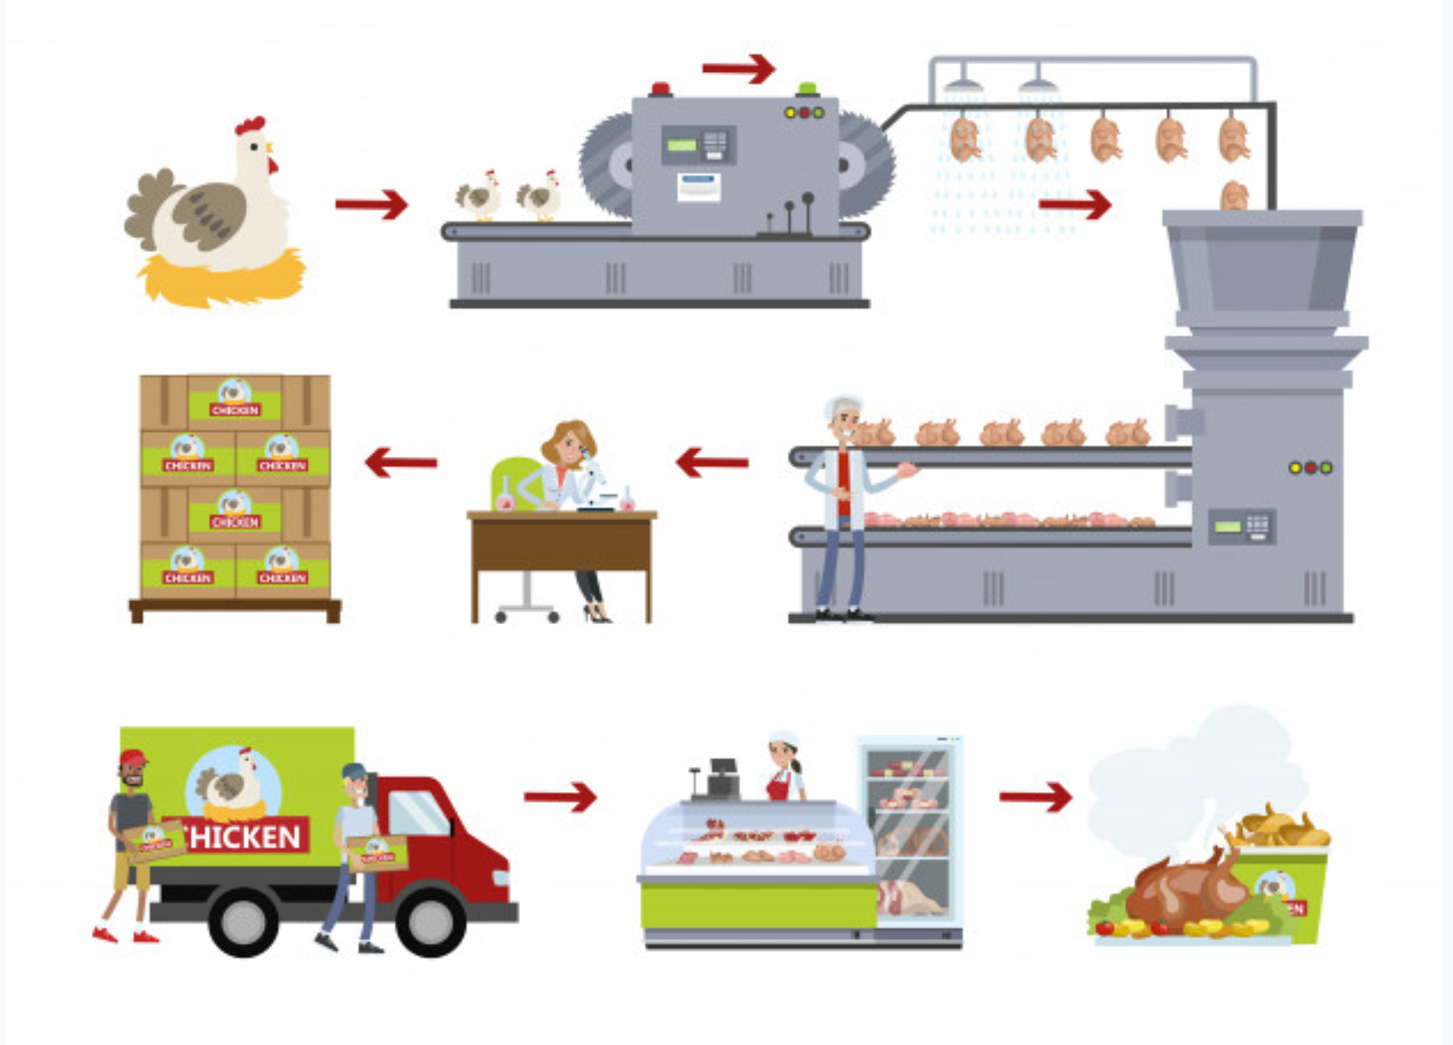
1^{η}
ΕΚΔΟΣΗ
ΜΑΪΟΣ 2021

ΠΕΡΙΕΧΟΜΕΝΑ
ΕΝΟΤΗΤΑ Ι 10
ΕΓΚΡΙΣΗ ΕΓΚΑΤΑΣΤΑΣΕΩΝ 10
Έγκριση υπό όρους 10
Μη απαίτηση έγκρισης 11
Διεύρυνση ή περιορισμός έγκρισης 11
ΕΝΟΤΗΤΑ ΙΙ 11
ΠΡΟΑΠΑΙΤΟΥΜΕΝΑ ΠΡΟΓΡΑΜΜΑΤΑ 11
Good Manufacturing Practice/ Good Hygiene Practice 11
1.ΚΑΝΟΝΕΣ ΟΡΘΗΣ ΒΙΟΜΗΧΑΝΙΚΗΣ ΠΡΑΚΤΙΚΗΣ 12
Α. Θέση 12
Β. Εξωτερικοί χώροι 12
Β.1. Περιβάλλων χώρος -. 12
Β.2. Χώρος για τον καθαρισμό και την απολύμανση των οχημάτων και κλωβών 13
Β.3. Χώροι αγγίστρωσης και ανάπαυσης των πτηνών 13
Γ. Εσωτερικοί χώροι -Κατασκευή -Διαμόρφωση – Εξοπλισμός 13
Γ. 1. Γενικές απαιτήσεις για τους χώρους 14
Γ1.2 Χώροι σφαγής 14
Γ 1.3 Κατασκευή των χώρων 14
Γ 1.4 Ψυκτικοί θάλαμοι 17
Γ 1.5 Ψυγεία - αυτοκίνητα αποστολη 17
Γ 1.6 Αποδυτήρια προσωπικού – τουαλέτες 17
Γ 1.7 Βοηθητικοι χώροι 18
Γ1.8 Γραφείο επίσημου κτηνιάτρου 19
Γ1.9 Εξοπλισμός 19
Γ 1.9.1.Συντήρηση, διακρίβωση εξοπλισμού 20
2.ΚΑΝΟΝΕΣ ΟΡΘΗΣ ΥΓΙΕΙΝΗΣ ΠΡΑΚΤΙΚΗΣ- ΠΡΟΑΠΑΙΤΟΥΜΕΝΑ ΠΡΟΓΡΑΜΜΑΤΑ 20
Α. Προσωπικό 20
Α.1 Απαραίτητα πιστοποιητικά 21
Α.2 Υγιεινή των εργαζομένων. 21
Α.3 Υγεία του Προσωπικού 22
Α.4 Πλύσιμο χεριών 22
Α.5 Εκπαίδευση Προσωπικού 23
Β. Ορθή υγιεινή πρακτική κατά τη σφαγή 23
Γ. Καθαριότητα - Απολύμανση 24
Γ.1 Καθαριότητα απολύμανση εξοπλισμού 24
Γ.2 Διαδικασία καθαριότητας –απολύμανσης : 24
Γ.3 Διαδικασίες παρακολούθησης της αποτελεσματικότητας της καθαριότητας-απολύμανσης 25
Δ. Απεντόμωση-Μυοκτονία 26
Ε. Νερό 27
Ε.1 Γενικές απαιτήσεις 27
Ε.2 Ελεγχος του νερού στο πλαίσιο του συστήματος αυτοελέγχου 27
ΣΤ. Διαχείριση ζωικών υποπροϊόντων 28
Ζ. Ιχνηλασιμότητα –Ανάκληση 29
ΕΝΟΤΗΤΑ ΙΙΙ 29
ΔΙΑΔΙΚΑΣΙΕΣ 29
1. Παραλαβή Προ σφαγής επιθεώρηση & Ανάρτηση των πτηνών 30
2. Αναισθητοποίηση¹ 31
33
3. Σφαγή / Αφαίμαξη 33
4. Ζεμάτισμα 33
5. Αποπτίλωση 34
6. Αφαίρεση κεφαλής άκρων 34
7. Εκσπλαχνισμός 34
8. Μετά τη σφαγή επιθεώρηση / κρεοσκoπία 34
9. Ζύγιση και ταξινόμηση 35
10. Εσωτερικό και εξωτερικό πλύσιμο 35
11.Ψυξη και κατάψυξη των σφάγιων 35
ΕΝΟΤΗΤΑ IV 36
ΑΡΧΕΣ ΑΝΑΛΥΣΗΣ ΚΙΝΔΥΝΟΥ ΚΑΙ ΚΡΙΣΙΜΩΝ ΣΗΜΕΙΩΝ ΕΛΕΓΧΟΥ (HACCP) - ΚΑΤΕΥΘΥΝΣΕΙΣ ΓΙΑ ΤΗΝ ΕΦΑΡΜΟΓΗ ΤΟΥΣ 36
Α. ΑΡΧΕΣ HACCP 37
Βημα 1 Σύσταση ομάδας Haccp. 37
Βηματα 2 & 3 Περιγραφή προϊόντος/χρήση προϊόντος. 38
Βήμα 4 & Βήμα 5 Διάγραμμα ροής Επιβεβαίωση διαγράμματος ροής 38
ΑΡΧΗ 1. ΑΝΑΛΥΣΗ ΚΙΝΔΥΝΩΝ 39
Α. ΚΑΤΑΡΤΙΣΗ ΚΑΤΑΛΟΓΟΥ ΚΙΝΔΥΝΩΝ 4 40
1 . βιολογικοι κινδυνοι 40
2. χημικοι κινδυνοι 40
3.φυσικοι κινδυνοι 40
Β. ΑΝΑΛΥΣΗ ΚΙΝΔΥΝΩΝ ΑΝΑ ΔΙΑΔΙΚΑΣΙΑ 41
1. ΚΙΝΔΥΝΟΙ κατά ΤΗΝ ΠΑΡΑΛΑΒΗ 41
2. ΚΙΝΔΥΝΟΙ κατά ΤΗΝ ΑΓΓΙΣΤΡΩΣΗ - ΑΝΑΙΣΘΗΤΟΠΟΙΗΣΗ 41
3. ΚΙΝΔΥΝΟΙ κατά ΤΟ ΖΕΜΑΤΙΣΜΑ 41
4. ΚΙΝΔΥΝΟΙ κατά ΤΗΝ ΑΠΟΠΤΙΛΩΣΗ 41
5.ΚΙΝΔΥΝΟΙ κατά ΤΗΝ ΑΦΑΙΡΕΣΗ ΚΕΦΑΛΗΣ ΤΡΑΧΕΙΑΣ ΤΑΡΣΩΝ ΠΡΟΛΟΒΟΥ 42
6.ΚΙΝΔΥΝΟΙ κατά ΤΗ ΔΙΑΝΟΙΞΗ ΤΗΣ ΚΟΙΛΙΑΣ ΚΑΙ ΤΟΝ ΕΚΣΠΛΑΧΝΙΣΜΟ 42
• ΠΕΡΙΤΤΩΜΑΤΙΚΗ ΕΠΙΜΟΛΥΝΣΗ 42
7. ΚΡΕΟΣΚΟΠΙΑ 42
8.ΠΛΥΣΙΜΟ ΣΦΑΓΙΩΝ 42
9.ΚΙΝΔΥΝΟΙ κατά ΤΗΝ ΨΥΞΗ (IN-LINE CHILLING) ΑΠΟΣΤΟΛΗ 43
ΑΡΧΗ 2. ΠΡΟΣΔΙΟΡΙΣΜΟΣ ΚΡΙΣΙΜΩΝ ΣΗΜΕΙΩΝ 49
ΑΡΧΗ 3. ΚΑΘΟΡΙΣΜΟΣ ΚΡΙΣΙΜΩΝ ΟΡΙΩΝ 49
ΑΡΧΗ 4. ΚΑΘΙΕΡΩΣΗ ΔΙΑΔΙΚΑΣΙΩΝ ΠΑΡΑΚΟΛΟΥΘΗΣΗΣ 49
• Πρότυπες διαδικασίες λειτουργίας (SOPs) και 49
• Λειτουργικά Προαπαιτούμενα (OPRPs) 49
49
ΑΡΧΗ 5. ΚΑΘΙΕΡΩΣΗ ΔΙΟΡΘΩΤΙΚΩΝ ΕΝΕΡΓΕΙΩΝ 50
1. ΠΑΡΑΛΑΒΗ ΠΤΗΝΩΝ 50
2. ΑΓΓΙΣΤΡΩΣΗ ΠΤΗΝΩΝ 51
3. ΑΝΑΙΣΘΗΤΟΠΟΙΗΣΗ ΤΩΝ ΠΤΗΝΩΝ 52
4. ΖΕΜΑΤΙΣΜΑ ΤΩΝ ΠΤΗΝΩΝ 52
5. ΑΠΟΠΤΙΛΩΣΗ 52
6. ΑΦΑΙΡΕΣΗ ΠΡΟΛΟΒΟΥ ΚΕΦΑΛΗΣ ΑΚΡΩΝ ΕΚΣΠΛΑΧΝΙΣΜΟΣ 53
7. ΠΡΟΨΥΞΗ ON LINE ΨΥΞΗ /ΚΑΤΑΨΥΞΗ /ΑΠΟΣΤΟΛΗ 53
Αρχή 6: ΚΑΘΙΕΡΩΣΗ ΔΙΑΔΙΚΑΣΙΩΝ ΤΗΡΗΣΗΣ ΑΡΧΕΙΩΝ ΚΑΙ ΤΕΚΜΗΡΙΩΣΗΣ 54
Αρχή 7: ΚΑΘΙΕΡΩΣΗ ΔΙΑΔΙΚΑΣΙΩΝ ΕΠΑΛΗΘΕΥΣΗΣ 54
1.Διαδικασίες ελέγχου θερμοκρασιών χώρων και βαθμονόμησης των θερμομέτρων. 55
2. Ελέγχος της συμμόρφωσης ως προς τα κριτήρια υγιεινής με βάση τον κανονισμό (ΕΚ) 2073/2005. 55
3.Έλεγχος της συμμόρφωσης ως προς την αποτελεσματικότητα της καθαριότητας – απολύμανσης 57
Παράρτημα I 59
Ενδείξεις επιτυχημένης αναισθητοποίησης με ηλεκτρικό υδρόλουτρο: - σώμα άκαμπτο λόγω εμφάνισης τονικών συσπάσεων 59
Παράρτημα ΙΙ 59
ΕΛΕΓΧΟΣ ΝΕΡΟΥ 59
Ελεγκτική , δοκιµαστική και συµπληρωµατική παρακολούθηση 59
i) Ελεγκτική παρακολούθηση 59
ii) ∆οκιµαστική παρακολούθηση 61
Παράρτημα IΙΙ 63
Ζωικά Υποπροϊόντα (ΖΥΠ) Πτηνοσφαγείων 63
ΕΝΟΤΗΤΑ V 75
ΕΝΤΥΠΑ ΑΥΤΟΕΛΕΓΧΟΥ 75
ΒΙΒΛΙΟΓΡΑΦΙΑ 99

Εικόνα 1.Τα προαπαιτούμενα αποτελούν τη βάση για την εφαρμογή του HACCP 6
Εικόνα 2. Σχεδιάγραμμα πτηνοσφαγείου δυναμικότητας 6000 πτηνών /ώρα περίπου 12
Εικόνα 3. Διάγραμμα με τις ζώνες παραγωγής διαχωρισμένες σε καθαρή –ακάθαρτη. 14
Εικόνα 4. Φωτιστικό οροφής βιομηχανικού τύπου 15
Εικόνα 5. Πόρτες παράθυρα εφοδιασμένα με σήτες 16
Εικόνα 6. Αυτοματοποιημένο πλύσιμο χεριών 16
Εικόνα 7. Μη χειροκίνητοι νιπτήρες 18
Εικόνα 8. Ορθή αποθήκευση απορρυπαντικών και εξοπλισμού καθαριότητας 18
Εικόνα 9. Αποστειρωτήρας μαχαιριών 19
Εικόνα 10. Αρμοδιότητες και Υποχρεώσεις του Υπεύθυνου της Καλής Μεταχείρισης των Ζώων 21
Εικόνα 11. Καθαριότητα εξοπλισμού σωστό - λάθος 25
Εικόνα 12. Οι εντομοπαγίδες πρέπει να είναι σε λειτουργία 26
Εικόνα 13. Pest control 4 D method 26
Εικόνα 14. Όχημα μεταφοράς πτηνών 30
Εικόνα 15. Αγγίστρωση πτηνών 31
Εικόνα 16. Είσοδος των πτηνών στο υδατόλουτρο 32
Εικόνα 17. Αερόψυξη σφάγιων 35
Εικόνα 18. Κυλιόμενο πρόγραμμα δειγματοληψίας (moving window), 56
Εικόνα 19 πόδια (κοτοπόδαρα) 63
Εικόνα 20 Φίλτρο συγκράτησης ΖΥΠ > 6mm κατά τη διέλευση των υγρών αποβλήτων των πτηνοσφαγείων 65
Εικόνα 21 Κεφάλια και πόδια πτηνών 66

Πίνακας 1. Προαπαιτούμενα προγράμματα 11
Πίνακας 2. Περιγραφή διαδικασιών 29
Πίνακας 3. Απαιτήσεις ηλεκτρικού ρεύματος για τον εξοπλισμό αναισθητοποίησης με υδρόλουτρο (μέσες τιμές ανά ζώο). 31
Πίνακας 4. Προτεινόμενοι δείκτες ελέγχου απώλειας της συνείδησης κατά την αναισθητοποίηση πουλερικών με ηλεκτρικό υδρόλουτρο. 33
Πίνακας 5. Διάγραμμα ροης 38
Πίνακας 6. Κίνδυνοι ανά διαδικασία 43
Πίνακας 7. Παράμετροι δοκιμαστικής παρακολούθησης 61
Πίνακας 8 Στάδια σφαγής των πτηνών και παραγωγής ζωικών υποπροϊόντων 67
Πίνακας 9 Αναλογία βάρους των ΖΥΠ με το βάρος του πτηνού κατά τη σφαγή κοτόπουλων κρεοπαραγωγής 67
Πίνακας 10 Σήμανση ΖΥΠ 69
Πίνακας 11Κατηγορία υλικών Μονάδες/τρόπος διαχείρισης 71

ΕΙΣΑΓΩΓΗ

Ο Οδηγός για την εφαρμογή του HACCP στα πτηνοσφαγεία περιλαμβάνει χρήσιμες πληροφορίες για τους επιχειρηματίες του κλάδου αλλά και για τους επισήμους κτηνιάτρους στο πλαίσιο άσκησης του επίσημου ελέγχου στα πτηνοσφγεία.
Βασίζεται στη νομοθεσία της Ευρωπαικήε Ενωσης για τα τρόφιμα (Κανονισμοί: ΕΚ.178/2002, ΕΚ.852/2004 ΕΚ.853/2004 ΕΕ. 2019/627, ΕΕ.625/2017) όπως αυτή ισχύει για τη βιομηχανία του κρέατος, και σε σχετικούς Κανόνες ορθής υγιεινής και βιομηχανικής πρακτικής.
Χωρίζεται σε πέντε ενότητες, στη πρώτη περιγράφονται οι διαδικασίες έγκρισης στη δεύτερη τα προαπαιτούμενα προγράμματα (ορθής βιομηχανικής και υγιεινής πρακτικής) στη τρίτη ενότητα περιγράφονται ξεχωριστά οι διαδικασίες στην τέταρτη το σύστημα HACCP και στην πέμπτη ενότητα δίνονται υποδείγματα εντύπων αυτοελέγχου.
Σε κάθε περίπτωση ο Υπεύθυνος της Επιχείρησης Τροφίμων, μαζί με την ομάδα HACCP, θα πρέπει να εγκαταστήσει και να εφαρμόσει ένα σύστημα αυτοελέγχου, ανάλογα με τη δυναμικότητα της εγκατάστασης, τις ιδιαίτερες συνθήκες λειτουργίας και τους κινδύνους (βιολογικούς, χημικούς και φυσικούς) που μπορεί να επηρεάσουν την ασφάλεια των παραγόμενων τροφίμων.
Εικόνα 1.Τα προαπαιτούμενα αποτελούν τη βάση για την εφαρμογή του HACCP
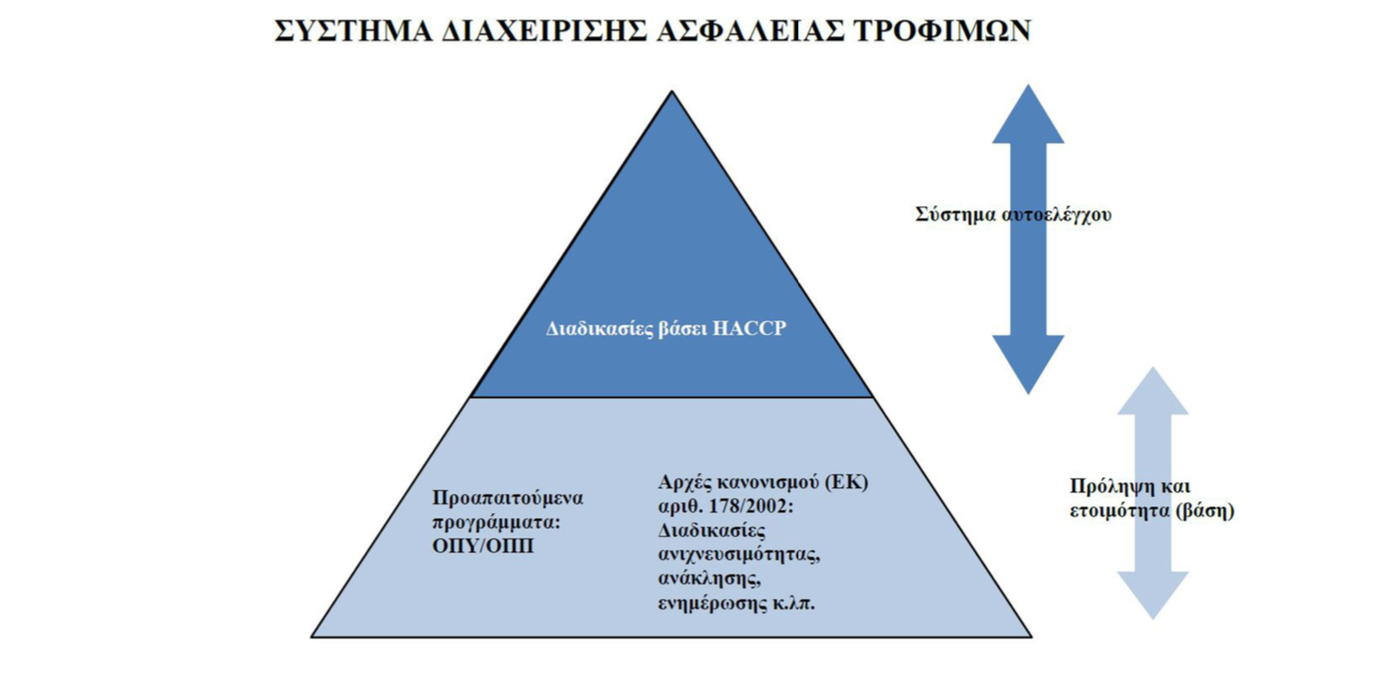

ΝΟΜΟΘΕΣΙΑ ΕΝΩΣΙΑΚΗ ΚΑΙ ΕΘΝΙΚΗ
ΕΝΩΣΙΑΚΗ ΝΟΜΟΘΕΣΙΑ
Καν.625/2017  (L95/7.04.2017) |  | «Κανονισμός για τους επίσημους ελέγχους»
Καν.624/2019  (L 131/17.05.2019) |  | «Σχετικά με ειδικούς κανόνες για τη διενέργεια επίσημων ελέγχων στην παραγωγή κρέατος και για τις περιοχές παραγωγής και μετεγκατάστασης ζώντων δίθυρων μαλακίων, σύμφωνα με τον κανονισμό (ΕΕ) 2017/625 του Ευρωπαϊκού Κοινοβουλίου και του Συμβουλίου»
Καν.627/2019  (L 131/17.05.2019) |  | «Περί καθορισμού ενιαίων πρακτικών ρυθμίσεων για τη διενέργεια των επίσημων ελέγχων στα προϊόντα ζωικής προέλευσης που προορίζονται για κατανάλωση από τον άνθρωπο σύμφωνα με τον κανονισμό (ΕΕ) 2017/625 του Ευρωπαϊκού Κοινοβουλίου και του Συμβουλίου και για την τροποποίηση του κανονισμού (ΕΚ) αριθ. 2074/2005 της Επιτροπής όσον αφορά τους επίσημους ελέγχους»
Καν.178/2002  (L31/1.2.2002) |  | «Για τον καθορισμό των γενικών αρχών και απαιτήσεων της νομοθεσίας για τα τρόφιμα, για την ίδρυση της Ευρωπαϊκής Αρχής για την ασφάλεια των τροφίμων και τον καθορισμό των διαδικασιών σε θέματα ασφάλειας τροφίμων»
Καν. 852/2004  (L226/25.6.2004) |  | «Για την υγιεινή των τροφίμων»
Καν 853/2004  (L226/25.6.2004) |  | «Για τον καθορισμό ειδικών κανόνων υγιεινής για τα τρόφιμα ζωικής προέλευσης»
Καν. 2073/2005  (L338/22.12.2005) |  | «Περί μικροβιολογικών κριτηρίων για τα τρόφιμα»
Απόφαση της Επιτροπής 2006/677 (L278/10.10.2006) |  | «Για τον καθορισμό κατευθυντήριων γραμμών που προβλέπουν κριτήρια για την διεξαγωγή των επιθεωρήσεων βάσει του κανονισμού 882/2004 του Ευρωπαϊκού Κοινοβουλίου και του Συμβουλίου …»
Καν. 1099/2009  (L303/18/11/2009) |  | «Για την προστασία των ζώων κατά τη θανάτωσή τους»
Καν. 931/2011  (L242/20-9-2011) |  | «Σχετικά με τις απαιτήσεις ανιχνευσιμότητας που ορίζει ο Καν 178/2002»
Καν. 1069/2009  (L300/14/11/2009) |  | «Περί υγειονομικών κανόνων για ζωικά υποπροϊόντα και παράγωγα προϊόντα που δεν προορίζονται για κατανάλωση από τον άνθρωπο και για την κατάργηση του κανονισμού (ΕΚ) αριθ. 1774/2002 (κανονισμός για τα ζωικά υποπροϊόντα)»
Καν.142/2011  (L54/26/02/2011) |  | «Για την εφαρμογή του κανονισμού (ΕΚ) αριθ. 1069/2009 του Ευρωπαϊκού Κοινοβουλίου και του Συμβουλίου περί υγειονομικών κανόνων για ζωικά υποπροϊόντα και παράγωγα προϊόντα που δεν προορίζονται για κατανάλωση από τον άνθρωπο και για την εφαρμογή της οδηγίας 97/78/ΕΚ του Συμβουλίου όσον αφορά ορισμένα δείγματα και τεμάχια που εξαιρούνται από κτηνιατρικούς ελέγχους στα σύνορα οι οποίοι αναφέρονται στην εν λόγω οδηγία»
Καν. 1337/2013  (L335/14/12/2013) |  | «Για τη θέσπιση κανόνων εφαρμογής του κανονισμού (ΕΕ) αριθ. 1169/2011 του Ευρωπαϊκού Κοινοβουλίου και του Συμβουλίου όσον αφορά την ένδειξη της χώρας καταγωγής ή του τόπου προέλευσης για ταν ωπά, διατηρημένα με απλή ψύξη ή κατεψυγμένα κρέατα χοιροειδών, προβατοειδών, αιγοειδών και πουλερικών»
ΕΘΝΙΚΗ ΝΟΜΟΘΕΣΙΑ
Ν.4235/2014  (Α 32/11.02.2014) | «∆ιοικητικά µέτρα, διαδικασίες και κυρώσεις στην εφαρµογή της ενωσιακής και εθνικής νοµοθεσίας στους τοµείς των τροφίµων, των ζωοτροφών και της υγείας και προστασίας των ζώων και άλλες διατάξεις αρµοδιότητας του Υπουργείου Αγροτικής Ανάπτυξης και Τροφίµων»
ΠΔ 126/2000  (Α 111/6-04-2000) | «Όροι και προϋποθέσεις επαγγελματικής εκπαίδευσης των υποψηφίων κρεοπωλών και υποψήφιων εκδοροσφαγέων*  *Συμπλήρωση και τροποποίηση διατάξεων του εν λόγο Π.Δ με την εφαρμογή του π.δ. 121/2006 και των .ν 4152/2103 και 4492/2017
ΠΔ 79/2007  (Α 95/3.5.2007) | «Αναγκαία συμπληρωματικά μέτρα εφαρμογής των Κανονισμών (ΕΚ) 178/2002, 852/2004, 853/2004, 854/2004 και 882/2004 του Ευρωπαϊκού Κοινοβουλίου και του Συμβουλίου όσον αφορά τους κανόνες υγιεινής για τα τρόφιμα ζωικής προέλευσης , των επισήμων ελέγχων στα προϊόντα αυτά που προορίζονται για κατανάλωση από τον άνθρωπο και τους κανόνες υγείας και καλής διαβίωσης των ζώων και εναρμόνιση τους κτηνιατρικής νομοθεσίας τους την 2004/41/ΕΚ οδηγία τους Ευρωπαϊκού Κοινοβουλίου και του Συμβουλίου» όπως τροποποιήθηκε και ισχύει με τον ν.4472/2017 και με τον ν.4587/2018
ΥΑ 612/118658/08.05.2020 (Β΄1983) | «Καθορισμός των αναγκαίων συμπληρωματικών μέτρων για την εφαρμογή των κανονισμών (ΕΚ) αριθ. 1069/2009 του Ευρωπαϊκού Κοινοβουλίου και του Συμβουλίου (ΕΕ L 300, 14.11.2009, σ.1) και (ΕΕ) αριθ. 142/2011 της Επιτροπής (ΕΕ L 054, 26.2.2011, σ. 1)»
ΥΑ 306176 (Β 577/26-7-1991) | «Όροι τους οποίους πρέπει να πληρούν τα οχήματα μεταφοράς κρεάτων μικτού βάρους από τεσσάρων τόνων και κάτω όπως ισχύει»
ΚΥΑ 647/27509 (ΦΕΚ 539/7-3-2013) | «Διαδικτυακή σύνδεση επιχειρήσεων − «ΕΛΓΟ−ΔΗΜΗΤΡΑ» σχετικά με την καθιέρωση της υποχρεωτικής διαδικτυακής σύνδεσης όλων των επιχειρήσεων* για την παρακολούθηση των σφαγών, τη διακίνηση του κρέατος, την τήρηση των μηνιαίων ισοζυγίων κρέατος, καθώς και την εφαρμογή του άρθρου 18 του Κανονισμού (ΕΚ) αριθ. 178/2002 και του Κανονισμού (ΕΕ) αριθ. 931/2011 σχετικά με την ανιχνευσιμότητα των τροφίμων ζωικής προέλευσης»  *-Επιχειρήσεις που ασχολούνται με την σφαγή ζώων, εμπορία, διακίνηση, τεμαχισμό και τυποποίηση κρέατος και παραγωγή παρασκευασμάτων κρέατος και προϊόντων με βάση το κρέας.  - Επιχειρήσεις που ασχολούνται με την διακίνηση και εμπορεία κρέατος και ζώων από το ενδοκοινοτικό εμπόριο και τις εισαγωγές από τρίτες χώρες
ΥΑ 1545/70158 (Β 144/05-06-2014) | «Θέσπιση διαδικασιών δειγματοληψίας και εργαστηριακής ανάλυσης προϊόντων ζωικής προέλευσης, στο πλαίσιο του επισήμου ελέγχου, στα σφαγεία οπληφόρων και πουλερικών και προϋποθέσεις για τη μείωση της συχνότητας δειγματοληψίας στο πλαίσιο του αυτοελέγχου των επιχειρήσεων τροφίμων και ειδικότερα των σφαγείων οπληφόρων»
ΚΥΑ 1384/41923 (Β 1127/ 28 -03- 2018) | «Καθορισμός των αναγκαίων συμπληρωματικών μέτρων για την εφαρμογή των Κανονισμών 178/2002, 882/2004 και 1169/2011 του Ευρωπαϊκού Κοινοβουλίου και του Συμβουλίου και των Εκτελεστικών Κανονισμών 931/2011 και 1337/2013 της Επιτροπής, σχετικά με την ιχνηλασιμότητα και την επισήμανση του κρέατος, καθώς και τη διενέργεια επίσημων ελέγχων στην αγορά κρέατος»
Υ.Α 2379/82701/2016 - ΦΕΚ 2330/Β/27-7-2016 | Καθορισμός των όρων και προϋποθέσεων σφαγής και διάθεσης μικρών ποσοτήτων κρέατος πουλερικών και λαγόμορφων από τους παραγωγούς, σε εφαρμογή της περ. δ΄ της παρ. 3 του άρθρου 1 του Κανονισμού 853/2004
ΚΥΑ 1384/41923 (Β 1127/ 28 -03- 2018) | Καθορισμός των αναγκαίων συμπληρωματικών μέτρων για την εφαρμογή των Κανονισμών 178/2002, 882/2004 και 1169/2011 του Ευρωπαϊκού Κοινοβουλίου και του Συμβουλίου και των Εκτελεστικών Κανονισμών 931/2011 και 1337/2013 της Επιτροπής, σχετικά με την ιχνηλασιμότητα και την επισήμανση του κρέατος, καθώς και τη διενέργεια επίσημων ελέγχων στην αγορά κρέατος
Κ.Υ.Α. Αριθμ. Γ1(δ)/ ΓΠ οικ.67322/19-9-2017 | Ποιότητα νερού ανθρώπινης κατανάλωσης σε συμμόρφωση προς τις διατάξεις της Οδηγίας 98/83/ΕΚ του Συμβουλίου της Ευρωπαϊκής  Ένωσης, της 3ης Νοεμβρίου 1998 όπως τροποποιήθηκε με την Οδηγία (ΕΕ) 2015/1787 (L260,7.10.2015).

ΕΝΟΤΗΤΑ Ι

ΕΓΚΡΙΣΗ ΕΓΚΑΤΑΣΤΑΣΕΩΝ
(NOMOΣ ΥΠ’ ΑΡΙΘΜ. ν.4472/2017,Άρθρο 122 για την Τροποποίηση του π.δ. 79/2007 (Α΄95) και την κατάργηση του π.δ. 8/2012 (Α΄ 11)

Αρχικά η σφαγειοτεχνική εγκατάσταση απευθύνεται στη Δ/νση Ανάπτυξης της Περιφερειακής Ενότητας (άδεια εγκατάστασης – άδεια λειτουργίας/γνωστοποίηση) και ακολούθως στην αρμόδια Κτηνιατρική Αρχή.
Η Διεύθυνση Κτηνιατρικής Δημόσιας Υγείας (ΚΔΥ) της Γενικής Δ/νσης Κτηνιατρικής του Υπουργείου Αγροτικής Ανάπτυξης και Τροφίμων, είναι αρμόδια για τα τρόφιμα ζωικής προέλευσης, σε ότι αφορά την γνωμοδότηση για την χορήγηση αριθμού έγκρισης στις σφαγειοτεχνικές εγκαταστάσεις.
Κάθε υπόχρεη για έγκριση εγκατάσταση, μετά την ολοκλήρωση κατασκευής της και την εγκατάσταση του εξοπλισμού αυτής, υποβάλλει στην κατά τόπο αρμόδια ΔΑΟΚ, αίτηση για έγκριση.
Η αίτηση περιέχει τα εξής στοιχεία:
α) το ονοματεπώνυμο του φυσικού προσώπου ή την επωνυμία του νομικού προσώπου,
β) τη διεύθυνση κατοικίας του φυσικού προσώπου ή την έδρα του νομικού προσώπου,
γ) το εμπορικό σήμα της επιχείρησης τροφίμων, αν υπάρχει,
δ) τον τόπο εγκατάστασης της μονάδας και συνοδεύεται από:
αα) το γενικό σχεδιάγραμμα (κάτοψη) των εγκαταστάσεων, με λεπτομερή απεικόνιση και περιγραφή των χώρων με τοποθέτηση του βασικού εξοπλισμού στον χώρο και
ββ) την ακριβή περιγραφή της δραστηριότητας με ιδιαίτερη μνεία στη δυναμικότητα,
γγ) τα αναγκαία κατά περίπτωση έγγραφα από τα οποία προκύπτουν τα στοιχεία ταυτότητας του ενδιαφερόμενου.
Τα νομιμοποιητικά στοιχεία της επιχείρησης του ενδιαφερόμενου, τα οποία τηρούνται στη βάση του Γενικού Εμπορικού Μητρώου (Γ.Ε.ΜΗ.), αναζητούνται αυτεπαγγέλτως.

Έγκριση υπό όρους
Η έγκριση υπό όρους γίνεται σύμφωνα με το άρθρο 148 παράγραφο 3 του καν. 625/2017, δεν δύναται να έχει διάρκεια μεγαλύτερη των τριών (3) μηνών από την επόμενη μέρα της χορήγησης αριθμού έγκρισης, και μπορεί να παρατείνεται,για επιπλέον τρεις (3) μήνες. Η τυχόν παράταση της υπό όρους έγκρισης, εκδίδεται ένα (1) μήνα τουλάχιστον πριν τη λήξη της πρώτης.

Μη απαίτηση έγκρισης
Νέα έγκριση ήδη εγκεκριμένης νόμιμα εγκατάστασης δεν απαιτείται από κτηνιατρικής πλευράς, όταν επέρχονται μεταβολές στην εγκατάσταση αυτή, οι οποίες δεν θίγουν την κατάταξη της εγκατάστασης υγειονομικά, ανάλογα με τις εγκεκριμένες δραστηριότητες της. Ως τέτοιες μεταβολές δύνανται να είναι η μεταβολή των στοιχείων της ταυτότητας και του ιδιοκτησιακού καθεστώτος της εγκατάστασης. Οι μεταβολές αυτές γνωστοποιούνται στην αρμόδια για τη χορήγηση της έγκρισης Κτηνιατρική Αρχή της Περιφερειακής Ενότητας εντός τριάντα (30) ημερών αφότου επέλθουν.

Διεύρυνση ή περιορισμός έγκρισης
Για την επέκταση, τον περιορισμό ή την διαφοροποίηση των εγκεκριμένων δραστηριοτήτων και κτιριακών εγκαταστάσεων απαιτείται η κατάθεση σχετικής αιτήσεως εκ μέρους της εγκατάστασης στην αρμόδια Κτηνιατρική Αρχή με όλα τα απαιτούμενα δικαιολογητικά.

ΕΝΟΤΗΤΑ ΙΙ

ΠΡΟΑΠΑΙΤΟΥΜΕΝΑ ΠΡΟΓΡΑΜΜΑΤΑ

Good Manufacturing Practice/ Good Hygiene Practice

Πίνακας 1. Προαπαιτούμενα προγράμματα
- Ορθή Βιομηχανική Πρακτική
- Εξοπλισμός ( συντήρηση, διακρίβωση)
- Προσωπικό (Υγεία προσωπικού, τήρηση κανόνων βασικής υγιεινής, εκπαίδευση)
- Ορθή υγιεινή πρακτική /Καθαριότητα -απολύμανση
- Έλεγχος επιβλαβών οργανισμών( εντομοκτονία - μυοκτονία
- Έλεγχος νερού
- Ιχνηλασιμότητα /Ανάκληση
- Διαχείριση ΖΥΠ

1.ΚΑΝΟΝΕΣ ΟΡΘΗΣ ΒΙΟΜΗΧΑΝΙΚΗΣ ΠΡΑΚΤΙΚΗΣ
(ΟΒΠ/GMP)
Οι γενικές απαιτήσεις για την κατασκευή και τη δομή περιγράφονται στον Κανονισμό (ΕΚ) 853/2004 (ΠΑΡΑΡΤΗΜΑ ΙΙΙ ΤΜΗΜΑ ΙΙ: ΚΡΕΑΣ ΠΟΥΛΕΡΙΚΩΝ ΚΑΙ ΛΑΓΟΜΟΡΦΩΝ ΚΕΦΑΛΑΙΟ ΙΙ: ΑΠΑΙΤΗΣΕΙΣ ΓΙΑ ΤΑ ΣΦΑΓΕΙΑ) και αναλυτικά στα προαπαιτούμενα προγράμματα Ορθής Βιομηχανικής πρακτικής.

- Ορθή Βιομηχανική Πρακτική (ΟΒΠ/GMP) Αναφέρεται κυρίως στην τεχνικό μέρος της διαδικασίας παραγωγής και περιλαμβάνει τις σχετικές διαδικασίες και αρχεία

Α. Θέση
Κανονισμός (ΕΚ)852/2004 Παράρτημα Ι&ΙΙ & Κανονισμός (ΕΚ)853/2004 Παράρτημα ΙΙΙ Κεφάλαιο ΙΙ).
Για την επιλογή της γεωγραφικής θέσης μιάς εγκατάστασης πτηνοσφαγείου λαμβάνονται υπόψη θέματα υδροδότησης, ηλεκτροδότησης ορθής διαχείρισης των λυμάτων, προσβασιμότητας και η πιθανή γειτνίαση με πηγές μόλυνσης.

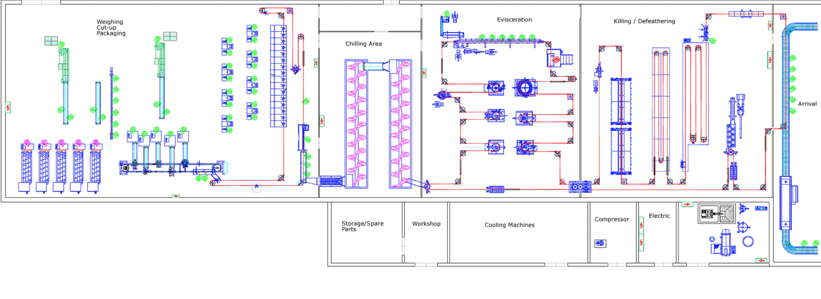
Εικόνα 2. Σχεδιάγραμμα πτηνοσφαγείου δυναμικότητας 6000 πτηνών /ώρα περίπου

Β. Εξωτερικοί χώροι

Β.1. Περιβάλλων χώρος -.
Ο περιβάλλων χώρος θα πρέπει να είναι ασφαλτοστρωμένος, περιφραγμένος, με ικανοποιητική κλίση για τη επαρκή αποστράγγιση των υδάτων, χωρσμένος σε καθαρή και ακάθαρτη περιοχή, με σχετική επισήμανση.
- Η καθαρή περιοχή με πρόσβαση στους χώρους αποστολής, προσωπικού γραφείων στάθμευσης των οχημάτων – ψυγείων και των ΙΧ- αυτοκινήτων.
- Η ακάθαρτη περιοχή με τους χώρους παραλαβής ζωντανών πτηνών (εκφόρτωση των κλωβών), καθαρισμού και απολύμανσης των οχημάτων μεταφοράς των πτηνών - κλωβών, επεξεργασίας υγρών αποβλήτων (βιολογικός καθαρισμός).
Η πρόσβαση στην εγκατάσταση πρέπει να είναι ελεγχόμενη με υποδομές για την απολύμανση των τροχών των εισερχόμενων οχημάτων μεταφοράς ζώντων πτηνών και με ικανοποιητικές διαστάσεις -για τους ελιγμούς των οχημάτων. Θα πρέπει να υπάρχει ικανοποιητικός αριθμός παγίδων (μυοκτονίας εντομοκτονίας) στις κατάλληλες θέσεις.
Απαγορεύεται η συσσώρευση άχρηστων υλικών στους εξωτερικούς χώρους, καθώς αποτελεί εστία αποικισμού επιβλαβών οργανισμών.

Β.2. Χώρος για τον καθαρισμό και την απολύμανση των οχημάτων και κλωβών
Στο χώρο πλύσης οχημάτων – κλωβών θα πρέπει να υπάρχει πιεστικό νερού, χώρος αποθήκευσης των απολυμαντικών/απορρυπαντικών και εργαλείων για το πλύσιμο, κατάλληλη αποχέτευση για τη συλλογή των υδάτων και των υγρών αποβλήτων με κλίση, καθώς και πρόβλεψη για την ασφαλή διάθεση των στερεών αποβλήτων.

Β.3. Χώροι αγγίστρωσης και ανάπαυσης των πτηνών
O χώρος aνάπαυσης /ηρέμησης (δεν αποτελεί νομοθετική απαίτηση)
Περιλαμβάνει τους παρακάτω χώρους :
- στάθμευσης των οχημάτων μεταφοράς των πτηνών
- εκφόρτωσης των κλωβών
- πλύσης των κλωβών και
- αγκίστρωσης των πτηνών.
Ο χώρος στάθμευσης των οχημάτων / χώρος ανάπαυσης πρέπει να να έχει
- ικανοποιητική έκταση
- κατάλληλες υποδομές για την προστασία από την άμεση ηλιακή ακτινοβολία και τις ακραίες θερμοκρασίες (ανεμιστήρες εκνεφωτηρες)
Τα κλουβιά θα πρέπει να είναι:
- πλαστικά σε καλή κατάσταση για την αποτροπή τραυματισμών και διαφυγής

Γ. Εσωτερικοί χώροι -Κατασκευή -Διαμόρφωση – Εξοπλισμός
Η κάτοψη που αποστέλλεται μαζί με την αίτηση για την έγκριση της εγκατάστασης πρέπει να απεικονίζει τον εξοπλισμό, την καθαρή/ακάθαρτη ζώνη, τη ροή του προσωπικού, των προϊόντων και των υποπροϊόντων

Γ. 1. Γενικές απαιτήσεις για τους χώρους
Η κατασκευή και ο σχεδιασμός πρέπει να είναι ανάλογες με τη δυναμικότητα της εγκατάστασης.και να διευκολύνουν την εφαρμογή των κανόνων της ορθής υγιεινής πρακτικής, το διαχωρισμό των περιοχών σε ακάθαρτη και καθαρή και την κατεύθυνση της ροής της παραγωγής, από την ακάθαρτη προς την καθαρή ζώνη.

Γ1.2 Χώροι σφαγής
Θα πρέπει να διαχωρίζονται φυσικά oι παρακάτω χώροι:
- αναισθητοποίησης αφαίμαξης
- αποπτίλωσης
- εκσπλαχνισμού
- τεμαχισμού/επεξεργασίας
- αποθήκευσης βρώσιμων προϊόντων
- αποθήκευσης μη βρώσιμων προϊόντων
Οι γραμμές σφαγής πρέπει να είναι κατάλληλα σχεδιασμένες ώστε να διασφαλίζεται η ομαλή εκτέλεση των εργασιών, να αποτρέπεται η διασταυρούμενη επιμόλυνση και οι διασταυρώσεις ροής μεταξύ καθαρής και ακάθαρτης περιοχής και να εμποδίζεται η επαφή των σφάγιων με το δάπεδο, ή τον σταθερό εξοπλισμό.

Εικόνα 3. Διάγραμμα με τις ζώνες παραγωγής διαχωρισμένες σε καθαρή –ακάθαρτη.

Παραλαβή, Αγγίστρωση

Αναισθητοποίηση

Σφαγή –Αφαίμαξη

Ζεμάτισμα –Αποπτέρωση

Εκσπλαχνισμός
Πλύσιμο

Πρόψυξη


Δεν πρέπει να υπάρχει αλληλεπικάλυψη
καθαρής-ακάθαρτης ζώνης

Γ 1.3 Κατασκευή των χώρων
Οι τοίχοι πρέπει να είναι κατασκευασμένοι από λεία αδιάβροχα υλικά, χωρίς διαβρώσεις για τον εύκολο καθαρισμό και την αποφυγή συσσώρευσης σκόνης, ρύπων και αποικισμού μικροβίων / μυκήτων. Οι ενώσεις τοίχων και δαπέδων πρέπει να είναι στρογγυλεμένες.
Τα δάπεδα θα πρέπει να είναι κατασκευασμένα από αδιάβροχα, μη απορροφητικά υλικά χωρίς διαβρώσεις που καθαρίζονται εύκολα και με κατάλληλη κλίση για την αποτελεσματική αποστράγγιση και την αποτροπή της εξάπλωσης ρύπων στο περιβάλλον παραγωγής τις ώρες αιχμής.
Οι οροφές πρέπει να είναι κατασκευασμένες με τρόπο που καθαρίζονται εύκολα, αποφεύγεται η συσσώρευση ρύπων και ελαχιστοποιείται η συμπύκνωση υδρατμών, η ανάπτυξη μούχλας και το ξεφλούδισμα.
Τα παράθυρα πρέπει να είναι κατασκευασμένα από υλικά που καθαρίζονται εύκολα. Τα ανοιγόμενα πρέπει να είναι εφοδιασμένα με αποσπώμενες σίτες, που αφαιρούνται εύκολα για τον καθαρισμό τους.
Οι πόρτες πρέπει να έχουν λείες αδιάβροχες επιφάνειες που καθαρίζονται και απολυμαίνονται εύκολα έχουν ερμητική σύγκλιση και αυτόματη επαναφορά προς αποφυγή της επιμόλυνσης διά της αφής.
Ο φωτισμός θα πρέπει να είναι επαρκής σε όλους τους χώρους. Τα φωτιστικά πρέπει να φέρουν προστατευτικό κάλυμμα για την προστασία από θραύση και να καθαρίζονται εύκολα.
- Η ποιότητα και η επάρκεια φωτισμού έχουν μεγάλη σημασία για τη ορθή κρεοσκοπία και την εξακρίβωση της ορθής τήρησης των κανόνων υγιεινής.
Χώροι επεξεργασίας | Προτεινόμενη ένταση φωτός (Lux)
Σημεία επιθεώρησης | 540 Lux
Χώροι εργασίας | 220 Lux

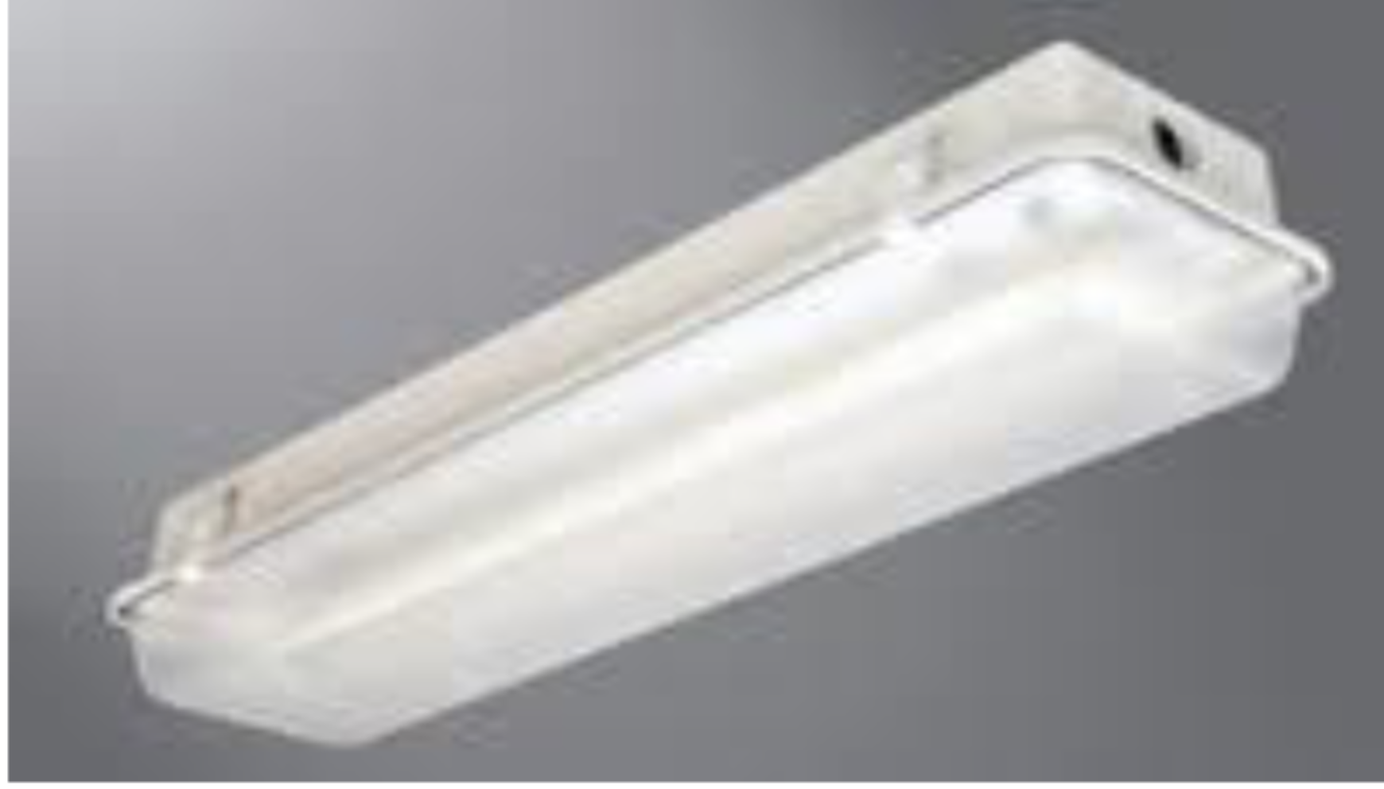
Εικόνα 4. Φωτιστικό οροφής βιομηχανικού τύπου

Τα συστήματα εξαερισμού πρέπει να διατηρούνται καθαρά για την αποτροπή επιμόλυνσης των σφάγιων και να καλύπτονται με εύκολα αποσπόμενες προστατευτικές σίτες, για τον καθαρισμό τους. Η ροή του αέρα θα πρέπει να έχει κατεύθυνση από την καθαρή προς την ακάθαρτη ζώνη. Ειδικότερα με το σύστημα εξαερισμού θα πρέπει να επιτυγχάνεται:
- αποφυγή της υπερβολικής αύξησης της θερμοκρασίας και της συμπύκνωσης
- αποτροπή της συσσώρευσης σκόνης
- απομάκρυνση του μολυσμένου αέρα και των οσμών
Οι υποδομές αποχέτευσης των λυμάτων / υγρών αποβλήτων θα πρέπει να είναι κατάλληλες (μέγεθος, σχεδιασμός) ώστε να μη δημιουργείται υπερχείλιση τις ώρες αιχμής. Όλες οι αποχετεύσεις και οι υδρορροές πρέπει να φέρουν παγίδες με σίτες.
Ο χώρος συλλογής αποβλήτων δεν πρέπει να αποτελεί εστία επιμόλυνσης των τροφίμων, του πόσιμου νερού, του εξοπλισμού και των χώρων της εγκατάστασης.
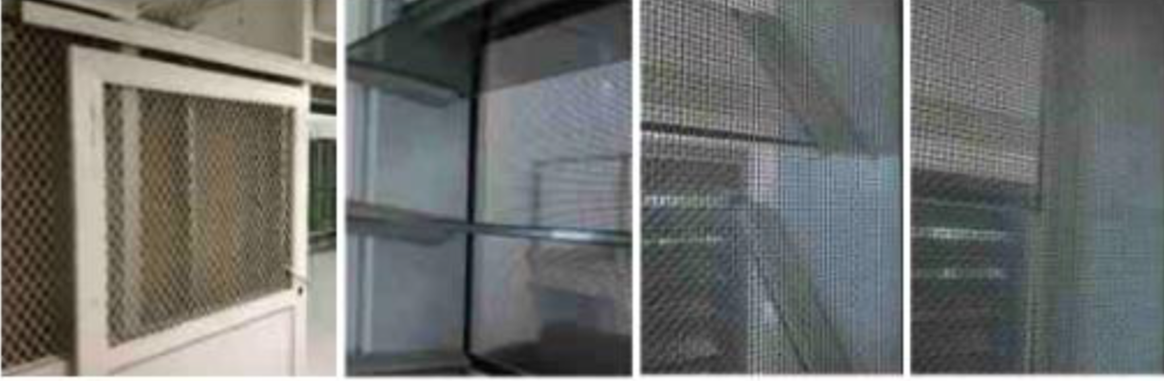
Εικόνα 5. Πόρτες παράθυρα εφοδιασμένα με σήτες
Άλλες απαραίτητες υποδομές :
Οι θέσεις κρεοσκοπίας, με κατάλληλο φωτισμό που δεν αλλοιώνει το χρώμα των σφάγιων, είναι βολικές για τον κρεοσκόπο, με εξοπλισμό πλύσης– απολύμανσης των χεριών και αποστειρωτήρα μαχαιριού. Ο επίσημος κτηνίατρος θα πρέπει να έχει τη δυνατότητα πρόσβασης σε όλα τα σημεία της παραγωγικής διαδικασίας.
Οι σταθμοί πλύσης των χεριών, πρέπει να είναι ποδοκίνητοι ή με αισθητήρα τοποθετημένοι μεταξύ των τουαλετών/αποδυτηρίων και του χώρου χειρισμού των τροφίμων και εξοπλισμένοι:
-με απολυμαντικό/σαπούνι
-παροχή πόσιμου κρύου και ζεστού νερού,
-πετσέτες μιας χρήσης ή εξοπλισμό εκπομπής θερμού αέρα
-ποδοκίνητους κάδους απόρριψης όταν χρησιμοποιείται χαρτί μιας χρήσης
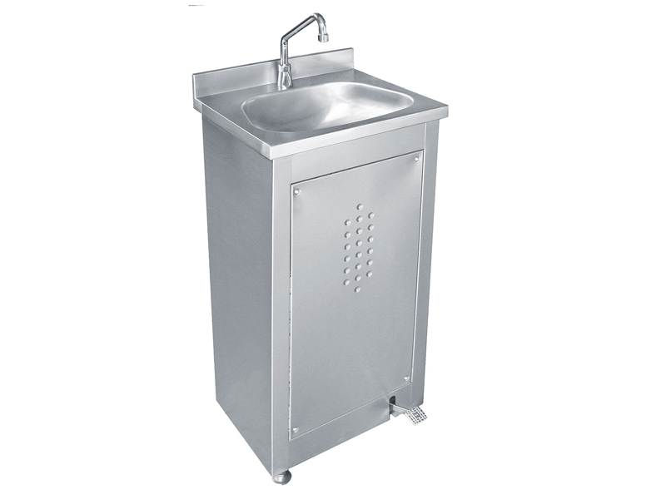
Εικόνα 6. Αυτοματοποιημένο πλύσιμο χεριών

Γ 1.4 Ψυκτικοί θάλαμοι
(κανονισμος ΕΚ 852/2004, Κεφ. Ι, άρθρο 1, σημείο γ, Κεφάλαιο ΙΙ, άρθρο 4, σημείο δ, Κεφάλαιο ΙΧ, σημείο 5) & ΕΚ 853/2004, Παράρτημα ΙΙΙ, Τμήμα Ι, σημείο 5)
Οι απαιτήσεις περιλαμβάνουν τα παρακάτω:
- Επαρκή φωτισμό (100 lux) .
-Δάπεδο με ικανοποιητική κλίση, από ανθεκτικό στη διάβρωση αδιάβροχο υλικό, που καθαρίζεται και απολυμαίνεται εύκολα.
-Τοίχους με λεία επιφάνεια ανθεκτικούς στη διάβρωση, από αδιάβροχο υλικό σε ικανοποιητικό ύψος, ώστε να καθαρίζονται και να απολυμαίνονται εύκολα.
- Οροφές που καθαρίζονται με απλές πρακτικές
-Πόρτες με λείες αδιάβροχες επιφάνειες που καθαρίζονται και απολυμαίνονται εύκολα.
-Αυτόματη καταγραφή θερμοκρασιών και συναγερμό για την περίπτωση πτώσης της τάσης.

Γ 1.5 Ψυγεία - αυτοκίνητα αποστολη

- Τα αυτοκίνητα/ ψυγεία πρέπει να καθαρίζονται και να απολυμαίνονται πριν από τη φόρτωση.
- Η θερμοκρασία πρέπει να διατηρείται σταθερή και να παρακολουθείται (< -18 ° C για τα κατεψυγμένα < 4⁰C για τα νωπά σφάγια.)
- Κατά την μεταφορά το κρέας και τα προϊόντα του πρέπει να μεταφέρονται με τρόπο που ελαχιστοποιείται ο κίνδυνος επιμόλυνσης.
- Το μη συσκευασμένο νωπό / διατηρημένο με απλή ψύξη ή κατεψυγμένο κρέας δεν πρέπει να μεταφέρεται με άλλα τρόφιμα προϊόντα, για την αποφυγή διασταυρούμενης μόλυνσης.
Το όχημα αποστολής πρέπει να ελέγχεται ως προς την, καθαριότητα, και την σωστή λειτουργία του ψυκτικού μηχανήματος πριν από τη φόρτωση. Τα οχήματα αποστολής καθαρίζονται συστηματικά και απολυμαίνονται με χρήση εγκεκριμένων καθαριστικών και απολυμαντικών Η φόρτωση πρέπει να πραγματοποιείται το ταχύτερο δυνατό

Γ 1.6 Αποδυτήρια προσωπικού – τουαλέτες
- Θα πρέπει να υπάρχουν ξεχωριστά αποδυτήρια και τουαλέτες ανά ζώνη (καθαρή /ακάθαρτη ) με αριθμό φοριαμών ανάλογο με τον αριθμό των εργαζόμενων, και πάγκους για την αλλαγή των υποδημάτων.
- Οι τουαλέτες θα πρέπει να έχουν:
-ικανοποιητικό φωτισμό και εξαερισμό
-όχι άμεση πρόσβαση στους χώρους χειρισμού τροφίμων
-πινακίδες υπενθύμισης για το πλύσιμο των χεριών
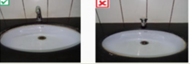
Εικόνα 7. Μη χειροκίνητοι νιπτήρες
(η τοποθέτηση της βρύσης θα πρέπει να είναι σε ικανοποιητική απόσταση από τα τοιχώματα του νιπτήρα)

Γ 1.7 Βοηθητικοι χώροι
- Εργαστηριακές Υποδομές /Μικροβιολογικό εργαστήριο (εκτός αν υπάρχει συνεργασία με εξωτερικό εργαστήριο).
- Χώρος γεννήτριας
- Ηλεκτρικές εγκαταστάσεις με χαλάκια από καουτσούκ για την αποτροπή κινδύνου ηλεκτροπληξίας.
- Αποθηκευτικοί χώροι
Θα πρέπει να υπάρχουν αποθηκευτικοί χώροι για τα παρακάτω:
- Απορρυπαντικά και απολυμαντικά
- Εργαλεία
- Ζωικά υποπροϊόντα (με ειδική σήμανση)
-Υλικά Συσκευασίας:
Τα υλικά συσκευασίας αποθηκεύονται
- σε χώρους στεγνούς καλά αεριζόμενους
- μακριά από την παραλαβή των πρώτων υλών
- σε απόσταση από το δάπεδο και τους τοίχους
για την προστασία από τη σκόνη, τη συμπύκνωση, και άλλες πηγές μόλυνσης την αποτελεσματική καθαριότητα των χώρων και τον έλεγχο των επιβλαβών οργανισμών
Επιθεωρούνται πριν από τη χρήση για την αποφυγή επιμόλυνσης του προϊόντος

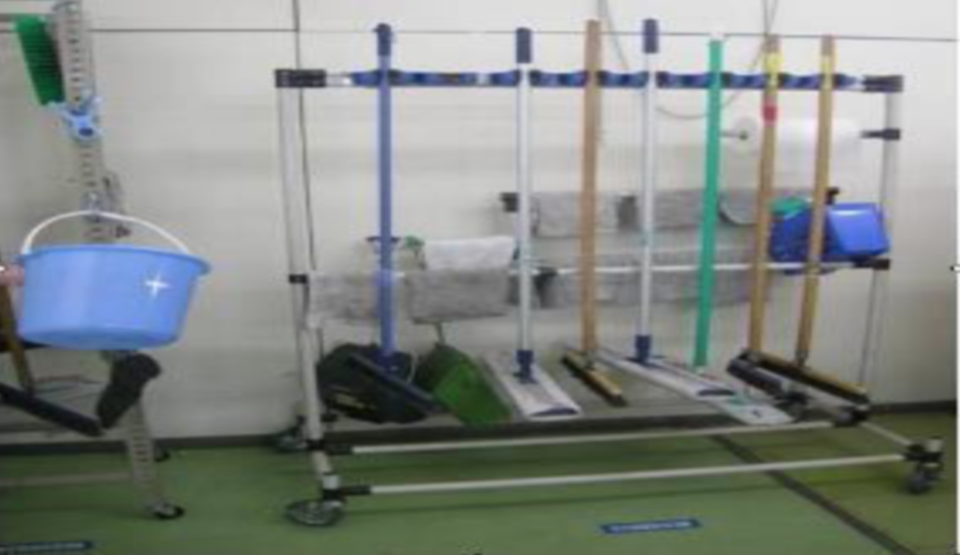
Εικόνα 8. Ορθή αποθήκευση απορρυπαντικών και εξοπλισμού καθαριότητας

Γ1.8 Γραφείο επίσημου κτηνιάτρου

Το σφαγείο πρέπει να διαθέτει αίθουσα που κλειδώνει, για την αποκλειστική χρήση της κτηνιατρικής υπηρεσίας με τηλέφωνο και ηλεκτρονικό υπολογιστή.

Γ1.9 Εξοπλισμός
Γενικά ο εξοπλισμός θα πρέπει:
- να έχει λεία αδιάβροχη επιφάνεια
- να είναι ανθεκτικός στη διάβρωση και την επανειλημμένη έκθεση στο συστηματικό καθαρισμό και απολύμανση,
- να είναι κατασκευασμένος από μη τοξικά υλικά,
- να καθαρίζεται και να απολυμαίνεται εύκολα και πριν από τη χρήση
- να μην έχει οπές και διαβρώσεις
- τα εργαλεία που χρησιμοποιούνται στην παραγωγή δεν θα πρέπει να έχουν ξύλινς λαβές
- τα ηλεκτρικά εξαρτήματα πρέπει να είναι κατασκευασμένα από υλικά που καθαρίζονται και απολυμαίνονται.
Εφιστάται ιδιαιτέρως η προσοχή στην αποφυγή διασταυρούμενης επιμόλυνσης των σφάγιων μέσω του εξοπλισμού και στη πρόληψη της επιμόλυνσης του εξοπλισμού από το περιβάλλον π.χ. συμπύκνωση στην οροφή.
Οι αποστειρωτήρες μαχαιριών θα πρεπει να λειτουργούν με νερό θερμοκρασίας τουλάχιστο +82°C ή ισοδύναμο σύστημα στις κατάλληλες θέσεις και σε ικανοποιητικό αριθμό για την ομαλή διεξαγωγή των εργασιών.
Οι συσκευές παρακολούθησης/καταγραφής (π.χ. θερμόμετρα) θα πρέπει να διατηρούνται καθαρές και να είναι κατάλληλες για επαφή με τρόφιμα.
Οι περιέκτες Ζ.Υ.Π. πρέπει :
- να φέρουν την κατάλληλη σήμανση (υλικά κατηγορίας 2 και 3)
- να είναι στεγανοί
- να κλείνουν ερμητικά
- να μην χρησιμοποιοιούνται για βρώσιμα προϊόντα.
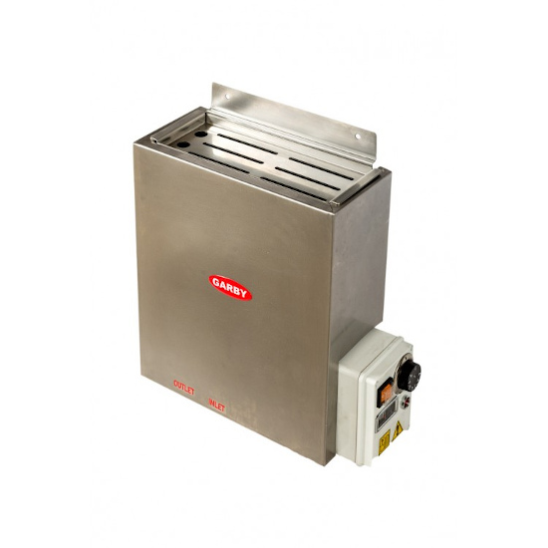
Εικόνα 9. Αποστειρωτήρας μαχαιριών

Γ 1.9.1.Συντήρηση, διακρίβωση εξοπλισμού

Θα πρέπει να υπάρχει πρόγραμμα συντήρησης του εξοπλισμού για όλους τους χώρους της εγκατάστασης (εξωτερικούς και εσωτερικούς), σύμφωνα με τις οδηγίες του κατασκευαστή.
Το αρχείο συντήρησης του εξοπλισμού πρέπει να περιλαμβάνει:
- όλες τις συσκευές που χρησιμοποιούνται για την παρακολούθηση ή / και τον έλεγχο των κινδύνων για την ασφάλεια των τροφίμων
- το πρόγραμμα συντήρησης,
- τον υπεύθυνο
- την εταιρία συντήρησης
- το αρχείο με τις βλάβες
Οι εργασίες συντήρησης θα πρέπει να εκτελούνται κατά τρόπο που δεν θέτει σε κίνδυνο επιμόλυνσης την παραγωγή. Τα λιπαντικά, τα υγρά του ψυκτικού μηχανήματος ή οποιοδήποτε άλλο παρόμοιο υλικό πρέπει να μην έρχονται σε επαφή με τα τρόφιμα.
Θα πρέπει να ελέγχονται όλες οι συσκευές με αποσπώμενα στοιχεία (παξιμάδια & μπουλόνια, σπασμένα κομμάτια ή μικρότερα τμήματα μηχανών) για την αποτροπή τυχόν επιμόλυνσης.
Το πρόγραμμα εσωτερικής και εξωτερικής βαθμονόμησης για τον εξοπλισμό θα πρέπει να τηρείται σε σχετικό αρχείο

2.ΚΑΝΟΝΕΣ ΟΡΘΗΣ ΥΓΙΕΙΝΗΣ ΠΡΑΚΤΙΚΗΣ- ΠΡΟΑΠΑΙΤΟΥΜΕΝΑ ΠΡΟΓΡΑΜΜΑΤΑ

Α. Προσωπικό
Για την ορθή λειτουργία του σφαγείου είναι απαραίτητος ο ορισμός των παρακάτω:
Υπεύθυνος σφαγείου
Υπεύθυνος συστήματος αυτοελέγχου
Υπεύθυνος καλής μεταχείρισης των ζώων
Υπεύθυνος παραλαβής και
Υπεύθυνος παραγωγής
Υπεύθυνος καθαρισμού/ απολύμανσης
Υπεύθυνος συντήρησης εξοπλισμού
Υπεύθυνος αναισθητοποίησης
Υπεύθυνος αφαίμαξης
Υπεύθυνος ακάθαρτης ζώνης
Υπεύθυνος καθαρής ζώνης
Υπεύθυνος συλλογής, ζύγισης και διαχείρισης ΖΥΠ
Εκδοροσφαγείς
Ο Υπεύθυνος του σφαγείου, ορίζει επίσης και τον Υπεύθυνο της Καλής Μεταχείρισης των Ζώων (ΥΚΜΖ). Ωστόσο πολλές αρμοδιότητες καλύπτονται σε πολλές περιπτώσεις από ένα πρόσωπο που ορίζεται από τον Υπεύθυνο. της εγκατάστασης.

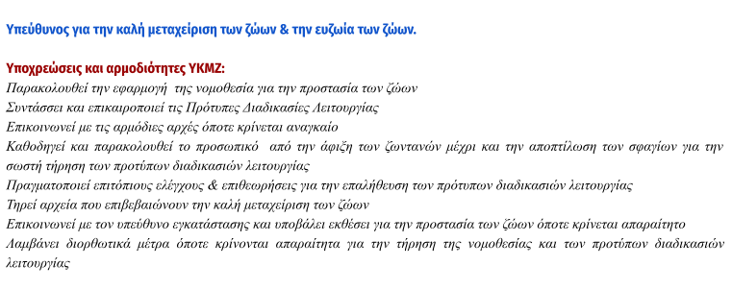
Εικόνα 10. Αρμοδιότητες και Υποχρεώσεις του Υπεύθυνου της Καλής Μεταχείρισης των Ζώων

Α.1 Απαραίτητα πιστοποιητικά
Όλο το προσωπικό θα πρεπει να έχει βεβαίωση εκδοροσφαγέα ενώ το προσωπικό παραλαβής αγγίστρωσης αναισθητοποίησης, αφαίμαξης και σφαγής των πτηνών πρέπει να διαθέτει βεβαίωση εκδοροσφαγέα (π.δ. 126/2000) και πιστοποιητικό ικανότητας.

Α.2 Υγιεινή των εργαζομένων.
α) Καθαριότητα. Όλα τα άτομα που εργάζονται στην παραγωγή πρέπει να συμμορφώνονται με τις πρακτικές υγιεινής για την αποτροπή της επιμόλυνσης των προϊόντων.
β) Ιματισμός. Οι εργαζόμενοι πρέπει να τηρούν σχολαστικά τους κανόνες προσωπικής υγιεινής (καθαρός ιματισμός, καλύμματα κεφαλής, μάσκες προσώπου, γάντια, μπότες κλπ. Τα κοσμήματα/ρολόγια αφαιρούνται πριν την έναρξη της εργασίας.) Τα γάντια για το χειρισμό του κρέατος, πρέπει να είναι εγκεκριμένα για τη συγκεκριμένη δραστηριότητα, π.χ. γάντια από ανοξείδωτο χάλυβα, συνθετικές ίνες, και να χρησιμοποιούνται σύμφωνα με τις προδιαγραφές, π.χ. πλύση πριν τη χρήση, καθαριότητα – απολύμανση.

Α.3 Υγεία του Προσωπικού
- Όλοι οι εργαζόμενοι πρέπει να έχουν πλήρη ετήσια ιατρική εξέταση (τηρείται σχετικό αρχείο)
- Συμπτώματα ασθένειας πρέπει να αναφέρονται αμέσως στη διοίκηση Κάθε άτομο που εμφανίζει συμπτώματα ασθένειας, φέρει ανοικτα τραύματα εγκαύματα, ή μολυσμένα τραύματα πρέπει να αποκλείεται από οποιαδήποτε εργασία που θα μπορούσε να επιμολύνει τα προϊόντα.

Α.4 Πλύσιμο χεριών
Το προσωπικό και όλα τα άτομα που εισέρχονται στο σφαγείο θα πρέπει να πλένουν και να απολυμαίνουν τα χέρια σε τακτά χρονικά διαστήματα, (πριν από την έναρξη της εργασίας, μετά το βήχα / φτάρνισμα, τη χρήση τουαλέτας, μετά τα διαλείμματα, μετά τη διαχείριση απορριμμάτων, κ.λπ.).
Οδηγίες για το πλύσιμο των χεριών:
➢ Διαβροχή με πόσιμο νερό
➢Τοποθέτηση ποσότητας υγρού σαπουνιού και αφρισμός για τουλάχιστον 30’’ δευτερόλεπτα σε κάθε σημείο κάθε πλευράς της επιφάνειας των χεριών και μεταξύ των δακτύλων
➢ Ξέπλυμα με πόσιμο νερό
➢ Απολύμανση / στέγνωμα των χεριών
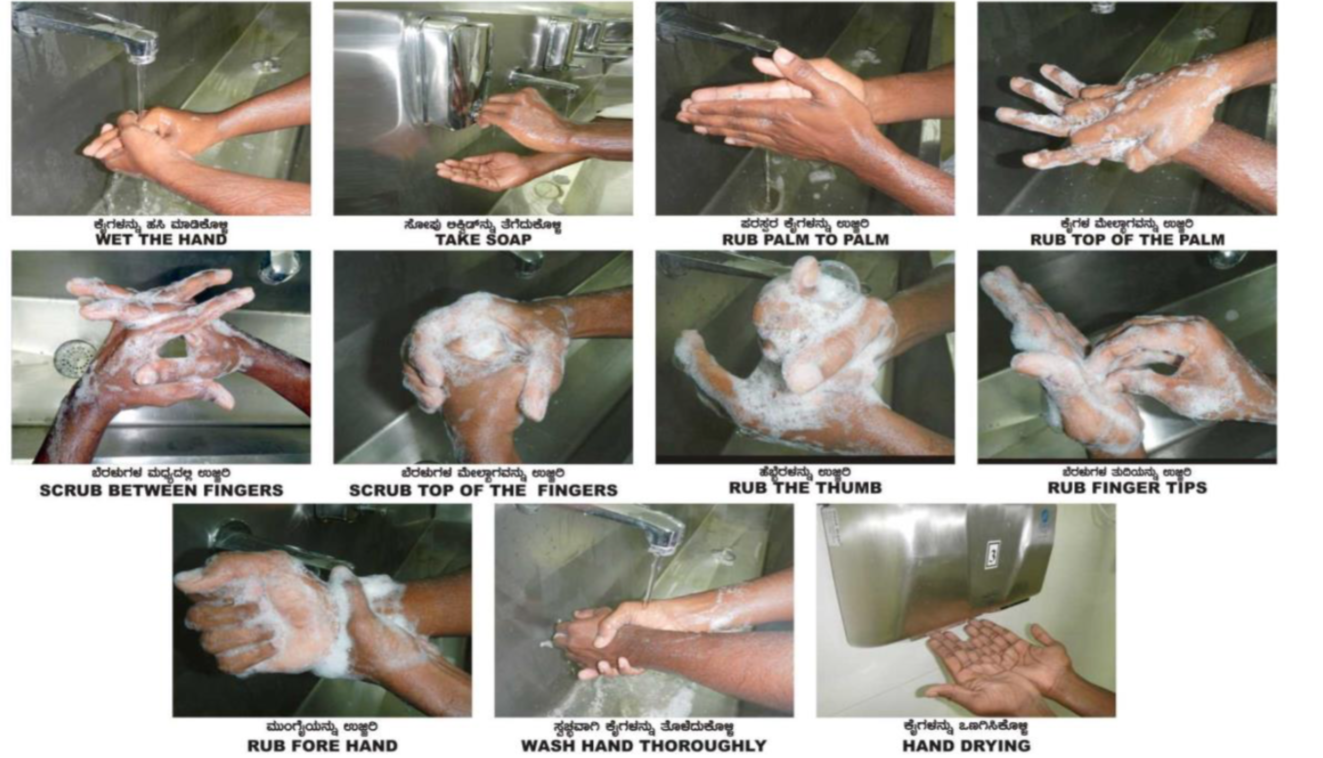
Θα πρέπει να υπάρχουν οδηγίες αναρτημένες για το σωστό πλύσιμο των χεριών και συστάσεις για το πλύσιμο των χεριών μετά τη χρήση τουαλέτας

Α.5 Εκπαίδευση Προσωπικού
Η εκπαίδευση περιλαμβάνει τις παρακάτω ενότητες:
- Γενικά θέματα υγιεινής
Εκπαίδευση του προσωπικού σε θέματα ορθής πρακτικής για την αποφυγή
επιμόλυνσης των σφάγιων από συμπεριφορές όπως κάπνισμα, κατανάλωση τροφής, φτέρνισμα/ βήχας ή χρήση προσωπικών αντικειμένων -κοσμημάτων σε χώρους χειρισμού τροφίμων.Ιδιαίτερη προσοχή θα πρέπει να δίνεται σε νέους εργαζόμενους, οι οποίοι ενδέχεται να είναι λιγότερο εξοικειωμένοι με δυνητικούς κινδύνους.
- Εκπαίδευση ανά ειδικότητα
Όλοι οι εργαζόμενοι στο σφαγείο θα πρέπει να διαθέτουν τις απαραίτητες γνώσεις και δεξιότητες για τον χειρισμό του κρέατος με βάση τους κανόνες υγιεινής και να εκπαιδεύονται ανάλογα με την εργασία τους.
Η επιχείρηση διασφαλίζει ότι:
- Όλοι οι νέοι υπάλληλοι παρακολουθούν την Εισαγωγική εκπαίδευση.
- Συντάσσεται ετήσιο πρόγραμμα με θέματα εκπαίδευσης βάσει των αναγκών λαμβάνοντας υπόψη τις αστοχίες που παρατηρήθηκαν από τον υπέυθυνο του προσωπικού.
- Υπάρχει πρόγραμμα επαναληπτικής εκπαίδευσης όλων των υπαλλήλων
- Τηρείται αρχείο με τα θέματα της εκπαίδευσης, τον αριθμό των υπαλλήλων που παρακολούθησαν, τη μέθοδο εκπαίδευσης, την αξιολόγηση των εκπαιδευόμενων.και της αποτελεσματικότητας της κατάρτισης.

Β. Ορθή υγιεινή πρακτική κατά τη σφαγή
Τα τροφιμογενή νοσήματα που σχετίζονται με την κατανάλωση κοτόπουλου αποδίδονται σε μεγάλο βαθμό σε μη αποτελεσματική εφαρμογή διαδικασιών ορθής πρακτικής υγιεινής κατά τη σφαγή. H εφαρμογή της ορθής πρακτικής υγιεινής μπορεί να μειώσει ικανοποιητικά τα επίπεδα Salmonella και Campylobacter, σε σφάγια από μολυσμένα, σμήνη με χειρισμούς που αποτρέπουν την επιμόλυνση από το γαστρεντερικό περιεχόμενο και από την περιττωματική επιμόλυνση.
Ειδικότερα αυτό επιτυγχάνεται με:
• Τακτικό καθαρισμό και απολύμανση του εξοπλισμού και των εργαλείων
• Αποφυγή της επαφής των σφάγιων με μολυσμένο εξοπλισμό.
• Τακτικό πλύσιμο χεριών /ποδιάς
- Εκπαίδευση του προσωπικού στην αποτελεσματική εφαρμογή των προγραμμάτων καθαριότητας απολύμανσης.
- Μέτρηση και καταγραφή των σφάγιων με ορατή περιττωματική επιμόλυνση
- Πρόβλεψη για την αποτροπή της εισόδου των επιμολυσμένων σφάγιων στην πρόψυξη,
- Δειγματοληψίες για μικροβιολογικές αναλύσεις από όλα τα σημεία επεξεργασίας
(Ορθή Πρακτική Υγιεινής / GHP) Περιλαμβάνει τις λειτουργίες με τις οποίες διασφαλίζεται ότι η παραγωγή των τροφίμων πραγματοποιείται σε ασφαλές όσο αφορά την υγιεινή περιβάλλον

Γ. Καθαριότητα - Απολύμανση

Γ.1 Καθαριότητα απολύμανση εξοπλισμού
Οι χώροι και ο εξοπλισμός των τροφίμων πρέπει να καθαρίζονται με συγκεκριμένο πρόγραμμα καθαρισμού – απολύμανσης. Χρησιμοποιούνται, σκευάσματα, εγκεκριμένα για τη βιομηχανία τροφίμων σύμφωνα με τις οδηγίες του κατασκευαστή (όσο αφορά τη συγκέντρωση, το χρόνο έκθεσης κλπ).
Θα πρέπει να φυλάσσονται:

- η ετικέτα με το όνομα της δραστικής ουσίας.των σκευασμάτων
- το δελτίο δεδομένων ασφαλείας
Το πρόγραμμα καθαρισμού περιλαμβάνει:
- τους χώρους (επεξεργασίας αποθηκευτικούς, ψὐξης, τουαλέτες , αποδυτήρια),
- τον εξοπλισμό (ζεματίσματος αποπτίλωσης εκσπλαχνισμού) συσκευές ( μαχαίρια, πριόνια,, δίσκοι, μηχανές ζύγισης, παλέτετες κλπ.),
- την περιγραφή της διαδικασίας και τη συχνότητα καθαρισμού.
- τον Υπεύθυνο καθαρισμού
- τις διορθωτικές ενέργειες σε περίπτωση απόκλισης

Γ.2 Διαδικασία καθαριότητας –απολύμανσης :

Εξοπλισμός :
α. Στεγνο καθάρισμα -απομάκρυνση στερεών υπολειμμάτων
β. Εμβάπτιση τμημάτων του εξοπλισμού σε δεξαμενή με νερό και απορρυπαντικό.
γ. Μηχανικό Καθαρισμό– μετά την εμβάπτιση, (ο εξοπλισμός καθαρίζεται με το χέρι, χρησιμοποιώντας βούρτσα ή με πιεστικό ή με ατμό.)
δ. Ξέπλυμα -με άφθονο ζεστό νερό (αφαιρούνται τα υπολείμματα απορρυπαντικών και ρύπων).
ε. Στέγνωμα- η περίσσεια νερού πρέπει να αφαιρεθεί από τις επιφάνειες (με σφουγγάρι).
στ. Απολύμανση-με ψεκασμό ή εκνέφωση, αμέσως μετά μετά το ξέπλυμα.
ζ. Ξέπλυμα με το λάστιχο πριν την έναρξη των εργασιών - για την αφαίρεση υπολειμμάτων, απολυμαντικών κλπ.
πάγκοι, δάπεδα τοίχοι :
-καθαρίζονται, πλένονται με σαπούνι και πόσιμο νερό
απολυμαίνονται στη συνέχεια με κατάλληλο απολυμαντικό
-τα μαχαίρια, τα ψαλίδια, κ.λπ. θα πρέπει να πλένονται και να απολυμαίνονται σε θερμοκρασία όχι μικρότερη των 82 βαθμών Κελσίου).

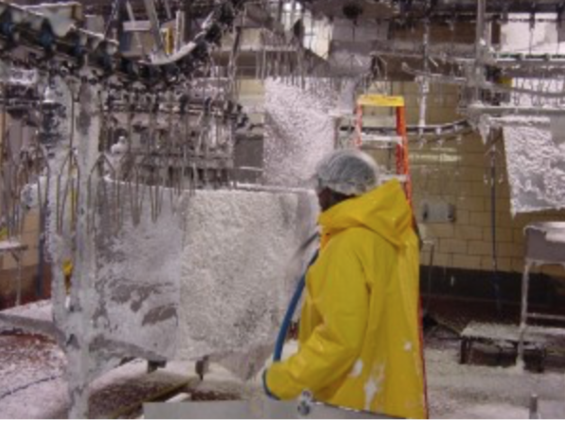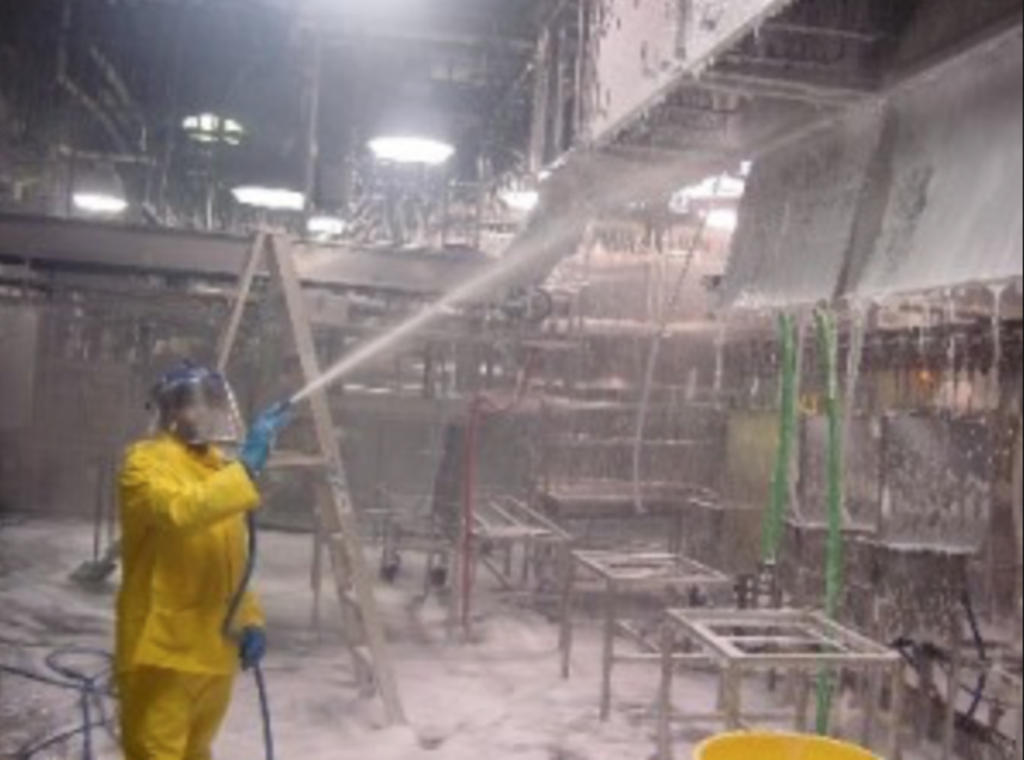
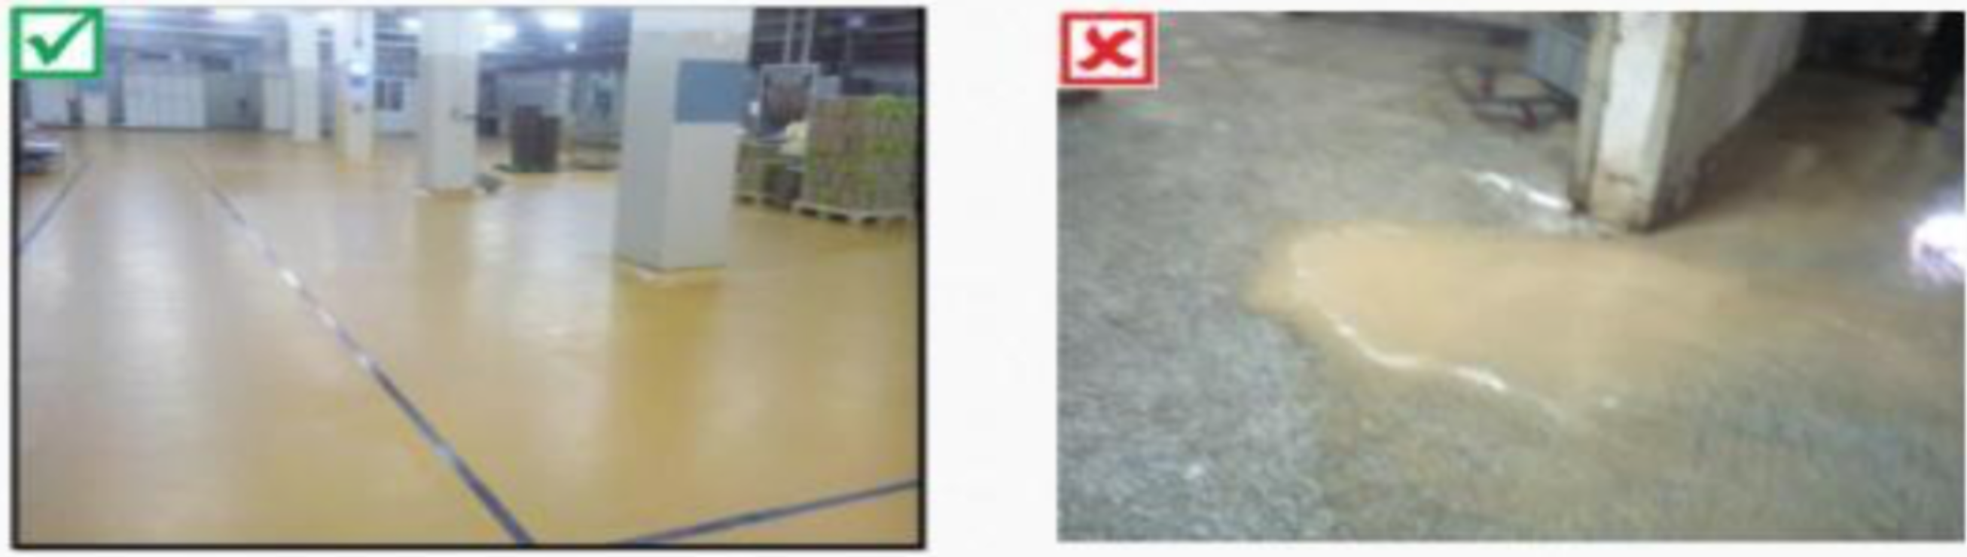
Εικόνα 11. Καθαριότητα εξοπλισμού σωστό - λάθος

Γ.3 Διαδικασίες παρακολούθησης της αποτελεσματικότητας της καθαριότητας-απολύμανσης

Ο έλεγχος της αποτελεσματικότητας της καθαριότητας-απολύμανσης περιλαμβάνει:
-Οπτικό έλεγχο
-δειγματοληψίες επιφανειών και εξοπλισμού, Swab test, ATP tests, λουμινόμετρο, με συγκεκριμένη συχνότητα σύμφωνα με το πλάνο δειγματοληψιών της εγκατάστασης.

Δ. Απεντόμωση-Μυοκτονία
Πρέπει να υπάρχει συμβόλαιο με εξωτερικό φορέα παροχής υπηρεσιών ελέγχου των παρασίτων (έντομα, τρωκτικά κ.λπ.) και να ελέγχονται τα παρακάτω:
- Η Άδεια του υπεύθυνου επιστήμονα.
- Η αποτελεσματικότητα του προγράμματος και η σχετική τεκμηρίωση.
- Η κάτοψη της επιχείρησης με τα σημεία των δολωματικών σταθμών στους εξωτερικούς χώρους. Θα πρέπει να υπάρχουν αριθμημένοι δολωματικοί σταθμοί, σε σημεία που δεν καλύπτονται από όμβρια ύδατα και παγίδες κόλλας στις αίθουσες επεξεργασίας και σφαγής.
- Οι εντομοπαγίδες (ως προς τη θέση καθαριότητα και λειτουργία)
- Το αρχείο των φαρμακευτικών σκευασμάτων και το δελτίο δεδομένων ασφαλείας για κάθε παρασιτοκτόνο που χρησιμοποιείται στο χώρο.
- Η κατανάλωση του φαρμάκου στους δολωματικούς σταθμοὐς. Σε περίπτωση προβλήματος, θα πρέπει να εντοπίζεται η αιτία .

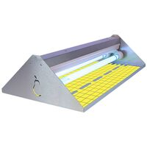
Εικόνα 12. Οι εντομοπαγίδες πρέπει να είναι σε λειτουργία
Εικόνα 13. Pest control 4 D method

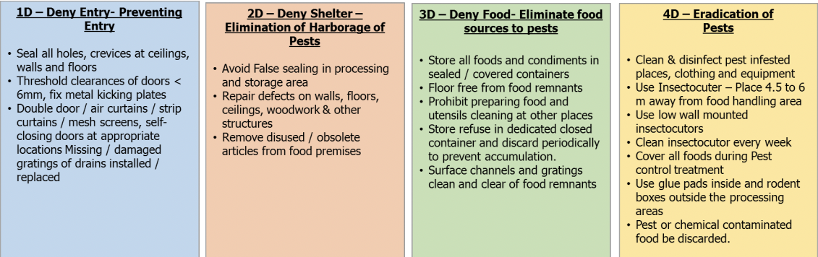

Ε. Νερό
Ο έλεγχος της ποιότητας του νερού που χρησιµοποιείται στις διαδικασίες παραγωγής τροφίµων αποτελεί σηµαντικό στοιχείο στον βαθµό που επηρεάζει την υγιεινή των τελικών προϊόντων. Το νερό που χρησιµοποιείται στις σφαγειοτεχνικές εγκαταστάσεις πρέπει να πληροί τις προδιαγραφές όπως αυτές καθορίζονται τόσο σε γενικό επίπεδο από τους Κανονισµούς του «πακέτου υγιεινής» (ΕΚ 852/2004/ΕΚ και ΕΚ 853/2004/ΕΚ) όσο και σε πιο ειδικό επίπεδο από την Οδηγία 98/83/ΕΚ η οποία ενσωµατώθηκε στο εθνικό δίκαιο µε την ΚΥΑ Γ1(Δ) ΓΠοικ.67322/19-09-2017 (Β’ 3282) όπως κάθε φορά αυτή τροποποιείται και ισχύει.
Ορισµός
«πόσιµο νερό»: το νερό που πληροί τις προδιαγραφές της οδηγίας 98/83/ΕΚ (ΚΥΑ Υ2/2600/2001 ) σχετικά µε την ποιότητα του νερού ανθρώπινης κατανάλωσης.

Ε.1 Γενικές απαιτήσεις
(ΕΚ 852/2004, 853/2004, 2076/2005)
Η σφαγειοτεχνική εγκατάσταση πρέπει να διαθέτει επαρκή παροχή πόσιµου νερού, έτσι ώστε να εξασφαλίζονται τα τρόφιµα από τυχόν επιµόλυνση.
Επιπλέον «πόσιµο» πρέπει να είναι το νερό που χρησιµοποιείται για το πλύσιµο επιφανειών που πρόκειται να έρθουν σε επαφή µε τρόφιµα, σκευών, χεριών κλπ.
Στις περιπτώσεις που χρησιµοποιείται µη πόσιµο νερό, παραδείγµατος χάρη για πυροσβεστική χρήση, ψύξη και άλλους παρεµφερείς σκοπούς, πρέπει να κυκλοφορεί σε χωριστό δίκτυο που να φέρει τη σχετική ένδειξη. Το µη πόσιµο νερό δεν πρέπει να συνδέεται µε τα δίκτυα πόσιµου νερού ούτε να υπάρχει δυνατότητα αναρροής στα δίκτυα πόσιµου νερού.

Ε.2 Ελεγχος του νερού στο πλαίσιο του συστήματος αυτοελέγχου
Οι υπεύθυνοι των εγκαταστάσεων είναι υποχρεωμένοι να διασφαλίζουν ότι το νερό που χρησιμοποιείται στις διαδικασίες παραγωγής σφαγίων πληροί τις προδιαγραφές. Για αυτόν το λόγο ο έλεγχος του νερού του σφαγείου είναι άρρηκτα συνδεδεµένος µε το σύστηµα αυτοελέγχου.
Οι απαιτήσεις του αυτοελέγχου που πραγµατοποιεί η εγκατάσταση δεν είναι ίδιες σε κάθε περίπτωση καθώς υπάρχουν ιδιαιτερότητες. Μια βασική διάκριση που θα µπορούσε να γίνει είναι µεταξύ εγκαταστάσεων που χρησιµοποιούν νερό δικτύου το οποίο ελέγχεται από τον φορέα ύδρευσης και αυτών που χρησιµοποιούν νερό από ιδιωτική πηγή ύδρευσης. Ένα βασικό πλαίσιο κατευθύνσεων θα µπορούσε να περιλαµβάνει τα εξής:
- Σε κάθε περίπτωση το σφαγείο πρέπει να διαθέτει σχεδιάγραµµα κάτοψης όπου θα επισηµαίνονται αριθµηµένες οι παροχές νερού στους διάφορους χώρους. Να διακρίνεται σαφώς µέσω αυτού ότι το µη πόσιµο νερό (εάν υπάρχει) κυκλοφορεί σε χωριστό δίκτυο από το πόσιµο.
- Σε περίπτωση που η εγκατάσταση χρησιµοποιεί νερό από ιδιωτική ύδρευση (γεώτρηση) πρέπει να είναι σε θέση να αποδεικνύει την ποιότητα και την υγιεινή του νερού που χρησιµοποιεί µε:
α) την αρχική ελεγκτική παρακολούθηση (πίνακας 1) του νερού της επιχείρησης τροφίµων που να αποδεικνύει τη συµµόρφωση µε τις απαιτήσεις για το πόσιµο νερό,
β) την ετήσια δοκιµαστική παρακολούθηση (πίνακας 1) του νερού. Σε περίπτωση που οι παραµετρικές τιµές είναι σταθερές και καλύτερες από αυτές που προβλέπονται στην ΚΥΑ Γ1(Δ) ΓΠοικ.67322/19-09-2017 (Β’ 3282) η συχνότητα µπορεί να µειώνεται,
γ) την ανά εποχή (4/έτος) έλεγχο των µικροβιολογικών παραµέτρων της ελεγκτικής παρακολούθησης (πίνακας 1).
- Στην περίπτωση που η εγκατάσταση εφαρμόζει χλωρίωση του νερού θα πρέπει να ελέγχεται η συγκέντρωση του χλωρίου κατά τη διαδικασία της χλωρίωσης και να υπάρχει άµεση επί τόπου διόρθωση ώστε να εξασφαλίζεται η προβλεπόμενη υπολειµµατικότητα.
- Όταν διαπιστώνεται ότι οι τιµές των αποτελεσµάτων ορισµένων εκ των παραµέτρων της ελεγκτικής, της δοκιµαστικής ή συµπληρωµατικής παρακολούθησης είναι εκτός των προβλεπομένων στην ΚΥΑ Γ1(Δ) ΓΠοικ.67322/19-09-2017 (Β’ 3282), οι εξετάσεις θα πρέπει να επαναλαμβάνονται άµεσα και να λαμβάνονται όλα τα αναγκαία µμέτρα για την αποκατάσταση της υδροδότησης µε πόσιµο νερό. (βλέπε Παράρτημα ΙΙ: Ελεγκτική , δοκιµαστική και συµπληρωµατική παρακολούθηση)
(Εγκύκλιος ΕΦΕΤ/ ΑΔΑ:ΒΝΑΞΟΡ9Τ-45Φ)

ΣΤ. Διαχείριση ζωικών υποπροϊόντων
Περιγράφεται λεπτομερώς στο παράρτημα ΙΙΙ.

Ζ. Ιχνηλασιμότητα –Ανάκληση

Τα σφαγεία θα πρέπει να έχουν σε εφαρμογή ένα σύστημα για την κωδικοποίηση /αντιστοίχηση των σφάγιων με τα ζωντανά πτηνά/σμήνη και αποτελεσματικό σχέδιο ανάκλησης παρτίδας σφάγιων, που ενδέχεται να αποτελέσουν δυνητική απειλή για τη δημόσια υγεία.

ΕΝΟΤΗΤΑ ΙΙΙ

ΔΙΑΔΙΚΑΣΙΕΣ
Στα πτηνοσφαγεία οι διαδικασίες –αναισθητοποιηση- αφαιμαξη αποπτίλωση- εκσπλαχνισμός κ.λ.π. πραγματοποιούνται με μία σειρά αυτοματοποιημένων διαδικασιών οι οποίες περιγράφονται παρακάτω.

Πίνακας 2. Περιγραφή διαδικασιών
Παραλαβή και επιθεώρηση ζωντανών πτηνών | Έλεγχος:  - Πληροφοριών Τροφικής Αλυσίδας  - Καθαριότητας  κλωβών-μεταφορικού μέσου  - Τήρησης της νομοθεσίας για την προστασία των πτηνών | Καταμέτρηση νεκρών -απομάκρυνση
Παραμονή στο χώρο ανάπαυσης (προαιρετικό)
Προ σφαγής επιθεώρηση ζωντανών πτηνών | Έλεγχος καθαριότητας πτηνών | Ρυθμίσεις σφαγής
Εκφόρτωση –Ανάρτηση
Αναισθητοποίηση
Σφαγή & Αφαίμαξη | Συλλογή αίματος – | Διαχείριση ΖΥΠ  Απομάκρυνση λυμάτων
Ζεμάτισμα & Αποπτίλωση | Απόρριψη πτερών | Διαχείριση ΖΥΠ
Αφαίρεση κεφαλής -άκρων | Συλλογή  ή Επεξεργασία άκρων | Διαχείριση ΖΥΠ
Εκσπλαχνισμός | Βρώσιμα σπλάχνα | Διαχείριση ΖΥΠ
Εξωτερικό και εσωτερικό πλύσιμο σφάγιων |  | Συλογή αποβλήτων
Κρεοσκοπία | Απόρριψη ακατάλληλων σφάγιων | Διαχείριση ΖΥΠ
Ψύξη  Ζύγιση & κατηγοριοποίηση  Αποστολή & Μεταφορά |  | Αποβλητα  προς επεξεργασία λυμάτων

1. Παραλαβή Προ σφαγής επιθεώρηση & Ανάρτηση των πτηνών

Τα φορτηγά μεταφοράς ζωντανών πτηνών φθάνουν στην εγκατάσταση και εκφορτώνονται οι κλωβοί. Ο χώρος εκφόρτωσης - αγκίστρωσης θα πρέπει να έχει κατάλληλο φωτισμό να είναι καλά αεριζόμενος και με τη λιγότερη κατά το δυνατό σκόνη. Η εκφόρτωση πρέπει να γίνεται με προσοχή με χειρισμούς που αποτρέπουν τραυματισμούς στα πτηνά. Απαγορεύεται η ρίψη των κλωβών.
- Κατά την παραλαβή ελέγχεται η εφαρμογή των απαιτήσεων της νομοθεσίας κατά τη μεταφορά (Κανονισμός ΕΚ. 1/2005)
- Παραγματοποιείται η προ σφαγής επιθεώρηση (Ante Mortem Inspection) από τον επισημο κτηνίατρο (προ σφαγής επιθεώρηση)
- Ταυτοποιείται το σμήνος.
- Ελέγχονται οι πληροφορίες για την τροφική αλυσίδα (ΠΤΑ) και η καθαριότητα του σμήνους

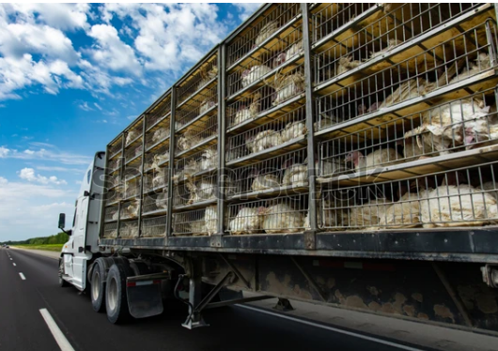
Εικόνα 14. Όχημα μεταφοράς πτηνών
- Με τον έλεγχο των συνοδευτικών εγγράφων
Μετά την εκφόρτωση τα πτηνά αναρτώνται μηχανικά σε ανεστραμμένη θέση και με προσοχή, από τα άκρα τους, στη γραμμή θανάτωσης.
Οι γραμμές αγκίστρωσης πρέπει να είναι ευθείες. Τα πτηνά δεν πρέπει να παραμείνουν σε αυτές περισσότερο από 1 λεπτό (2 λεπτά για τις γαλοπούλες). Δώδεκα δευτερόλεπτα (12) επαρκούν για να εισέλθουν ήρεμα στο υδατόλουτρο. Η γραμμή πρέπει να είναι προσβάσιμη σε όλο το μηκος της. Τα πτηνά που δεν μπορούν να αναρτηθούν αναισθητοποιούνται και θανατώνονται με εναλλακτική μέθοδο υπό την άμεση εποπτεία του επίσημου κτηνιάτρου.
Οι μεταλλικοί δετήρες της γραμμής αγκίστρωσης πρέπει να έχουν κατάλληλο μέγεθος και σχήμα (προτιμώνται οι συγκλίνουσες σχισμές) για την ελαχιστοποίηση του πόνου. Τα άγκιστρα πρέπει να διαβρέχονται πριν από την ανάρτηση των πτηνών.
Είναι υποχρεωτικό να υπάρχουν πλάκες στήριξης από το σημείο ανάρτησης εως την είσοδο στο υδρόλουτρο.
Μετά την απομάκρυνση των πτηνών οι κλωβοί μεταφέρονται στη δεξαμενή πλύσης όπου πλένονται απολυμαίνονται και τοποθετούνται στις μεταλλικές υποδοχές των οχημάτων μεταφοράς ζωντανών πτηνών, τα οποία θα πρέπει να έχουν επίσης πλυθεί και απολυμανθεί.

. 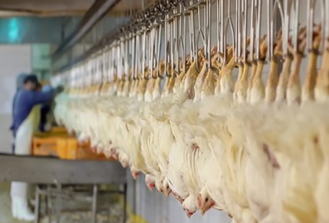
Εικόνα 15. Αγγίστρωση πτηνών

2. Αναισθητοποίηση¹
Εφαρμόζεται η ηλεκτρική αναισθητοποίηση σε υδατόλουτρο, με τη δίοδο της κεφαλής και του αυχένα των πτηνών σε υδατόλουτρο. Προκαλείται προσωρινή απώλεια της συνείδησης και ελαχιστοποίηση του πόνου και της δυσφορίας. Ο εξοπλισμός αναισθητοποίησης πρέπει να συντηρείται τακτικά και να ελέγχεται η απώλεια της συνείδησης των πτηνών πριν από τη σφαγή. (βλέπε Παράρτημα 1)
Πίνακας 3. Απαιτήσεις ηλεκτρικού ρεύματος για τον εξοπλισμό αναισθητοποίησης με υδρόλουτρο (μέσες τιμές ανά ζώο).
FΣ Συχνότητα | Κοτόπουλα | Γαλοπούλες | Πάπιες και χήνες | Ορτύκια
< 200 Hz | 100 mA | 250 mA | 130 mA | 45 mA
από 200 έως 400 Hz | 150 mA | 400 mA | δεν επιτρέπεται | δεν επιτρέπεται
από 400 έως 1500 Hz | 200 mA | 400 mA | δεν επιτρέπεται | δεν επιτρέπεται

Οι δετήρες πρέπει να είναι πάντα σε επαφή με γειωμένη ράβδο τριβής καθώς περνούν από το υδατόλουτρο.
Τα ηλεκτρόδια πρέπει να εκτείνονται σε όλο το μήκος του υδατόλουτρου.
Η κεφαλή θα πρέπει να εισέρχεται πρώτη διαφορετικά υπάρχει κίνδυνος ηλεκτροσοκ. Για την πρόληψη, απαιτείται οι μεταλλικοί δετήρες να είναι διαρκώς σε επαφή με τη γειωμένη ράβδο τριβής όταν περνούν πάνω από το νερό ενώ ταυτόχρονα η κεφαλή είναι βυθισμένη στο νερό. Απαραίτητη η τοποθέτηση κεκλιμένης ράμπας στην είσοδο του υδατόλουτρου από αγώγιμο υλικό που ξεκινά κάτω από το επίπεδο των πτερύγων και εκτείνεται πάνω από τη στάθμη του νερού για την ομαλή είσοδο της κεφαλής. Η στάθμη του νερού στο υδατόλουτρο θα πρέπει να είναι τέτοια ώστε τα κεφάλια όλων των πτηνών να είναι βυθισμένα στο λουτρό αναισθητοποίησης.
- Για να βελτιωθεί η αποτελεσματικότητα της αναισθητοποίησης μπορεί να προστεθεί αλατούχο διάλυμα στο υδατόλουτρο και να γίνει ψεκασμός νερού στο σημείο επαφής ποδιών & αγγίστρων πριν την είσοδο στο υδατόλουτρο. Πρέπει να υπάρχει δυνατότητα ρύθμισης της στάθμης του νερού.
- Το προσωπικό που είναι υπεύθυνο για την εκτίμηση της αποτελεσματικότητας της αναισθητοποίησης θα πρέπει να είναι σε θέση να αξιολογήσει και να αναγνωρίσει τα σημεία μιας αποτελεσματικής αναισθητοποίησης και να λάβει διορθωτικά μέτρα σε περίπτωση μη αποτελεσματικής αναισθητοποίησης
Κανένα ζωντανό πτηνό δεν πρέπει να εισέλθει στη δεξαμενή ζεματίσματος.
Ο εξοπλισμός αναισθητοποίησης του υδατόλουτρου θα πρέπει να είναι εφοδιασμένος με καταγραφικό. Πρέπει να υπάρχει διάταξη που απεικονίζει και καταγράφει τις βασικές παραμέτρους και να τηρείται αρχείο για ένα χρονο στη διαθεση των αρμόδιων αρχων.
Πρεπει να υπαρχει διαδικασια παρακολουθησης της αναισθητοποιησης. Καταγραφονται δυο δεικτες σε συγκεκριμένο αριθμό πτηνών (Υπάρχει σχετικός αλγόριθμος της Ευρωπαϊκής Αρχής για την Ασφάλεια των Τροφίμων.² (EFSA 30% των ζωων )

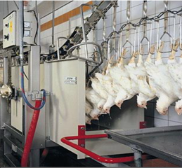
Εικόνα 16. Είσοδος των πτηνών στο υδατόλουτρο

Σημείο ελέγχου | Δείκτης | Απουσία αισθητηριακής  αντίληψης ή ευαισθησίας | Αισθητηριακή αντίληψη - ή ευαισθησία: Aπαιτείται  λήψη μέτρων
Από την έξοδο από το υδρόλουτρο μέχρι την τομή της αφαίμαξης | Τονικοί σπασμοί | Παρουσία τονικών σπασμών | Απουσία τονικών σπασμών
 | Αυτόματο άνοιγμα/κλείσιμο των βλεφάρων | Τα βλέφαρα δεν ανοιγοκλείνουν** | Τα βλέφαρα ανοιγοκλείνουν αυτόματα
 | Αντανακλαστικά κερατοειδούς και βλεφάρων | Απουσία αντανακλαστικών κερατοειδούς και βλεφάρων | Θετικά αντανακλαστικά κερατοειδούς και βλεφάρων
 | Κραυγές | Απουσία κραυγών** | Παρουσία κραυγών
Κατά  την αφαίμαξη | Φτερούγισμα | Απουσία φτερουγίσματος** | Παρουσία φτερουγίσματος
Κατά  την αφαίμαξη | Αναπνοή Αντανακλαστικά κερατοειδούς και βλεφάρων | Άπνοια  Απουσία αντανακλαστικών κερατοειδούς  και βλεφάρων | Ρυθμική αναπνοή  Θετικά αντανακλαστικά κερατοειδούς και βλεφάρων
Κατά  την αφαίμαξη | Αυτόματη κατάποση | Απουσία αυτόματης κατάποσης** | Παρουσία αυτόματης κατάποσης
Κατά  την αφαίμαξη | Κινήσεις της κεφαλής | Απουσία κινήσεων της κεφαλής** | Παρουσία κινήσεων της κεφαλής

Πίνακας 4. Προτεινόμενοι δείκτες ελέγχου απώλειας της συνείδησης κατά την αναισθητοποίηση πουλερικών με ηλεκτρικό υδρόλουτρο.

3. Σφαγή / Αφαίμαξη

Η αφαίμαξη γίνεται αυτόματα με περιστρεφόμενη λεπίδα κυκλικού σχήματος που τέμνει τα κύρια αιμοφόρα αγγεία του αυχένα. Ένα εφεδρικό μηχανικό εργαλείο αφαίμαξης (μαχαίρι) είναι απαραίτητο στη θέση αυτή για την περίπτωση μη ικανοποιητικής αφαίμαξης. Υπό κανονικές συνθήκες η διαδικασία διαρκεί 2 λεπτά και το αίμα συλλέγεται σε μπανιέρα κάτω από τη γραμμή σφαγής.

4. Ζεμάτισμα

Τα πτηνά εμβαπτίζονται σε δεξαμενή με ζεστό νερό 51-53⁰C για 3 λεπτά περίπου για τη χαλάρωση των θυλάκων και την αποτελεσματική αφαίρεση των πτερών. Η αποτελεσματικότητα εξαρτάται από τον συνδυασμό χρόνου / θερμοκρασίας και ποικίλλει ανάλογα με τις προδιαγραφές του μηχανήματος.

5. Αποπτίλωση

Η αποπτίλωση είναι η διαδικασία αφαίρεσης των χαλαρών πτερών μετά το ζεμάτισμα με ειδικό μηχάνημα με προεξοχές από καουτσούκ. Δεν πρέπει να γίνεται τρώση του δέρματος. Αμέσως μετα τα πτηνά διέρχονται από ντουζ με πόσιμο νερό επιθεωρούνται και απομακρύνονται μηχανικά τα φτερά που δεν έχουν αφαιρεθεί ενώ επανατοποθετούνται από χειριστή τα σφάγια που έχουν μετατοπιστεί.

6. Αφαίρεση κεφαλής άκρων

Τα σφάγια διέρχονται από συσκευή που αποσπά την κεφαλή και παράλληλα απομακρύνονται τα άκρα με περιστρεφόμενο κυκλικό πριόνι και οι πρόλοβοι χειρονακτικά ή αυτόματα με μηχάνημα που αποτελείται από περιστρεφόμενες ράβδους που κινούνται κάθετα προς τα κάτω.

7. Εκσπλαχνισμός

Πραγματοποιείται με κυκλική τομή η αυτόματη διάνοιξη της κοιλίας η είσοδος της συσκευής εξσπλαχνισμού και η αφαίρεση όλων των εσωτερικών οργάνων. Τα σπλάχνα απομακρύνονται ή παραμένουν αναρτημένα από τον οισοφάγο για την κρεοσκοπία. Η αφαίρεση των πνευμόνων γίνεται με αυτόματο μηχανισμό που λειτουργεί υπό κενό. Ακολουθεί το πλύσιμο των σφάγιων εξωτερικά και εσωτερικά και η μεταφορά τους στην πρόψυξη.
Η όλη διαδικασία πρέπει να πραγματοποιείται, με τρόπο που αποτρέπεται η τρώση των εσωτερικών οργάνων για την αποφυγή της επιμόλυνσης των σφάγιων. Τα ζωικά υπο προϊόντα απομακρύνονται τακτικά για την αποφυγή επιμόλυνσης των σφάγιων.

8. Μετά τη σφαγή επιθεώρηση / κρεοσκoπία

Η μετά τη σφαγή επιθεώρηση περιλαμβάνει την μακροσκοπική εξέταση των σφάγιων και των σπλάχνων από τον κτηνίατρο για την ανίχνευση ασθενειών, και επιμόλυνσης. Οι αποφάσεις που λαμβάνονται κατά τη μετά τη σφαγή επιθεώρηση είναι οι εξής:
- Σφάγιο κατάλληλο για ανθρώπινη κατανάλωση
- Σφάγιο ακατάλληλο για ανθρώπινη κατανάλωση
- Μερικώς κατάλληλο.
Όλα τα σφάγια / μέρη που δηλώνονται ως "ακατάλληλα" κατά την επιθεώρηση μετά τη σφαγή επισημαίνονται και αποθηκεύονται χωριστά. Η απόρριψη και η καταστροφή τους πραγματοποιείται υπό την άμεση εποπτεία του επίσημου κτηνιάτρου. Ο κρεοσκόπος συμπληρώνει σχετικό αρχείο.

9. Ζύγιση και ταξινόμηση
Η ταξινόμηση του διατηρημένου με απλή ψύξη κοτόπουλου μπορεί να γίνει μηχανικά ή με αυτόματη μηχανή ταξινόμησης.

10. Εσωτερικό και εξωτερικό πλύσιμο
Τα σφάγια πρέπει να πλένονται τόσο εσωτερικά όσο και εξωτερικά πριν τη ψύξη.

11.Ψυξη και κατάψυξη των σφάγιων
Η ψύξη γίνεται με υδρόψυξη ή με ψυχόμενο αέρα (αερόψυξη) όπου ο αέρας κυμαίνεται σε θερμοκρασίες από -2⁰ C έως +2⁰ C. Σφάγια και σπλάχνα ψύχονται το ταχύτερο δυνατό μετά τον εκσπλαχνισμό και την μετά τη σφαγή επιθεώρηση. Ιδανικά η επιφανειακή θερμοκρασία των σφάγιων θα πρέπει να είναι < + 4⁰ C κατά την έξοδο από τη γραμμή ψύξης.
Η παραμονή των σφάγιων στην πρόψυξη επηρεάζεται άμεσα από την ταχύτητα της γραμμής σφαγής, η οποία θα πρέπει να ρυθμίζεται με τρόπο που να διασφαλίζεται, η ικανοποιητική μείωση της θερμοκρασίας στα εξερχόμενα σφάγια. Για μεγαλύτερα πτηνά απαιτείται περισσότερος χρόνος ωστόσο γενικά τα σφάγια παραμένουν στην πρόψυξη για 50-75 λεπτά. Ακολούθως οδηγούνται στο συσκευαστήριο.
Τα κατεψυγμένα σφάγια πουλερικών αποθηκεύονται σε ψυκτικούς θαλάμους στους μείον 18 βαθμούς Κελσίου μέχρι την αποστολή. Οι θερμοκρασίες των σφάγιων που εξέρχονται από την κατάψυξη και αποθηκεύονται στα ψυγεία δεν πρέπει να υπερβαίνουν τα καθορισμένα όρια.

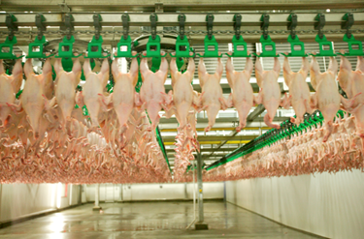
Εικόνα 17. Αερόψυξη σφάγιων

ΕΝΟΤΗΤΑ IV

ΑΡΧΕΣ ΑΝΑΛΥΣΗΣ ΚΙΝΔΥΝΟΥ ΚΑΙ ΚΡΙΣΙΜΩΝ ΣΗΜΕΙΩΝ ΕΛΕΓΧΟΥ (HACCP) - ΚΑΤΕΥΘΥΝΣΕΙΣ ΓΙΑ ΤΗΝ ΕΦΑΡΜΟΓΗ ΤΟΥΣ
Το σύστημα HACCP περιλαμβάνει το σύνολο των αυτοελέγχων οι οποίοι μπορούν να επικυρωθούν/τεκμηριωθούν και να κριθούν αποτελεσματικοί για την πρόληψη, εξάλειψη ή μείωση σε αποδεκτό επίπεδο των κινδύνων που συνδέονται με συγκεκριμένες διαδικασίες μιας εγκατάστασης τροφίμων.
Με τον αυτοέλεγχο διασφαλίζεται η συμμόρφωση της επιχείρησης με τις απαιτήσεις της νομοθεσίας. Η μελέτη HACCP πρέπει να επιθεωρείται από τις επίσημες αρχές πριν από την έναρξη της λειτουργίας μιας επιχείρησης.
Για τον σχεδιασμό της μελέτης HACCP, είναι απαραίτητο να λαμβάνονται υπόψη τα σημεία της γραμμής παραγωγής, όπου είναι πιθανό να παρουσιαστούν κίνδυνοι (φυσικοί, χημικοί και βιολογικοί) για την ασφάλεια του προϊόντος.
Στα σφαγεία οι κίνδυνοι ελέγχονται με την εφαρμογή των προαπαιτούμενων προγραμμάτων (PRPs), των λειτουργικών προαπαιτούμενων (OPRPs) και των πρότυπων διαδικασιών λειτουργίας.

Α) ΟΡΙΣΜΟΙ:
ΚΙΝΔΥΝΟΣ ΑΣΦΑΛΕΙΑΣ ΤΡΟΦΙΜΟΥ: οποιοσδήποτε φυσικός, χημικός, βιολογικός κίνδυνος μπορεί να καταστήσει ένα τρόφιμο μη ασφαλές για ανθρώπινη κατανάλωση
ΔΙΟΡΘΩΤΙΚΗ ΕΝΕΡΓΕΙΑ :διαδικασία που ακολουθείται μετά την εμφάνιση απόκλισης.
ΚΡΙΣΙΜΟ ΣΗΜΕΙΟ ΕΛΕΓΧΟΥ: σημείο, βήμα, ή διαδικασία στην παραγωγή με το οποίο μπορεί να ελεγχθεί προληφθει εξαλειφθεί ή μειωθεί σε αποδεκτά επίπεδα ένας κίνδυνος.
ΚΡΙΣΙΜΟ ΟΡΙΟ: Η μέγιστη ή ελάχιστη τιμή για ένα κρίσιμο σημείο ελέγχου για την πρόληψη εξάλειψη ή μείωση σε αποδεκτό επίπεδο ενός αναγνωρισμένου κινδύνου για την ασφάλεια του τροφίμου
ΛΕΙΤΟΥΡΓΙΚΑ ΠΡΟΑΠΑΙΤΟΥΜΕΝΑ ( OPRPs ) είναι μια κατηγορία των προαπαιτούμενων μέτρων ελέγχου, σε επιμέρους βήματα μιας διαδικασίας. Η κύρια διαφορά μεταξύ των OPRPs και CCPs είναι ότι τα OPRPs δεν έχουν κρίσιμα όρια. Αυτό σημαίνει ότι μολονότι είναι ιδιαίτερα σημαντικά η αστοχία τους δεν σημαίνει αυτομάτως ότι το προϊόν δεν είναι ασφαλές όπως για παράδειγμα οι διαδικασίες υγιεινής για την πρόληψη της διασταυρούμενης μόλυνσης σε συγκεκριμένο τμήμα της γραμμής παραγωγής.

Α. ΑΡΧΕΣ HACCP
Μία μελέτη HACCP συνίσταται από 5 αρχικά βήματα και 7 βασικές αρχές
ΒΗΜΑ 1 | Ορισμος ομάδας HACCP
ΒΗΜΑ 2 | Περιγραφή προϊόντος
ΒΗΜΑ 3 | Περιγραφή της χρήσης του προϊόντος
ΒΗΜΑ 4 | Σχεδιασμός Διαγράμματος ροής
ΒΗΜΑ 5 | Επιτόπια επιβεβαίωση του Διαγράμματος ροής
ΑΡΧΗ 1 | Διεξαγωγή ανάλυσης κινδύνων
ΑΡΧΗ 2  ΑΡΧΗ 3  ΑΡΧΗ 4 | Προσδιορισμός κρίσιμων σημείων  Προσδιορισμός κρίσιμων ορίων  Καθιέρωση διαδικασιών παρακολούθησης
ΑΡΧΗ 5 | Καθιέρωση διορθωτικών ενεργειών
ΑΡΧΗ 6  ΑΡΧΗ 7 | Καθιέρωση διαδικασιών επαλήθευσης  Καθιέρωση διαδικασιών τεκμηρίωσης & τήρησης αρχείων

Βημα 1 Σύσταση ομάδας Haccp.
Η ομάδα αυτή, καλύπτει όλα τα τμήματα παραγωγής της επιχείρησης τροφίμων και θα πρέπει να διαθέτει γνώσεις και εμπειρία σε ότι αφορά την, παραγωγή του προϊόντος (παρασκευή, αποθήκευση και διανομή), και τους σχετικούς πιθανούς κινδύνους, Η ομάδα μπορεί να περιλαμβάνει:
- Υπεύθυνους για την παραγωγή του προϊόντος,
- Τεχνικούς και ατόμα από διαφορετικά τμήματα της παραγωγής,
- Ειδικούς στη μικροβιολογία, την υγιεινή και την τεχνολογία τροφίμων
- Εξωτερικούς συνεργάτες.
Ωστόσο σε ορισμένες περιπτώσεις ένα μόνο άτομο μπορεί να εκπληρώσει πολλούς ή όλους αυτούς τους στόχους.

Βηματα 2 & 3 Περιγραφή προϊόντος/χρήση προϊόντος.

Πίνακας περιγραφής προϊόντος
- Όνομα προϊόντος | Νωπό ολόκληρο κοτόπουλο  Νωπά τεμάχια κοτόπουλου(αποστεωμένα ή μη)  Εντόσθια (ήπαρ καρδιά πρόλοβος)  Κοτοπόδαρα
- Σημαντικά χαρακτηριστικά  A^{w} ph συντηρητικά | Μη εφαρμόσιμο
- Προτεινόμενη χρήση | Σφάγιο τεμάχια σφάγιου εντόσθια κοτοπόδαρα  -για ανθρώπινη κατανάλωση αφού μαγειρευτεί  -για περαιτέρω επεξεργασία
- Συσκευασία | Για Ατομική κατανάλωση (τροποποιημένη ατμόσφαιρα)  Πολυστρωματικός δίσκος  (από κατάλληλο υλικό για επαφή με τρόφιμα)  Απορροφητικά στρώματα  (κατάλληλο για επάφή με τρόφιμα)  Πλαστική διαφάνεια  (κατάλληλη για επαφή με τρόφιμα)  Κουτί από χαρτόνι (ακατάλληλο για επαφή με τρόφιμο)
- Χρόνος διατήρησης | Ατομική κατανάλωση (τροποποιημένες ατμόσφαιρες)  Σφάγια και τεμάχια Υ ημέρες< 4⁰ C.  Μεγάλες συσκευασίες  Νωπά σφάγια και τεμάχια Υ ημέρες< 4⁰ C.  Νωπά εντόσθια και κοτοπόδαρa Υ ημέρες< 4⁰ C.  Κατεψυγμένα σφάγια Υ ημέρες< -18⁰ C.
- Σημεία πώλησης | Για Ατομική κατανάλωση  Λιανεμπόριο  Μεγάλες συσκευασίες : εγκαταστάσεις για περαιτέρω επεξεργασία  Εστιατόρια Ιδρύματα
- Οδηγίες σήμανσης | Διατηρείται σε ψύξη  Διατηρείται σε κατάψυξη  Ανάλωση πριν από:  Οδηγίες ασφαλούς χρήσης
- Ειδικοί έλεγχοι διανομής | Νωπό προϊόν διατηρείται σε θερμοκρασία < 4⁰ C  Κατεψυγμένο προϊόν διατηρείται σε κατάψυξη

Βήμα 4 & Βήμα 5 Διάγραμμα ροής Επιβεβαίωση διαγράμματος ροής
Πίνακας 5. Διάγραμμα ροης
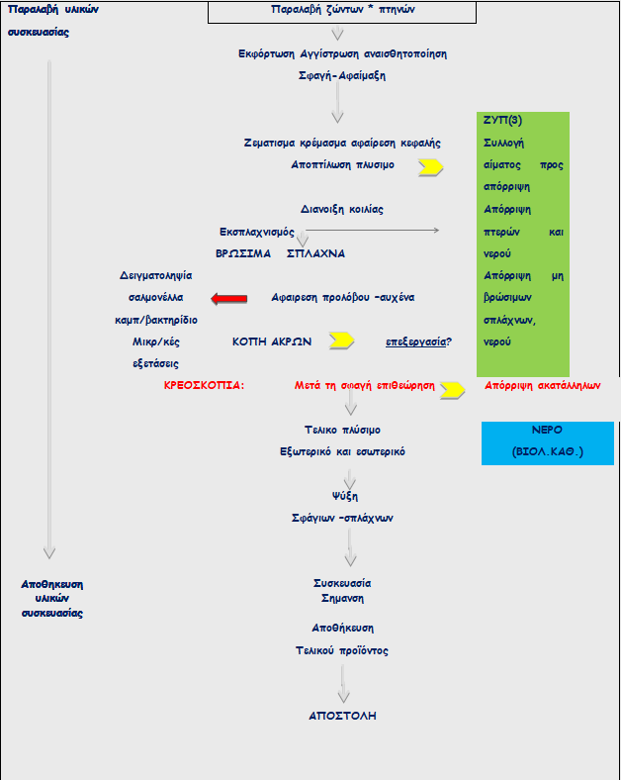

ΑΡΧΗ 1. ΑΝΑΛΥΣΗ ΚΙΝΔΥΝΩΝ

Περιλαμβάνει την αναγνώριση όλων των κινδύνων που μπορεί να επηρεάσουν την ασφάλεια του τροφίμου και θα πρέπει να εντοπιστούν προληφθούν, εξάλειφθούν ή να περιοριστούν σε αποδεκτό επίπεδο με την εφαρμογή της μελέτης HACCP. Κάθε «κίνδυνος» (hazard) θα πρέπει να αξιολογείται με βάση την επικινδυνότητα (Risk) και τη σοβαρότητά του.
Ως «Επικινδυνότητα» (Risk) ορίζεται “η πιθανότητα εμφάνισης” ενός κινδύνου. Ως «Σοβαρότητα» (Severity) το αναμενόμενο μέγεθος των αρνητικών συνεπειών στον καταναλωτή εάν ο κίνδυνος δεν ελεγχθεί.
Μια αποτελεσματική μελέτη HACCP θα πρέπει να περιλαμβάνει την ανάλυση όλων των κινδύνων σε κάθε στάδιο της παραγωγικής διαδικασίας.

Α. ΚΑΤΑΡΤΙΣΗ ΚΑΤΑΛΟΓΟΥ ΚΙΝΔΥΝΩΝ 4

1 . βιολογικοι κινδυνοι

Οι βιολογικοί κίνδυνοι είναι δυνητικά παθογόνα βακτηρία που απαντώνται στον εντερικό σωλήνα το δέρμα και το πτέρωμα. Οι σημαντικότεροι βιολογικοί κίνδυνοι είναι τα βακτήρια, Campylobacter και Salmonella, και σε μικρότερη έκταση η Listeria monocytogenes και το βεροτοξινογόνο Escherichia coli.

2. χημικοι κινδυνοι

Σε μία αδρή ταξινόμηση οι χημικοί κίνδυνοι διαχωρίζονται σε κατάλοιπα και σε περιβαλλοντικούς ρυπους.
Στο σφαγείο ο έλεγχος των χημικών κινδύνων βασίζεται στον έλεγχο των Πληροφοριών της Τροφικής Αλυσίδας (προ-σφαγής επιθεώρηση). Ειδικότερα ελέγχονται οι φαρμακευτικές ουσίες που έχουν χορηγηθεί στα σμήνη και η τήρηση του χρόνου αναμονής μέχρι τη σφαγή.

ΠΕΡΙΒΑΛΛΟΝΤΙΚΟΙ ΜΟΛΥΝΤΕΣ
Ορισμένα παραδείγματα περιβαλλοντικών ρύπων είναι ο μόλυβδος, το κάδμιο, ο υδράργυρος, το αρσενικό, οι διοξίνες τα πολυχλωροδιφαινύλια PCB. Οι μακροπρόθεσμες και σωρευτικές επιπτώσεις της έκθεσης σε χημικές ουσίες μέσω των τροφίμων εντοπίζονται δύσκολα και οι πιθανές συνέπειες στην υγεία του καταναλωτή μπορεί να είναι σοβαρές. Στο κρέας πουλερικών σπανίως ανιχνεύονται περιβαλλοντικοί ρύποι μυκοτοξίνες και χημικές μολυσματικές ουσίες λόγω της μικρής διάρκειας ζωής του σμήνους και της εντατικοποίησης της εκτροφής.

3.φυσικοι κινδυνοι

Ξένα σώματα όπως μέταλλα, γυαλί, βίδες, θραύσματα λεπίδων, είναι φυσικοί κίνδυνοι. Η επιμόλυνση παρατηρείται κυρίως στο περιβάλλον παραγωγής και τα μέτρα ελέγχου στοχεύουν στην πρόληψη και τον έλεγχο με την εφαρμογή των κανόνων Ο.Β.Π.

Β. ΑΝΑΛΥΣΗ ΚΙΝΔΥΝΩΝ ΑΝΑ ΔΙΑΔΙΚΑΣΙΑ

1. ΚΙΝΔΥΝΟΙ κατά ΤΗΝ ΠΑΡΑΛΑΒΗ
- Παραλαβή πτηνών από μολυσμένες εκτροφές.
- Παραλαβή ρυπαρών πτηνών (ακάθαρτοι κλωβοί μη τήρηση του χρόνου απόσυρσης της τροφής, αποβολή κοπράνων κατά τη μεταφορά).
- Μη τήρηση των κανόνων για την προστασία κατά τη μεταφορά (εντείνει το στρες και την αποβολή κοπράνων)
- Μη τήρηση του χρόνου αναμονής μετά από φαρμακευτική αγωγή.
Η καθαριότητα στα σμήνη έχει ιδιαίτερη σημασία καθώς η πιθανότητα παραγωγής επιμολυσμένων σφάγιων από ρυπαρά σμήνη είναι υψηλότερη.

2. ΚΙΝΔΥΝΟΙ κατά ΤΗΝ ΑΓΓΙΣΤΡΩΣΗ - ΑΝΑΙΣΘΗΤΟΠΟΙΗΣΗ

Κατά την αναισθητοποίηση το έντονο φτερούγισμα αυξάνει την πιθανότητα διασταυρούμένης επιμόλυνσης από παθογόνα (σαλμονέλλα καμπυλοβακτηρίδιο κ.α.).
Δύο λόγοι ενισχύουν την εμφάνιση του κινδύνου:
- το έντονο στρες (έντονο φτερούγισμα)
- η μη τήρηση του χρόνου απόσυρσης της τροφής (αυξημένη αποβολή περιττωμάτων που με το φτερούγισμα μολύνουν άλλα πτηνά.)
-Φυσικοί κίνδυνοι :Άγκιστρα-Κοπτικά εργαλεία

3. ΚΙΝΔΥΝΟΙ κατά ΤΟ ΖΕΜΑΤΙΣΜΑ

Το ζεμάτισμα είναι σημαντική πηγή πιθανών επιμολύνσεων από βιολογικούς κινδύνους καθώς κάθε σφάγιο που εμβαπτίζεται στη δεξαμενή ζεματίσματος αυξάνει το μικροβιακό φορτίο με παθογόνα Λόγω της υψηλής ταχύτητας της γραμμής σφαγής των σύγχρονων πτηνοσφαγείων ο εξοπλισμός ζεματίσματος και αποπτίλωσης μπορεί να επιμολυνθεί ταχύτατα από παθογόνα, με αποτέλεσμα την επιμόλυνση μεγάλου αριθμού σφάγιων. Σε μελέτες έχει αποδειχτεί ότι τα βακτήρια Campylobacter, Salmonella, Enterobacteriaceae, μπορεί να επιβιώσουν για μεγάλες χρονικές περιόδους στη θερμοκρασία της δεξαμενής ζεματίσματος με αποτέλεσμα τη διασταυρούμενη μόλυνση μεγάλου αριθμού σφάγιων.

4. ΚΙΝΔΥΝΟΙ κατά ΤΗΝ ΑΠΟΠΤΙΛΩΣΗ
Κατά τη διαδικασία αυτή η πιθανότητα διασταυρούμενης επιμόλυνσης με βιολογικούς κινδύνους (σαλμονέλλα και καμπυλοβακτηρίδιο) από τον εξοπλισμό είναι ιδιαίτερα αυξημένη.

5.ΚΙΝΔΥΝΟΙ κατά ΤΗΝ ΑΦΑΙΡΕΣΗ ΚΕΦΑΛΗΣ ΤΡΑΧΕΙΑΣ ΤΑΡΣΩΝ ΠΡΟΛΟΒΟΥ

Όταν δεν έχει προηγηθεί ικανοποιητική περίοδος νηστείας το περιεχόμενο του προλόβου μπορεί να επιμολύνει τα σφάγια.

6.ΚΙΝΔΥΝΟΙ κατά ΤΗ ΔΙΑΝΟΙΞΗ ΤΗΣ ΚΟΙΛΙΑΣ ΚΑΙ ΤΟΝ ΕΚΣΠΛΑΧΝΙΣΜΟ
Η αστοχία του εξοπλισμού, ή η ανομοιογένεια του σμήνου μπορεί να έχει ως αποτέλεσμα τη ρήξη ή την ατελή αφαίρεση του γαστρεντερικού σωλήνα, τη διαρροή γαστρεντερικού περιεχομένου και την επιμόλυνση με δυνητικά παθογόνα ή την περιττωματική επιμόλυνση.

ΠΕΡΙΤΤΩΜΑΤΙΚΗ ΕΠΙΜΟΛΥΝΣΗ
Η περιττωματική επιμόλυνση αποτελεί την κύρια πηγή παθογόνων επιμόλυνσης σε σφάγια πουλερικών
Οι μονάδες σφαγής πουλερικών πρέπει να:αναπτύσσουν και να εφαρμόζουν
- γραπτές διαδικασίες για να διασφαλίζουν ότι τα σφάγια πουλερικών με ορατή περιττωματική επιμόλυνση δεν εισέρχονται στο ψυκτικό θάλαμο
- να ενσωματώνουν αυτές τις διαδικασίες στα προαπαιτούμενα προγράμματα

7. ΚΡΕΟΣΚΟΠΙΑ

Τα σφάγια με τα αντίστοιχα σπλάχνα περνούν από το σταθμό κρεοσκοπίας. Σφάγια με απίσχναση, καχεξία, σηψαιμία, μακροσκοπική περιττωματική επιμόλυνση, μώλωπες αποστήματα, ή άλλες αλλοιώσεις, δεσμεύονται. Ο κρεοσκόπος κτηνίατρος καταγράφει,
- τον αριθμό των σφάγιων που δεσμεύονται,
- προδιαθεσικούς παράγοντες και
- άλλα στοιχεία παθολογίας του κάθε σμήνους.
Οι πληροφορίες θα πρέπει να επιστρέφονται στην εκτροφή.

8.ΠΛΥΣΙΜΟ ΣΦΑΓΙΩΝ

Μετά τον εκσπλαχνισμό και την περιποίηση (dressing) των σφάγιων ακολουθεί η πλύση τους εξωτερικά και εσωτερικά. Ο κίνδυνος στη διαδικασία αυτή σχετίζεται με την πιθανότητα επιμόλυνσης από το νερό (βιολογικοί και χημικοί κίνδυνοι)

9.ΚΙΝΔΥΝΟΙ κατά ΤΗΝ ΨΥΞΗ (IN-LINE CHILLING) ΑΠΟΣΤΟΛΗ

Όταν καθυστερεί η ψύξη των σφάγιων ευνοείται ο πολλαπλασιασμός παθογόνων όπως, Salmonella, Campylobacter, E.coli και ψυχρόφιλων παθογόνων.
Οι θερμοκρασίες των προϊόντων πρέπει να διατηρούνται στους +4⁰ C ή χαμηλότερες κατά την έξοδο από την γραμμή ψύξης μέχρι την λιανική. (βιολογικοί κίνδυνοι). Τα προοριζόμενα για κατάψυξη θα πρέπει να καταψύχονται το ταχύτερο δυνατό μετά τη συσκευασία. Η θερμοκρασία των κατεψυγμένων θα πρέπει να είναι -18⁰ C. Κρίσιμα όρια: Το νωπό προϊόν να μην υπερβαίνει τους +4 ⁰C. Το κατεψυγμένο προϊόν να μην υπερβαίνει τους -12 ⁰C.
Πιθανοί χημικοί κίνδυνοι στη διαδικασία αυτή είναι κατάλοιπα απολυμαντικών –καθαριστικών των χώρων και του εξοπλισμού.

Πίνακας 6. Κίνδυνοι ανά διαδικασία

Ν^{ο} | ΔΙΑΔΙΚΑΣΙΕΣ |  | ΕΙΔΟΣ ΚΙΝΔΥΝΟΥ |  | ΠΗΓΕΣ |  | ΕΛΕΓΧΟΣ/ΔΙΟΡΘ. ΕΝΕΡΓΕΙΑ |  | ΤΕΚΜΗΡΙΩΣΗ
1 | Παραλαβή ζωντανών πτηνών |  |  |  |  |  | -Επιλογή συμμορφούμενων  Εκτροφέων  (ΕΚ2003/2160)  -Έλεγχος αποτελεσματικότητας καθαρ.απολ/σης κλωβών  -Έλεγχος του χρόνου απόσυρσης της τροφής σε κάθε φορτίο  Διορθωτική Ενέργεια. Όταν δεν μεσολαβεί ο κατάλληλος χρόνος νηστείας τα πτηνά παραμένουν στο χώρο αναμονής (έως 2 ώρες) |  | -Μικροβιολογικός έλεγχος της αποτελεσματικότητας της διαδικασίας καθ/τας-απολύμανσης εξοπλισμού  -Τήρηση αρχείων:(επαλήθευση-της αποτελεσματικότητας της απολύμανσης)  -Περιοδικός έλεγχος της εφαρμογής των διορθωτικών ενεργειών  ΥΠΕΥΘΥΝΟΙ:
  P
  C:
  Κατάλοιπα αντιβιοτικών –φυτοφαρμάκων
  B Παθογόνα βακτήρια
  Salmonella Campylobacter κ.α.
  -
  -Φαρμακευτική αγωγή
  -Σιτηρέσιο
  -Ασθενή πτηνά
  -Ρυπαροί κλωβοί /
  -Μη τήρηση χρόνου
  απόσυρσης της
  τροφής
  -
  Τήρηση χρόνου αναμονής
  -Έλεγχος Πληροφοριών
  Τροφικής Αλυσίδας.
  Υπεύθυνη δήλωση
  παραγωγού
  -Τήρηση αρχείων με τα
  Αποτελέσματα του καθημερινού
  ελέγχου κατά την παραλαβή
2 | Προ-σφαγής επιθεώρηση |  |  |  |  |  |  |  | ΑΡΧΕΙΑ:  -Προ σφαγής επιθεώρησης  -Διορθωτικών ενεργειών  ΥΠΕΥΘΥΝΟΣ:
  P
  C
  B Παθογόνα βακτήρια
  Salmonella Campylobacter κ.α.
  -
  -
  Ασθενή πτηνά /
  ρυπαρά πτηνά
  Προ σφαγής επιθεώρηση
  -Ρυθμίσεις σφαγής
  Διορθωτική ενέργεια :
  Μέτρα στην
  εκτροφή /
  έλεγχος συμμόρφωσης
3 | Αναισθητοποίηση |  |  |  |  |  | ΕΛΕΓΧΟΣ:  -ΠΡΟΤΥΠΗ ΔΙΑΔΙΚΑΣΙΑ ΛΕΙΤΟΥΡΓΙΑΣ Αναισθητοποίησης  -Οδηγίες αναρτημένες  Διορθωτική ενέργεια -  -Αποφυγή στρες  -Ρυθμίσεις φωτισμού, εξοπλισμού/στάθμης νερού  -Εκπαίδευση προσωπικού |  | -Έλεγχος της διαδικασίας πριν την εναρξη  -Ενημερωμένο Αρχείο, συντήρησης εξοπλισμού,  - εκπαίδευσης προσωπικού  ΥΠΕΥΘΥΝΟΙ:
  P
  C
  BΠαθογόνα βακτήρια
  Salmonella- Campylobacter κ.α.
  -
  -
  αποβολή κοπράνων
  πιθανή περιττωματική επιμόλυνση σφάγιων
  -
  -
4 | Σφαγή /αφαίμαξη |  | Μικροβιακή επιμόλυνση |  |  |  | -Συντήρηση εξοπλισμού  Ορθή διαχειριση ΖΥΠ  -Τακτικός έλεγχος με SWAB test: έλεγχος συμμόρφωσης όσο αφορά την καθαριότητα / απολύμανση χώρων - εξοπλισμού |  | ΑΡΧΕΙΑ:  -Διαχείρισης ΖΥΠ¨  -καθαριότητας–απολύμανσης  –συντήρησης εξοπλισμού  ΥΠΕΥΘΥΝΟΣ :
  P Εξωγενής
  C
  B
  Άγκιστρα-Κοπτικά
  ΖΥΠ
5 | Ζεμάτισμα /αποπτίλωση |  | Μικροβιακή επιμόλυνση |  |  |  | Καταγραφή θερμοκρασίας νερού  Αυστηρή εφαρμογή κανόνων ΟΒΠ |  | ΑΡΧΕΙΑ:  -Μέτρησης θερμοκρασιών  -Μικροβιολογικών εξετάσεων  -Καθαριότητας–απολύμανσης  –διορθωτικών ενεργειών  ΥΠΕΥΘΥΝΟΣ :
  P
  C
  B
  Εξοπλισμός
  νερό ζεματίσματος
6 | Αφαίρεση Προλόβου  Εκσπλαχνισμός |  |  |  |  |  | -Οπτικός έλεγχος των 100 πρώτων από κάθε φορτίο Η Ορατή περιττωματική επιμόλυνση δεν πρέπει να υπερβαίνει το 5% των σφάγιων  Διορθωτική ενέργεια :  -Ρύθμιση εξοπλισμού  - καθαριότητα απολύμανση  -απόρριψη ακατάλληλων σφάγιων  -Επιστροφή της πληροφορίας στην εκτροφή |  | ΥΠΕΥΘΥΝΟΣ :
  P
  C
  B Μικροβ/κοίεπιμόλυνση
  σφάγιων
  -
  -
  -Αστοχία εξοπλισμού
  -Ρήξη εντερικού
  σωλήνα
  -ατελής αφαίρεση σπλάχνων
  -Κρεοσκοπικά
  Ευρήματα:
  (σηψαιμία,αποστήματα)
  ΑΡΧΕΙΑ :
  -Αποτελέσματα μακροσκοπικού ελέγχου
  -Συντήρησης εξοπλισμού
  -Καθαριότητας απολύμανσης
  -Διορθωτικών ενεργειών
  -Εκπαίδευσης προσωπικού
  -Διαχείρισης ΖΥΠ
8 | Πλύσιμο σφάγιων |  |  |  |  |  |  | ΤΗΡΗΣΗ ΑΡΧΕΙΟΥ :  -Αναλύσεων νερού  -Διορθωτικών ενεργειών  ΥΠΕΥΘΥΝΟΣ :
  P
  C Κατάλοιπα
  /Φυτοφάρμaκa
  B Μικροβια, Επιμόλυνση σφάγιων
  -
  Νερό
  Νερό
  -
  Έλεγχος νερού
  Μικροβιολογικός έλεγχος
  νερού
  Διορθωτική ενέργεια :
  Κυκλική δειγματοληψία παροχών
  Έλεγχος νερού /
  χλωρίωσης;
  Εφαρμογή κανόνων Ο.Β.Π
  & Ο.Υ.Π
9 | Πρόψυξη  Αερόψυξη  Υδρόψυξη |  |  |  |  | Επιμόλυνση σφάγιων  ΕΛΕΓΧΟΙ:  -έλεγχος θερμοκρασίας  στη συσκευασία: τα σφαγια δεν πρέπει να υπερβαίνουν τους 4⁰ C:  -θερμομέτρηση 5 σφάγιων που εξέρχονται της πρόψυξης στην αρχή καθε φορτίου  -έλεγχος θερμοκρασίας σε 10-15 σφαγια απο διάφορες θέσεις στη συσκευασία σε ωριαία βάση.  διορθωτική ενέργεια:  -επιβράδυνση γραμμής σφαγής  -επιστροφή συσκευασμένων (θερμοκρασία >4⁰) |  | ΑΡΧΕΙΑ :  -Καθαριότητας & απολυμανσης  -Μικροβιολογικού ελέγχου  επιφανειών -Παρακολούθησης της ηλεκτρονικής καταγραφής των θερμοκρασιών των ψυκτικών θαλαμων και της αερόψυξης,υδρόψυξης -Συντήρησης-Διακριβωσης  εξοπλισμού (θερμομετρων)  -Διακρίβωσης ψυκτικών θαλάμων με διακριβωμένο καταγραφικό  -Διορθωτικών ενεργειών  ΥΠΕΥΘΥΝΟΙ:
  P Εξωγενής
  C
  B Ανάπτυξη μικροβίων
  -
  Ανάπτυξη παθογόνων βακτηριων λόγω
  Αύξησης της θερμοκρασίας
  -
10 | Κατάψυξη |  |  |  |  | Εφαρμογή κανόνων Ο.Β.Π.&.Ο.Υ.Π.  Εφαρμογή κανόνων Ο.Β.Π.&.Ο.Υ.Π.
  P Εξωγενής
  C Χημικά Καθαριστικά –απολυμαντικά
  B Ανάπτυξη μικροβἰων
  Καταψύκτης–ψύκτης
  Τοίχοι-συσκευασίες
  ΑΡΧΕΙΑ :
  -Καθαριότητα & απολυμανση
  -Μικροβιολογικός έλεγχος επιφανειών
  -Καταγραφής θερμοκρασίών

ΑΡΧΗ 2. ΠΡΟΣΔΙΟΡΙΣΜΟΣ ΚΡΙΣΙΜΩΝ ΣΗΜΕΙΩΝ

Ένας κίνδυνος ελέγχεται από ένα ή περισσότερα κρίσιμα σημεία ελέγχου. Ως κρίσιμο σημείο ελέγχου ορίζεται ένα σημείο, βήμα ή διαδικασία στην παραγωγή τροφίμων, με το οποίο μπορεί να ελεγχθεί, αποφευχθεί, εξαλειφθεί ή μειωθεί σε αποδεκτά επίπεδα, ένας κίνδυνος για την ασφάλεια των τροφίμων. Παραδείγματα περιλαμβάνουν, μικροβιολογικές εξετάσεις, ανιχνευτές ξένων αντικειμένων (πχ μετάλλων) και άλλες παρόμοιες παραμέτρους. Οι υπεύθυνοι των εγκαταστάσεων τροφίμων οφείλουν να τεκμηριώνουν την εφαρμογή των κρίσιμων σημείων ελέγχου και να αποδεικνύουν την αποτελεσματικότητά τους. Στο πτηνοσφαγείο οι κίνδυνοι ελέγχονται με τα προαπαιτούμενα προγράμματα και τις πρότυπες διαδικασίες λειτουργίας. Σε περίπτωση αστοχίας καταγράφονται και εφαρμόζονται οι διορθωτικές ενέργειες.

ΑΡΧΗ 3. ΚΑΘΟΡΙΣΜΟΣ ΚΡΙΣΙΜΩΝ ΟΡΙΩΝ

Το επόμενο βήμα στην ανάπτυξη ενός σχεδίου HACCP είναι ο καθορισμός κρίσιμων ορίων. Ένα κρίσιμο όριο είναι μια μέγιστη ή ελάχιστη τιμή, μιας βιολογικής, χημικής ή φυσικής παραμέτρου που πρέπει να ελέγχεται συνεχώς προκειμένου να διασφαλίζεται ότι επιτυγχάνεται ο έλεγχος ενός κρίσιμου σημείου ελέγχου.

ΑΡΧΗ 4. ΚΑΘΙΕΡΩΣΗ ΔΙΑΔΙΚΑΣΙΩΝ ΠΑΡΑΚΟΛΟΥΘΗΣΗΣ

Παρακολούθηση είναι μια προγραμματισμένη σειρά παρατηρήσεων, μετρήσεων και τήρησης αρχείων μέσω της οποίας εκτιμάται κατά πόσο ένας κίνδυνος ελέγχεται αποτελεσματικά. Οι υπεύθυνοι των εγκαταστάσεων ορίζουν τις διαδικασίες που θα χρησιμοποιηθούν για την παρακολούθηση κάθε κινδύνου. Η παρακολούθηση τεκμηριώνεται με την τήρηση αρχείων (εργαλείο τεκμηρίωσης – επαλήθευσης).
Στα πτηνοσφαγεία δεν υπάρχουν κρίσιμα σημεία ελέγχου οι κίνδυνοι ελέγχονται με:
- Πρότυπες διαδικασίες λειτουργίας (SOPs) και
- Λειτουργικά Προαπαιτούμενα (OPRPs)
Πρότυπες διαδικασίες λειτουργίας (standard operating procedures SOPs) Πρόκειται για τεκμηριωμένες μεθόδους ή διαδικασίες που πρέπει να ακολουθούνται συστηματικά για την εκτέλεση συγκεκριμένων λειτουργιών σε συγκεκριμένες συνθήκες

Κάθε εγκατάσταση αναπτύσσει, εφαρμόζει και τηρεί γραπτές τυποποιημένες διαδικασίες λειτουργίας (SΟP) που πληρούν τις απαιτήσεις του πακέτου υγιεινής. Οι Π.Δ.Λ. πρέπει να περιλαμβάνουν:
- σαφείς στόχους,
- υπεύθυνα άτομα,
- τρόπο λειτουργίας,
- μετρήσιμα κριτήρια,
- διαδικασίες παρακολούθησης και καταγραφής.
Λειτουργικά Προαπαιτούμενα (OPRPs)
Πρόκειται για συγκεκριμένη πρακτική υγιεινής που ακολουθείται για μια συγκεκριμένη διαδικασία με στόχο την πρόληψη κινδύνων που δεν περιλαμβάνονται στο .HACCP.

ΑΡΧΗ 5. ΚΑΘΙΕΡΩΣΗ ΔΙΟΡΘΩΤΙΚΩΝ ΕΝΕΡΓΕΙΩΝ

Η ομάδα ομάδα HACCP καθορίζει τις διορθωτικές ενέργειες που πρέπει να ληφθούν σε κάθε μη συμμόρφωση/απόκλιση από την ορθή πρακτική και περιλαμβάνουν :
- Κατάλληλη διαχείριση του επιμολυσμένου προϊόντος
- Αποκατάσταση των συνθηκών υγιεινής
- Προσδιορισμό και εξάλειψη της αιτίας της απόκλισης,
- Λήψη μέτρων για την αποτροπή της επανάληψης
- Διασφάλιση ότι κανένα προϊόν που επηρεάζεται από την απόκλιση δεν αποστέλλεται στο εμπόριο.

ΠΑΡΑΚΟΛΟΥΘΗΣΗ ΣΗΜΕΙΩΝ ΕΛΕΓΧΟΥ ΑΝΑ ΔΙΑΔΙΚΑΣΙΑ ⁶

1. ΠΑΡΑΛΑΒΗ ΠΤΗΝΩΝ
–Η διαδικασια σχετίζεται με χημικούς και βιολογικούς κινδύνους. Όσο αφορά τους χημικούς ελέγχονται από τις πληροφορίες για την τροφική αλυσίδα (ΠΤΑ/FCI) από την εκτροφή προέλευσης και αφορούν την ταυτοποίηση του σμήνους, τα κτηνιατρικά φάρμακα που χορηγήθηκαν και την τήρηση των χρόνων αναμονής. Οι βιολογικοί κίνδυνοι ελέγχονται με την εφαρμογή λειτουργικών προαπαιτούμενων προγραμμάτων όπως:
-Οδηγίες για την καθαριότητα των κλωβών

Γραπτές οδηγίες για το πλύσιμο & την απολύμανση των κλωβών (π.χ.εμβάπτιση των κλωβών σε νερο θερμοκρασίας 85⁰ βούρτσισμα ξέπλυμα & ψεκασμός με απολυμαντικό)
Ελέγχεται η θερμοκρασία του νερού πλυσίματος των κλωβών και η συγκέντρωση του απολυμαντικού (τηρείται σχετικό αρχείο)

Διορθωτική ενέργεια:
Σε απόκλιση όλος ο εξοπλισμός ψεκάζεται με απολυμαντικό διάλυμα
θα πρέπει να ελέγχονται και να καταγράφονται σε αρχείο η θερμοκρασία του νερού και η συγκέντρωση των απολυμαντικών
Εφόσον οι κλωβοί εμβαπτίζονται σε δεξαμενή πλύσης το νερό θα πρέπει να διατηρείται σε σταθερή θερμοκρασία ικανή να καταστρέψει παθογόνους μικροοργανισμούς (π.χ. πλύσιμο >85⁰C ακολουθεί ψεκασμός με διάλυμα απολυμαντικού

-Οδηγίες που θα πρέπει να ακολουθηθούν κατά την παραλαβή ρυπαρού σμήνους και όταν δεν έχει τηρηθεί ο χρόνος απόσυρσης της τροφής.
Βιολογικοί Κινδυνοι που σχετίζονται με διαρροή εντερικού περιεχομένου κατα την σφαγή και πιθανή επιμόλυνση σφάγιων με εντερικό περιεχόμενο
Έλεγχος : Χρήση ειδικού εντύπου στο οποίο αποτυπώνεται η εικόνα του σμήνους και ο χρόνος απόσυρσης της τροφής.(τηρείται αρχείο )
Διορθωτική ενέργεια :
-παραμονή των πτηνών στο χωρο αναπαυσης
-ρυθμισεις στη σειρά σφαγής
Διορθωτική ενέργεια:
-σε χρονικό διάστημα απόσυρσης της τροφής μικρότερο των 6 ωρών το σμήνος παραμένει στο χώρο ανάπαυσης έως δύο ώρες.
- ρυθμίσεις στη σειρά σφαγής
Η σίτιση διακόπτεται τουλάχιστον 6 ώρες προ σφαγής.
i O χρόνος διακοπής της χορήγησης τροφής θα πρέπει να συνοδεύει κάθε φορτίο πτηνών προς σφαγή
Ii Καταγράφεται για κάθε σμήνος ο χρόνος της άφιξης και σφαγής

2. ΑΓΓΙΣΤΡΩΣΗ ΠΤΗΝΩΝ

Βιολογικοί κίνδυνοι που σχετίζονται με την αυξημένη αποβολή κοπράνων λόγω στρες (έντονο φτερούγισμα) και επιμόλυνση των πτηνών.
Ο έλεγχος βασίζεται στην εφαρμογή προαπαιτούμενων προγραμμάτων όπως, η εκπαίδευση του προσωπικού για τον ήπιο χειρισμό των πτηνών και η ρύθμιση του φωτισμού.
Διορθωτική ενέργεια :
-Χρήση κατάλληλου φωτισμού για την ηρέμιση των πτηνών (μπλέ χαμηλός φωτισμός).
-Εκπαίδευση του προσωπικού

3. ΑΝΑΙΣΘΗΤΟΠΟΙΗΣΗ ΤΩΝ ΠΤΗΝΩΝ

Κινδυνοι : ανεπαρκής αναισθητοποίηση /βιολογικοί από το έντονο φτερούγισμα λόγω κακής αναισθητοποίησης.
Έλεγχος; χρήση τυποποιημένης διαδικασίας λειτουργίας και ελέγχου (SOP) –με καθημερινό έλεγχο γραπτής οδηγίας σε δείγμα πτηνών στην αρχή και το τέλος της παραγωγής (τηρείται σχετικό αρχείο)
Διορθωτική ενέργεια :
-Ρύθμιση της στάθμης του νερού στο υδατόλουτρο ανάλογα με το μέγεθος των πτηνών τα μικρά σε μέγεθος πτηνά εμβαπτίζονται στο υδατόλουτρο μέχρι τη βάση των πτερύγων.
-Συντήρηση του εξοπλισμού αναισθητοποίησης.

4. ΖΕΜΑΤΙΣΜΑ ΤΩΝ ΠΤΗΝΩΝ

Ο κίνδυνος σχετίζεται με την αύξηση της συγκέντρωσης παθογόνων στο νερό του ζεματιστή και τη διασταυρούμενη μόλυνση των σφάγιων
Εφαρμογή λειτουργικών προαπαιτούμενων για:
- Την παρακολούθηση της θερμοκρασίας με καταγραφικό.
- Τη ρύθμιση της ροής νερού και την επαρκή ανάδευση για τη διάλυση της στερεής ύλης και τη μείωση της συγκέντρωσης των βακτηρίων (λόγω αραίωσης).
- Την αντίθετη ροή του νερού προς την κίνηση των σφάγιων (εφόσον υπάρχει η δυνατότητα αυτή)
- Τη διατήρηση του pH νερού σε επίπεδο χαμηλότερο ή υψηλότερο του βέλτιστου για την ανάπτυξη των βακτηρίων Salmonella και Campylobacter.

5. ΑΠΟΠΤΙΛΩΣΗ

Η πιθανότητα επιμόλυνσης των σφάγιων από βιολογικούς κινδύνους από, τον εξοπλισμό με διασταυρούμενη μόλυνση είναι ιδιαίτερα αυξημένη.
Έλεγχος: Γραπτή διαδικασία καθαριότητας της μηχανής αποπτίλωσης
Διορθωτική ενέργεια :
- σχολαστική καθαριότητα του εξοπλισμού
- μικροβιολογικός έλεγχος με προγραμμα δειγματοληψιας που διαμορφώνεται σύμφωνα με τις τασεις

6. ΑΦΑΙΡΕΣΗ ΠΡΟΛΟΒΟΥ ΚΕΦΑΛΗΣ ΑΚΡΩΝ ΕΚΣΠΛΑΧΝΙΣΜΟΣ

Επιμολυνση σφαγιων απο περιεχόμενο του προλόβου, εντερικό περιεχόμενο από ρήξη λόγω αστοχίας της συσκευής εκσπλαχνισμού ή ανομοιογένειας του σμήνους.
Έλεγχος: Εφαρμογή προαπαιτούμενων προγραμμάτων (PRP & OPRP) :
- Ρύθμιση του εξοπλισμού αναλογα με το μέγεθος των πτηνών
- Γραπτή διαδικασία δειγματοληπτικής εξέτασης σφάγιων τουλάχιστο δύο φορές ημερησίως για την επιβεβαίωση της αποτελεσματικής αφαίρεσης του προλόβου.
- Δειγματοληπτική εξέταση σφάγιων για την ανίχνευση επιμόλυνσης από γαστρεντερικό περιεχόμενο ή περιττωματικής επιμόλυνσης λόγω ρήξης του εντερικού σωλήνα. Το ποσοστό περιττωματικής επιμόλυνσης δεν πρέπει να υπερβαίνει το 5% των σφάγιων ανά παρτίδα.
Παράδειγμα S.O.P. : Στην αρχή κάθε παρτίδας ένα δείγμα από εκατό πτηνά εξετάζεται μακροσκοπικά. Τα αποτελέσματα καταγράφονται. Εάν ο αριθμός των σφάγιων με ορατή περιττωματική επιμόλυνσης υπερβαίνει το 5%,
Διορθωτική ενέργεια :
- Άμεση ρύθμιση του εξοπλισμού εκσπλαχνισμού
- Επανέλεγχος εκσπλαχνισμού σε εκατό πτηνά για τη βελτιστοποίηση των ρυθμίσεων και τη συμμόρφωση.
- Καταγραφή σε σχετικό αρχείο
- Σε σοβαρή επιμόλυνση τα σφάγια απομακρύνονται από τη γραμμή παραγωγής και απορρίπτονται.

7. ΠΡΟΨΥΞΗ ON LINE ΨΥΞΗ /ΚΑΤΑΨΥΞΗ /ΑΠΟΣΤΟΛΗ

Βιολογικοί Κίνδυνοι λόγω ανεπαρκούς ψύξης, διασταυρούμενης μόλυνσης, και χημικοί από κατάλοιπα καθαριστικών-απολυμαντικών.
Η διαχείριση του κινδύνου περιλαμβάνει :
Παράδειγμα SOP : ελεγχος της ταχυτητας της γραμμης σφαγης και της θερμοκρασιας του αερα.
Η εν τω βάθει θερμοκρασία δείγματος 5 σφάγιων που εξέρχονται από την γραμμή ψύξης μετράται στην αρχή κάθε παρτίδας. Ακολούθως ελέγχεται σε σταθερή βάση η εν τω βάθει θερμοκρασία δείγματος 10-15 σφάγιων σε αρκετές διαφορετικές θέσεις στη συσκευασία.
Διορθωτικη ενέργεια: μείωση της ταχύτητας της γραμμής ψύξης
- Επιστραφή των σφάγιων που εξέρχονται και υπερβαίνουν την επιθυμητή θερμοκρασία στη γραμμή ψύξης.
- Ρύθμιση ή διόρθωση της ψύξης στους ψυκτικούς θαλάμους ή μεταφορά σε σύντομο χρονικό διάστημα σε άλλους ψυκτικούς θαλάμους εάν δεν διορθωθεί το πρόβλημα.
Καταγραφή διορθωτικών ενεργειών -καθημερινων μετρησεων σε ειδικό έντυπο .

Αρχή 6: ΚΑΘΙΕΡΩΣΗ ΔΙΑΔΙΚΑΣΙΩΝ ΤΗΡΗΣΗΣ ΑΡΧΕΙΩΝ ΚΑΙ ΤΕΚΜΗΡΙΩΣΗΣ

Η συστηματική τήρηση αρχείων τεκμηρίωσης είναι βασική απαίτηση για την εφαρμογή του συστήματος HACCP. Περιλαμβάνουν την περιγραφή των διαδικασιών καθημερινά έγγραφα τεκμηρίωσης, τις διορθωτικές ενέργειες, την επαλήθευση και την επικύρωση των μεθόδων παρακολούθησης. Όλα τα παραπάνω φυλάσσονται στον αντίστοιχο φάκελο και χρησιμοποιούνται κατά περίπτωση πχ.για την διερεύνηση του ιστορικού παραγωγής ενός προβληματικού προϊόντος.
Τα αρχεία HACCP θα πρέπει να έχουν:
- την ημερομηνία και την ώρα της διαδικασίας που περιγράφεται
- την υπογραφή ή τα αρχικά του υπεύθυνου υπαλλήλου
- Τα εργαστηριακά ευρήματα και την επιστημονικη βιβλιογραφία για την επιβεβαίωση της ορθής διεξαγωγής των διαδικασιών.

Αρχή 7: ΚΑΘΙΕΡΩΣΗ ΔΙΑΔΙΚΑΣΙΩΝ ΕΠΑΛΗΘΕΥΣΗΣ

Το σύστημα HACCP πρέπει να επαληθεύεται περιοδικά με τη χρήση μεθόδων, διαδικασιών ή δοκιμών επιπρόσθετων εκείνων που χρησιμοποιούνται για την παρακολούθηση, ώστε να διερευνηθεί εάν το σχέδιο HACCP χρήζει επικαιροποίησης.
Στο πτηνοσφαγείο οι συνήθεις δραστηριότητες επαλήθευσης συνίστανται σε:

1.Διαδικασίες ελέγχου θερμοκρασιών χώρων και βαθμονόμησης των θερμομέτρων.

2. Ελέγχος της συμμόρφωσης ως προς τα κριτήρια υγιεινής με βάση τον κανονισμό (ΕΚ) 2073/2005.

Η μόλυνση των νωπών σφάγιων πουλερικών με Salmonella και Campylobacter κ.α. βιολογικών κινδύνων, συμβαίνει κατά τη διάρκεια των εργασιών σφαγής. Η μόλυνση μπορεί να ελαχιστοποιηθεί με την εφαρμογή των κανόνων Ο.Π.Υ. & Ο.Β.Π. και την εφαρμογή ορθών πρακτικών σφαγής (sanitary dressing). Ο Κανονισμός (ΕΚ) 2073/2005 ορίζει τις απαιτήσεις του Υπευθύνου της επιχείρησης Τροφίμων (Υ.Ε.Τ.) για την κατάρτιση προγραμμάτων αυτοελέγχου προκειμένου να διασφαλίζεται ότι η όλη διαδικασία της παραγωγής έχει ως αποτέλεσμα την παραγωγή ασφαλών τροφίμων.
Η διαδικασία έχει ως εξής: λαμβάνονται δείγματα από τουλάχιστον τρία σφάγια πουλερικών από το ίδιο σμήνος προέλευσης τα οποία συγκεντρώνονται σε ένα δείγμα των 25 g. Έτσι, τελικά διαμορφώνονται 5 x 25 g τελικά δείγματα. (τα δείγματα αυτά μπορεί επίσης να να χρησιμοποιηθούν για την μέτρηση ΟΜΧ & εντεροβακτηριοειδών που αποτελούν τους δείκτες υγιεινής επεξεργασίας για τον αυτοελέγχο).

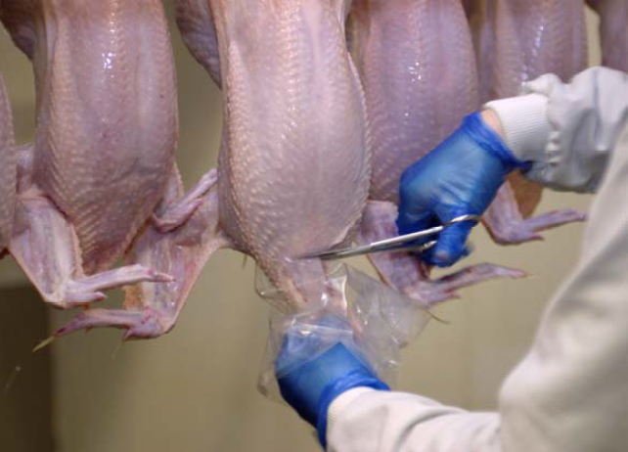

Εικόνα 19. Δειγματοληψία σε συνθήκες ασηψίας

Εικόνα 20. Δειγματοληψία λαιμών σύμφωνα με τον ΕΚ 2073/2005
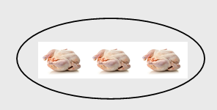
Δείγματα από 3 σφάγια από το ίδιο σμήνος ομαδοποιούνται σε 1 1δείγμα 26gr= 5 δείγματα ανα ημέρα
5 Χ 10 ημέρες =50 δείγματα
ΕΚ 2073/2005:15 τυχαία δείγματα 25 gr /ημέρα = 5 δείγματα ανα ημερα για 10 συνεχόμενες ημέρες =50 δείγματα

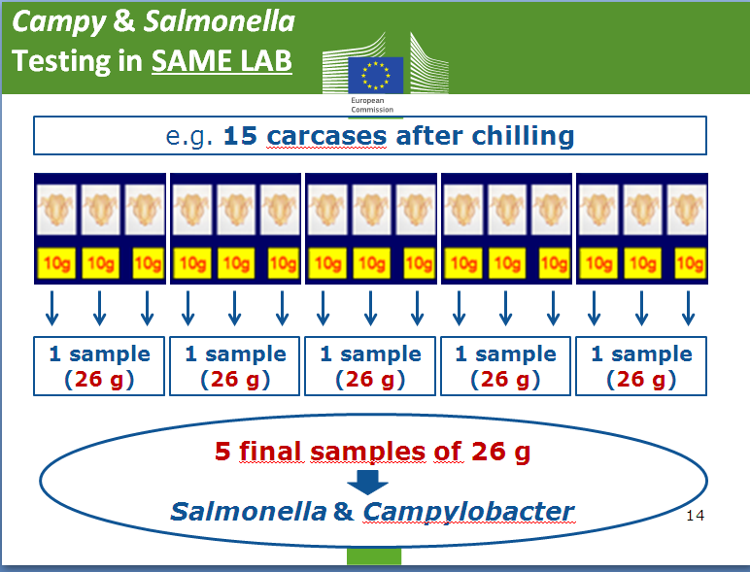
Εικόνα 18. Κυλιόμενο πρόγραμμα δειγματοληψίας (moving window),
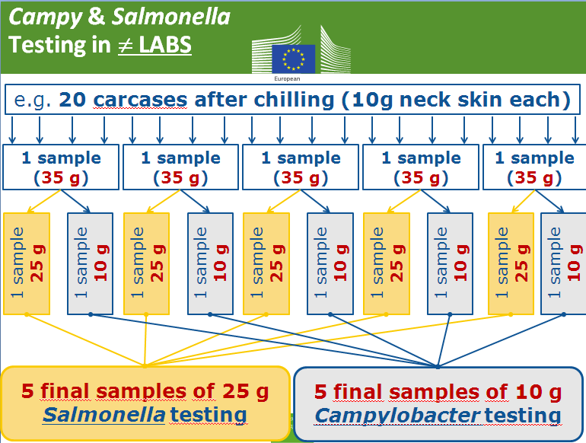
- Eφαρμόζεται κυλιόμενο πρόγραμμα δειγματοληψίας (moving window), σύμφωνα με το σχήμα που ακολουθεί.
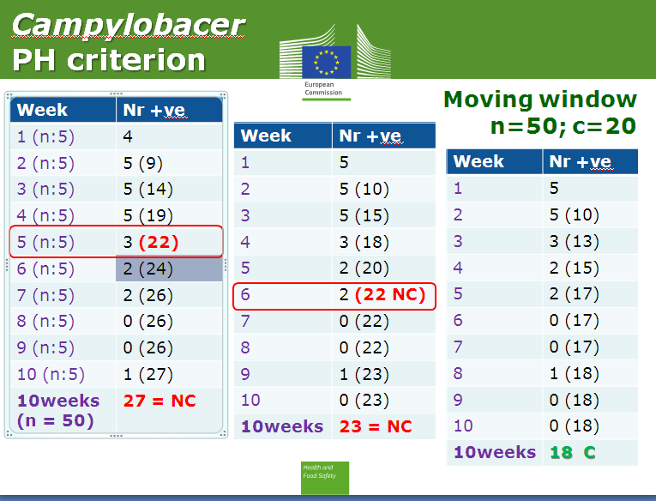
Ειδικότερα, ξεκινώντας από την εβδομάδα (1) λαμβάνονται 5 δείγματα την εβδομάδα για δέκα συνεχείς εβδομάδες και υπολογίζεται το c αθροιστικά. Κατά την εβδομάδα (11) προκειμένου να υπολογιστούν οι τελευταίες 10 εβδομάδες ξεκινά η άθροιση από την εβδομάδα (2). Ομοίως την εβδομάδα (12) η άθροιση ξεκινά από την εβδομάδα (3) και ούτω καθεξής. Είναι σκόπιμο όπως η δειγματοληψία δεν γίνεται κάθε εβδομάδα την ίδια ημέρα αλλά κυκλικά ώστε να καλύπτονται όλες οι μέρες σφαγής και όλοι οι πτηνοτρόφοι.
Εφόσον επί 52 συνεχείς εβδομάδες τα αποτελέσματα είναι ικανοποιητικά (n=50 c=20), η δειγματοληψία για Campylobacter spp μπορεί να μειωθεί σε μία δειγματοληψία ανά δεκαπενθήμερο. Το ίδιο ισχύει και για τη Salmonella με τη διαφορά ότι οι εβδομάδες που απαιτούνται είναι 30 (n=50 c=5).
Σε περίπτωση μη ικανοποιητικών αποτελεσμάτων, οποτεδήποτε, η δειγματοληψία εφαρμόζεται εκ νέου σε εβδομαδιαία βάση.

3.Έλεγχος της συμμόρφωσης ως προς την αποτελεσματικότητα της καθαριότητας – απολύμανσης

Με εργαστηριακές εξετάσεις που διεξάγονται περιοδικά και περιλαμβάνουν μικροβιολογικές εξετάσεις του νερού, ελέγχου της προσωπικής υγιεινής (επιχρίσματα χεριών), των επιφανειών επαφής με τα τρόφιμα (μαχαίρια, πίνακες συσκευασίας, εξοπλισμός κ.λπ.) και μικροβιολογικές δοκιμές σε βασικά στάδια της διαδικασίας σφαγής. Από τα αποτελέσματα των αναλύσεων παρέχονται πλήρη αντικειμενικά στοιχεία που αποδεικνύουν την αποτελεσματικότητα του έλεγχου, μέσω των προγραμμάτων που εφαρμόζει μια εγκατάσταση για να διασφαλίσει οτι αποτρέπεται η επιμόλυνση των σφάγιων από παθογόνα και η περιττωματική επιμόλυνση.
Παράδειγμα OPRP: -Έλεγχος διασταυρούμενης μόλυνσης από παθογόνα από τον εξοπλισμό :
- Γραπτές οδηγίες.
- Εργαστηριακοί έλεγχοι και εκτίμηση τάσεων.
- Έλεγχος νερού (κυκλική δειγματοληψία).
- Έλεγχος χλωρίωσης.

ΧΛΩΡΙΩΣΗ : οι παροχές νερού θα πρέπει να χλωριώνονται επαρκώς και να
τηρείται αρχείο εξέτασης του νερού και ελέγχων χλωριωσης καθώς και αρχείο διορθωτικών ενεργειών (αλλαγη απολυμαντικου μεσου - χρηση φιλτρου μικροτερης διαμετρου - τροποποίηση χρονου αναμονης - στασης νερου για την πιο αποτελεσματική δραση του απολυμαντικού μέσου.

Παράρτημα I

Ενδείξεις επιτυχημένης αναισθητοποίησης με ηλεκτρικό υδρόλουτρο:
- σώμα άκαμπτο λόγω εμφάνισης τονικών συσπάσεων
- άκαμπτος αυχένας σε σχήμα τόξου με τις φτερούγες σφικτά κοντά στο σώμα
- η κανονική ρυθμική αναπνοή διακόπτεται- η θέση των ματιών είναι σταθερή, παρατηρείται μυδρίαση και τα βλέφαρα δεν ανοιγοκλείνουν
- μπορεί να παρατηρηθούν ήπιοι κλονικοί σπασμοί και ακολούθως, απώλεια του μυϊκού τόνου που αναγνωρίζεται από την πτώση των πτερύγων
- απουσιάζει το βλεφαρικό αντανακλαστικό και το αντανακλαστικό του κερατοειδούς,
- το ζώο δεν αντιδρά σε ερεθίσματα που προκαλούν πόνο
Σε μη αποτελεσματική αναισθητοποίηση, απουσιάζουν οι παραπάνω δείκτες (ή κάποιοι από αυτούς). Μπορεί ακόμα να εμφανιστούν κινήσεις κατάποσης, κινήσεις της κεφαλής ή του τρίτου βλεφάρου, φτερούγισμα ή κραυγές.
Σύμφωνα με την Ευρωπαϊκή Αρχή για την Ασφάλεια των Τροφίμων (EFSA), το μέγιστο διάστημα μεταξύ αναισθητοποίησης και αφαίμαξης πρέπει να είναι μικρότερο από 20 sec. Σε περίπτωση μη αποτελεσματικής αναισθητοποίησης ή ανάνηψης του ζώου, πρέπει να επανληφθεί άμεσα η αναισθητοποίηση με εναλλακτική μέθοδο (π.χ. εξάρθρωση του αυχένα).

Παράρτημα ΙΙ

ΕΛΕΓΧΟΣ ΝΕΡΟΥ

Ελεγκτική , δοκιµαστική και συµπληρωµατική παρακολούθηση

i) Ελεγκτική παρακολούθηση
Σκοπός της ελεγκτικής παρακολούθησης είναι να παρέχονται τα στοιχεία που απαιτούνται για να διαπιστωθεί κατά πόσον τηρούνται όλες οι απαιτούµενες προδιαγραφές του πόσιµου νερού

Πίνακας 12: Παράµετροι ελεγκτικής παρακολούθησης
ΜΙΚΡΟΒΙΟΛΟΓΙΚΕΣ ΠΑΡΑΜΕΤΡΟΙ | ΣΗΜΕΙΩΣΕΙΣ
Escherichia coli (E.coli) | παραµετρική τιµή:0/100ml
Εντερόκοκκοι | παραµετρική τιµή: 0/100ml
Κολοβακτηριοειδή | παραµετρική τιµή:0/100ml
Αριθµός αποικιών σε 220C/370C | άνευ ασύνηθους µεταβολής
ΧΗΜΙΚΕΣ ΠΑΡΑΜΕΤΡΟΙ | ΣΗΜΕΙΩΣΕΙΣ
Ακρυλαµίδιο
Αντιµόνιο
Αρσενικό
Βενζόλιο
Βενζο-α-πυρένιο
Βόριο
Βρωµικά
Κάδµιο
Χρώµιο
Χαλκός
Κυανιούχα
1,2 –διχλωροαιθάνιο
Επιχλωρυδρίνη
Φθοριούχα
Μόλυβδος
Υδράργυρος
Νικέλιο
Νιτρικά
Νιτρώδη
Παρασιτοκτόνα | Ως «παρασιτοκτόνα» νοούνται:  -οργανικά εντοµοκτόνα,  - οργανικά ζιζανιοκτόνα,  - οργανικά µυκητοκτόνα,  - οργανικά νηµατωδοκτόνα,  - οργανικά ακαριοκτόνα,  - οργανικά φυκοκτόνα,  - οργανικά τρωκτικοκτόνα,  - οργανικά γλινοκτόνα,  - συναφή προϊόντα (µεταξύ άλλων, οι  ρυθµιστές αύξησης)  - και οι σχετικοί µεταβολίτες αυτών, προϊόντα  υποβάθµισης και αντίδρασης.  Ελέγχονται µόνο τα παρασιτοκτόνα των  οποίων πιθανολογείται η παρουσία σε  µία δεδομένη παροχή νερού.
Σύνολο παρασιτοκτόνων
Πολυκυκλικοί αρωµατικοί  υδρογονάνθρακες | Άθροισµα  συγκεντρώσεων των:  -βενζο(β)φθορανθένιο,  -βενζο(λ)φθορανθένιο,  -βενζο(η,θ,ι)περυλένιο,  -ινδενο(1,2,3-γ,δ)πυρένιο.
Σελήνιο
Τετραχλωροαιθένιο και
Τριχλωραιθένιο
Ολικά τριαλογονοµεθάνια | Άθροισµα συγκεντρώσεων των:  χλωροφόρµιο, βρωµοφόρµιο,  διβρωµοχλωροµεθάνιο,  βρωµοδιχλωροµεθάνιο.
Βινυλοχλωρίδιο

ii) ∆οκιµαστική παρακολούθηση
Σκοπός της δοκιµαστικής παρακολούθησης είναι να παρέχονται, σε τακτική βάση, στοιχεία για την οργανοληπτική και µικροβιολογική ποιότητα του πόσιµου νερού καθώς και πληροφορίες για την αποτελεσµατικότητα της επεξεργασίας του πόσιµου ύδατος.

Πίνακας 7. Παράμετροι δοκιμαστικής παρακολούθησης
ΠΑΡΑΜΕΤΡΟΙ | ΣΗΜΕΙΩΣΕΙΣ
Αργίλιο
Αµµώνιο
Χρώµα
Αγωγιµότητα
Χλωριούχα
Clostridium Perfringens  (συµπεριλαµβανοµένων των σπόρων) | Απαιτείται µόνον όταν το νερό προέρχεται ή  επηρεάζεται από επιφανειακό νερό.
Συγκέντρωση ιόντων υδρογόνου
Σίδηρος | Απαιτείται µόνο όταν χρησιμοποιείται ως  κροκιδωτικό.
Νιτρώδη | Απαιτείται µόνο όταν για την απολύµανση  γίνεται χλωραµίνωση.
Μαγγάνιο
Θειικά
Νάτριο
Οσµή
Γεύση
Αριθµός αποικιών σε 22^{ο} C και 37^{ο} C
Κολοβακτηριοειδή
Θολότητα
Υπολειµµατικό χλώριο | Απαιτείται µόνο όταν για την απολύµανση  χρησιµοποιείται η µέθοδος της  χλωρίωσης

Παράρτημα IΙΙ

Ζωικά Υποπροϊόντα (ΖΥΠ) Πτηνοσφαγείων

Στα πτηνοσφαγεία παράγονται μεγάλες ποσότητες υποπροϊόντων που δεν προορίζονται για ανθρώπινη κατανάλωση. Εκτιμάται ότι περίπου το 25% του βάρους του κοτόπουλου που οδηγείται για σφαγή, αποτελεί ζωικό υποπροϊόν.
Τα ζωικά υποπροϊόντα διαχωρίζονται σε:
α) ζωικά υποπροϊόντα «κατά το νόμο», τα οποία βάσει της ενωσιακής νομοθεσίας απαγορεύεται να καταναλωθούν από τον άνθρωπο
β) ζωικά υποπροϊόντα «κατ’ επιλογή», τα οποία αποτελούν πρώτες ύλες για την παραγωγή προϊόντων ζωικής προέλευσης ή προϊόντα ζωικής προέλευσης, τα οποία μπορούν να καταναλώνονται από τον άνθρωπο βάση της ενωσιακής νομοθεσίας αλλά με αμετάκλητη απόφαση του υπευθύνου της εγκατάστασης προορίζονται για άλλους σκοπούς εκτός της κατανάλωσης από τον άνθρωπο.
Χαρακτηριστικό παράδειγμα ΖΥΠ κατ΄επιλογή είναι τα πόδια των κοτόπουλων, τα οποία πλέον εξάγονται στην Κίνα ως τρόφιμα, κατατάσσοντας τα στα εδώδιμα τμήματα του σφάγιου. Στο παρελθόν τα πόδια πουλερικών περιλαμβάνονταν στα ζωικά υποπροϊόντα κατηγορίας 3, διότι δεν υπήρχε εμπορικό ενδιαφέρον για κατανάλωση από τον άνθρωπο.
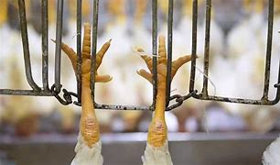
Εικόνα 19 πόδια (κοτοπόδαρα)

1. Κατηγοριοποίηση ΖΥΠ
Η κατηγοριοποίηση των ζωικών υποπροϊόντων γίνεται σε τρεις ειδικές κατηγορίες 1, 2 και 3 ανάλογα με το επίπεδο κινδύνου που αυτά εγκυμονούν για τη δημόσια υγεία και την υγεία των ζώων. Στα πτηνοσφαγεία τα παραγόμενα ζωικά υποπροϊόντα συνήθως κατατάσσονται στις κατηγορίες 2 και 3.

Υλικά κατηγορίας 1

Η Κατηγορία 1 περιλαμβάνει τα ζωικά υποπροϊόντα που εγκυμονούν μεγαλύτερο κίνδυνο, λόγω ανεύρεσης απαγορευμένης, μη επιτρεπόμενης ουσίας ή περιβαλλοντικών ρύπων ή λόγω ύπαρξης άγνωστου κινδύνου. Στα υλικά κατηγορίας 1 των πτηνοσφαγείων, περιλαμβάνονται τα ακόλουθα ζωικά υποπροϊόντα:
α. ζωικά υποπροϊόντα που προέρχονται από ζώα τα οποία έχουν υποβληθεί σε παράνομη αγωγή. Σύμφωνα με τον ορισμό «παράνομη αγωγή» είναι η χρησιμοποίηση απαγορευμένων ουσιών/προϊόντων ή η μη επιτρεπόμενη χρησιμοποίηση επιτρεπόμενων από τη νομοθεσία ουσιών/προϊόντων.
Στις απαγορευμένες ουσίες περιλαμβάνονται: στιλβένια και παράγωγα αυτών, θυρεοστατικές ουσίες, στεροειδή, λακτόνες του ρεσορκυλικού οξέος (συμπεριλαμβανομένου του Zenarol), β-αγωνιστές. Επίσης, στις απαγορευμένες κτηνιατρικές φαρμακευτικές ουσίες περιλαμβάνονται: δαψόνη, διμετρονιδαζόλη, κολχικίνη, μετρονιδαζόλη, νιτροφουράνια (συμπεριλαμβανομένης της φουραζολιδόνης), ρονιδαζόλη, χλωραμφαινικόλη, aristolochia spp και παρασκευάσματα αυτής.
β. ζωικά υποπροϊόντα που περιέχουν κατάλοιπα άλλων ουσιών και περιβαλλοντικών ρύπων, στην περίπτωση που τα κατάλοιπα αυτά υπερβαίνουν το επιτρεπόμενο όριο που ορίζει η νομοθεσία. Στα κατάλοιπα αυτά περιλαμβάνονται: οργανοχλωριούχες ενώσεις, οργανοφωσφορικές ενώσεις, χημικά στοιχεία, μυκοτοξίνες, χρωστικές.
γ. νεκρά πτηνά που προέρχονται από σμήνη πτηνών που φθάνουν στο πτηνοσφαγείο χωρίς πληροφορίες για την τροφική αλυσίδα (ΠΤΑ) ή αγνώστου υγειονομικού καθεστώτος.
Υλικά κατηγορίας 2
Η Κατηγορία 2 περιλαμβάνει τα ζωικά υποπροϊόντα που εγκυμονούν μεσαίο κίνδυνο, όπως κατασχέσεις πουλερικών για υγειονομικούς λόγους, νεκρά πτηνά, κατάλοιπα φαρμακευτικών ουσιών. Στα υλικά κατηγορίας 2 των πτηνοσφαγείων περιλαμβάνονται τα ακόλουθα ζωικά υποπροϊόντα:
α. σφάγια και μέρη αυτών, τα οποία κρίθηκαν κατά τον κρεοσκοπικό έλεγχο ως ακατάλληλα για ανθρώπινη κατανάλωση για υγειονομικούς λόγους όπως σηψαιμικά σφάγια κ.α
β. ζωικά υποπροϊόντα που περιέχουν κατάλοιπα επιτρεπόμενων ουσιών ή μολυσματικών ουσιών που υπερβαίνουν τα επιτρεπτά όρια
γ. νεκρά πτηνά κατά τη μεταφορά τους στο πτηνοσφαγείο
δ. ζωικά υποπροϊόντα μεγέθους > 6mm που συλλέγονται πριν το φίλτρο, από το οποίο διέρχονται τα υγρά απόβλητα του πτηνοσφαγείου καθώς μεταφέρονται προς τις εγκαταστάσεις επεξεργασίας υγρών αποβλήτων. Το φίλτρο φέρει οπές 6mm. (Εικόνα 2-3)
Εικόνα 20 Φίλτρο συγκράτησης ΖΥΠ > 6mm κατά τη διέλευση των υγρών αποβλήτων των πτηνοσφαγείων

ε. μείγματα υλικών της κατηγορίας 2 με υλικά της κατηγορίας 3. Όταν αναμιγνύονται ζωικά υποπροϊόντα που ανήκουν σε διαφορετικές κατηγορίες, τα μίγματα κατατάσσονται στην κατηγορία που εγκυμονεί το μεγαλύτερο κίνδυνο.
στ. ζωικά υποπροϊόντα που δεν ταξινομούνται στην κατηγορία 1 ή 3.

Υλικά κατηγορίας 3

Η Κατηγορία 3 περιλαμβάνει τα ζωικά υποπροϊόντα που εγκυμονούν χαμηλότερο κίνδυνο προερχόμενα από υγιή ζώα, μετά τον προ σφαγής έλεγχο, όπως κατασχέσεις πουλερικών για μη υγειονομικούς λόγους. Στα υλικά κατηγορίας 3 των πτηνοσφαγείων περιλαμβάνονται τα ακόλουθα ζωικά υποπροϊόντα:
α. σφάγια και μέρη αυτών, τα οποία δεν προορίζονται για κατανάλωση από τον άνθρωπο για εμπορικούς λόγους, π.χ. απίσχναση σφάγιων
β. σφάγια και μέρη αυτών που απορρίφθηκαν ως ακατάλληλα για κατανάλωση από τον άνθρωπο, στο μετά σφαγής έλεγχο, αλλά δεν παρουσίασαν κανένα σημείο ασθένειας που είναι δυνατό να μεταδοθεί στον άνθρωπο ή τα ζώα (π.χ. σφάγια με ατελή αφαίμαξη ή σφάγια που λόγω βλάβης στην αλυσίδα σφαγής παρέμειναν πλέον του ενδεδειγμένου χρόνου στη δεξαμενή ζεματίσματος και απέκτησαν την όψη «βρασμένου κρέατος»)
γ. πόδια και έντερα πουλερικών ακόμα και αν δεν είναι τελείως κενά, παρά τη δίαιτα που τους έχει επιβληθεί
γ. κεφάλια πουλερικών
δ. φτερά
ε. αίμα
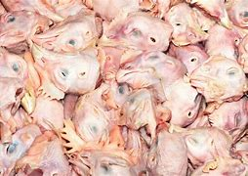
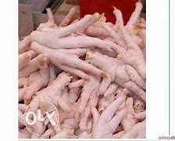

Εικόνα 21 Κεφάλια και πόδια πτηνών

2. Παραγωγή ΖΥΠ
Το διάγραμμα ροής ενός πτηνοσφαγείου περιλαμβάνει συνοπτικά τα ακόλουθα στάδια σφαγής των πτηνών, αρχίζοντας από την παραλαβή των προς σφαγή πτηνών μέχρι το τελικό στάδιο του τεμαχισμού και της συσκευασίας των προϊόντων. Αντίστοιχα στα διάφορα στάδια αναφέρονται τα παραγόμενα ζωικά υποπροϊόντα και η κατηγοριοποίηση αυτών (πίνακας 1).

Στάδιο σφαγής πτηνών | Παραγόμενα ΖΥΠ / κατηγορία
Παραλαβή πτηνών στο σφαγείο | - Νεκρά πτηνά κατά τη μεταφορά  (ΖΥΠ κατηγορίας 2)
Ανάρτηση, αναισθητοποίηση, αφαίμαξη | - Αίμα  (ΖΥΠ κατηγορίας 3)
Ζεμάτισμα, αποπτίλωση | - Φτερά  (ΖΥΠ κατηγορίας 3)
Αποκοπή κεφαλής, ποδιών | - Κεφάλια, πόδια  (ΖΥΠ κατηγορίας 3)
Κτηνιατρική επιθεώρηση | - Ακατάλληλα σφάγια για μη υγειονομικούς λόγους  (ΖΥΠ κατηγορίας 3)
Κτηνιατρική επιθεώρηση | - Ακατάλληλα σφάγια για υγειονομικούς λόγους  (ΖΥΠ κατηγορίας 2)
Εκσπλαχνισμός | - Έντερα με περιεχόμενο ή μη  (ΖΥΠ κατηγορίας 3)
Τεμαχισμός | - Υποπροϊόντα τεμαχιστηρίου (λίπη, λαιμοί, ιστοί)  (ΖΥΠ κατηγορίας 3)
Σύστημα προ-επεξεργασίας λυμάτων πτηνοσφαγείου | Ζωικά υλικά που συγκρατούνται από το φίλτρο  (ΖΥΠ κατηγορίας 2)
Πίνακας 8 Στάδια σφαγής των πτηνών και παραγωγής ζωικών υποπροϊόντων
Στα πτηνοσφαγεία το μεγαλύτερο ποσοστό πτηνών που διακινούνται για σφαγή είναι τα κοτόπουλα κρεοπαραγωγής. Τα κοτόπουλα κρεοπαραγωγής συνήθως σφάζονται στην ηλικία των 6-7 εβδομάδων με μέσο όρο 2,35 kg ζώντος βάρους (ΖΒ). Το μέσο βάρος του σφάγιου πριν τη διαδικασία της ψύξης είναι 1,8 kg. Αν σε αυτό προστεθεί και το βάρος των εδώδιμων σπλάχνων: συκώτι -56,8gr, καρδιά-15,32 gr, στόμαχος -17,58gr τότε το συνολικό βάρος σφάγιου και εδώδιμων σπλάχνων ανέρχονται στο 1,89 kg δηλαδή σε ποσοστό 80% ΖΒ. (Α.Γιαννακού, 2018) Στον Πίνακα 2, περιγράφονται τα ποσοστά των διαφόρων ειδών υποπροϊόντων κατηγορίας 3 σε σχέση με το βάρος του πτηνού κατά τη σφαγή όπως υπολογίστηκαν σε πτηνοσφαγείο. (Α.Γιαννακού, 2018)

ΖΥΠ | % ΖΒ πτηνού
Αίμα | 3,7-4,5%
Φτερά | 5,5-7%
Κεφάλια | 1,5-2 %
Πόδια | 3-3,5%
Έντερο | 5-6%
Σύνολο | 18,7-23%
Πίνακας 9 Αναλογία βάρους των ΖΥΠ με το βάρος του πτηνού κατά τη σφαγή κοτόπουλων κρεοπαραγωγής

Σε ότι αφορά τις ποσότητες των ζωικών υποπροϊόντων κατηγορίας 2 που παράγονται στο πτηνοσφαγείο, αυτές δε μπορούν να εκτιμηθούν με ασφάλεια, μια και είναι συνάρτηση της κατάστασης της υγείας των πτηνών που προορίζονται για σφαγή. Συνήθως, σε σμήνη που δεν έχουν εκδηλώσει σοβαρή ασθένεια ως τη σφαγή τους, το ποσοστό των σφάγιων που απορρίπτονται κατά τον κρεοσκοπικό έλεγχο ανέρχεται σε 2%. (Α.Γιαννακού, 2018)

3. Σήμανση
Κατά την κατηγοριοποίηση, τα ζωικά υποπροϊόντα τοποθετούνται σε ειδικούς, αποκλειστικής χρήσης, περιέκτες που είτε είναι έγχρωμοι και χρώματος ανάλογου της κατηγορίας των υλικών που περιλαμβάνουν, είτε επισημαίνονται με την επικόλληση ανεξίτηλης ταινίας πλάτους τουλάχιστον 15 εκατοστών, στην οποία αναγράφεται η κατηγορία με ανεξίτηλη χρωστική ουσία ως εξής:
- Στην περίπτωση υλικών κατηγορίας 1, χρησιμοποιείται μαύρο χρώμα
- Στην περίπτωση υλικών κατηγορίας 2, χρησιμοποιείται κίτρινο χρώμα
- Στην περίπτωση υλικών κατηγορίας 3, χρησιμοποιείται πράσινο χρώμα
Μετά την ταξινόμηση σε περιέκτες ανά κατηγορία και είδος χρήσης και πριν την προσωρινή αποθήκευση και την αποστολή τους, τοποθετούνται ΕΤΙΚΕΤΕΣ (με τον χρωματικό κώδικα για την παρουσίαση πληροφοριών) στις οποίες αναφέρονται:
η ημερομηνία παραγωγής, η επωνυμία και η διεύθυνση του παραγωγού και ευκρινώς κατά περίπτωση τα ακόλουθα:

ΥΛΙΚΑ | ΕΝΔΕΙΞΗ
ΖΥΠ κατηγορίας 3 | «Ακατάλληλο για κατανάλωση από τον άνθρωπο»
ΖΥΠ κατηγορίας 3 (πρώτες ύλες για τροφές για ζώα συντροφιάς) | «Μόνο ως τροφή για ζώα συντροφιάς»
ΖΥΠ κατηγορίας 2, εκτός κόπρου | «Ακατάλληλα για κατανάλωση από ζώα»
Κόπρος | «Κόπρος»
ΖΥΠ κατηγορίας 2 ή 3 με προορισμό τη σίτιση ζώων | «Για τη σίτιση …»  (ζώων ζωολογικού κήπων ή ζώων τσίρκων ή ερπετών και αρπακτικών πτηνών ή γουνοφόρων ζώων ή αγρίων ζώων, σκύλων κυνοτροφείων, σκύλων και γατών καταφυγίου)
ΖΥΠ κατηγορίας 2 ή 3 με προορισμό κέντρο συλλογής | «Ακατάλληλα για κατανάλωση από τον άνθρωπο»
ΖΥΠ κατηγορίας 1 με προορισμό την απόρριψη | «Μόνο για απόρριψη»
Πίνακας 10 Σήμανση ΖΥΠ
Η ετικέτα πρέπει να είναι εμφανής και ευκρινής, οι διαστάσεις της δεν μπορεί να είναι μικρότερες από 20Χ30εκ με τα γράμματα να μην είναι μικρότερα από 2 cm ύψος. Μπορεί επίσης να φέρει χρωματικό κώδικα, ανάλογα με την κατηγορία.

4. Προσωρινή αποθήκευση
Στην περίπτωση που τα υλικά κατηγορίας 1, 2 και 3 δεν απομακρύνονται από το πτηνοσφαγείο καθημερινά, στο τέλος της κάθε ημέρας λειτουργίας, πρέπει να αποθηκεύονται προσωρινά σε κατάλληλο χώρο υπό ψύξη ή κατάψυξη, μέσα σε ειδικούς περιέκτες, μέχρι να απομακρυνθούν από την επιχείρηση.
Χώρος αποθήκευσης
Ο χώρος που έχει επιλεχθεί για την αποθήκευση των ΖΥΠ πρέπει να :
α) είναι κατάλληλα διαχωρισμένος και αποκλειστικής χρήσης ώστε να αποφεύγονται οι επιμολύνσεις και να φέρει ειδική ταμπέλα σήμανσης στην είσοδό του : «Ζωικά Υποπροϊόντα-Ακατάλληλα για κατανάλωση από τον άνθρωπο»
β) είναι κατασκευασμένος κατά τρόπο που να καθιστά εφικτό τον αποτελεσματικό καθαρισμό και απολύμανσή του, κατά περίπτωση
γ) διαθέτει κατάλληλα μέσα προστασίας κατά των παρασίτων, όπως τα έντομα, τα τρωκτικά και τα πτηνά
δ) βρίσκεται σε καλές συνθήκες υγιεινής (ψυκτικοί θάλαμοι)
ε) πλένεται και να απολυμαίνεται ύστερα από κάθε αποστολή – εκκένωση
στ) είναι ελεγχόμενης πρόσβασης, ώστε να μην υπάρχει περίπτωση να αναμιχθούν τα ΖΥΠ με τα τρόφιμα
Περιέκτες στο χώρο αποθήκευσης
Οι κάδοι αποθήκευσης πρέπει να είναι στεγανοί, με κάλυμμα και σημασμένοι με το χρωματικό κώδικα ανά κατηγορία υλικού. Οι επαναχρησιμοποιούμενοι περιέκτες πρέπει να χρησιμοποιούνται αποκλειστικά για την αποθήκευση συγκεκριμένης κατηγορίας ζωικών υποπροϊόντων και πρέπει να καθαρίζονται, να πλένονται και/ή να απολυμαίνονται έπειτα από κάθε χρήση.
Σε περίπτωση που χρησιμοποιούνται κάδοι στους χώρους παραγωγής και στη συνέχεια το περιεχόμενό τους αδειάζει σε μεγάλους περιέκτες, τότε ισχύουν και πάλι τα ανωτέρω (πχ . χρωματικοί κώδικες, σήμανση, στεγανότητα κλπ.).
Χρόνος παραμονής – Θερμοκρασία αποθήκευσης
Στα πλαίσια της ορθής υγιεινής πρακτικής, τα ΖΥΠ όλων των ειδών και κατηγοριών θα πρέπει να αποθηκεύονται υπό ψύξη ή κατάψυξη.
Τα υλικά κατηγορίας 3 που έχουν αποθηκευτεί υπό ψύξη (και όχι κατάψυξη), αυτά θα πρέπει να παραδίδονται για διαχείριση σε τέτοιο χρόνο, ώστε το συνολικό χρονικό διάστημα από την παραγωγή τους έως τη μεταποίησή τους ή την περαιτέρω διαχείρισή τους, να μην υπερβαίνει τις 7 ημέρες.
Αν το παραπάνω χρονικό αυτό διάστημα δεν μπορεί να επιτευχθεί τότε πρέπει υποχρεωτικά τα ΖΥΠ να αποθηκεύονται υπό κατάψυξη.
Στο χώρο αποθήκευσης πρέπει να υπάρχουν θερμόμετρα και να τηρούνται τα καταγραφικά θερμοκρασιών.
5. Αποστολή και προορισμός ΖΥΠ
Η απόρριψη και χρήση των ζωικών υποπροϊόντων διαφέρει ανάλογα με την κατηγορία των ζωικών υποπροϊόντων και το επίπεδο κινδύνου που αυτά εγκυμονούν στη δημόσια υγεία, την υγεία των ζώων και το περιβάλλον. Συνεπώς, αυτά πρέπει είτε να κατευθύνονται προς ασφαλείς τρόπους απόρριψης, είτε να οδηγούνται με ασφάλεια προς χρήση (παραγωγή ενέργειας, καυσίμων, λιπασμάτων, βιοαερίου, ζωοτροφών, τροφών για ζώα συντροφιάς).
Συγκεκριμένα μπορούν να οδηγηθούν σε εγκεκριμένες/καταχωρημένες μονάδες ή χρήστες.

Κατηγορία υλικών | Μονάδες/τρόπος διαχείρισης
ΖΥΠ κατηγορίας 1 | - μονάδα αποτέφρωσης  - μονάδα συναποτέφρωσης  - μονάδα καύσης για χρήση ως καύσιμο  - μονάδα μεταποίησης κατηγορίας 1  - μονάδα ενδιάμεσου χειρισμού/αποθήκευσης κατηγορίας 1
ΖΥΠ κατηγορίας 2 | - όλες τις επιλογές για τα υλικά κατηγορίας 1  - μονάδα μεταποίησης κατηγορίας 2  - μονάδα ενδιάμεσου χειρισμού/αποθήκευσης κατηγορίας 2  - χρήστες για ειδική σίτιση ζώων : α) σε ζωολογικούς κήπους, β) σε σταθμούς σίτισης (νεκροφάγα πτηνά) ή εκτός σταθμών σίτισης για είδη υπό εξαφάνιση ή υπό προστασία, γ) σε εκτροφές γουνοφόρων ζώων, δ) σε εκτροφές σκωλήκων για δολώματα αλιείας  - κέντρο συλλογής
ΖΥΠ κατηγορίας 3 | - όλες τις επιλογές για τα υλικά κατηγορίας 1 και κατηγορίας 2  - μονάδα μεταποίησης υλικών κατηγορίας 3  - μονάδα ενδιάμεσου χειρισμού/αποθήκευσης κατηγορίας 3  - χρήστες για σίτιση σκύλων σε κυνοτροφεία και σκύλων-γάτων σε καταφύγια  - μονάδα παραγωγής τροφών για ζώα συντροφιάς  - μονάδα παραγωγής βιοαερίου που διαθέτει παστερίωση  - μονάδα λιπασματοποίησης μετά από παστερίωση

Πίνακας 11Κατηγορία υλικών Μονάδες/τρόπος διαχείρισης
Σημαντικό !
Κατάλογος των εγκεκριμένων/καταχωρημένων εγκαταστάσεων/χρηστών βρίσκεται στην ιστοσελίδα του Υπουργείου
http://www.minagric.gr/index.php/el/for-farmer-2/animal-production/zoikaypoproionta/406-katalogoidiaxzwikwnypoproionton
Κατά τη διάθεση των ΖΥΠ θα πρέπει να λαμβάνονται υπόψη τα ακόλουθα:
- Τα ΖΥΠ αποστέλλονται σε εγκεκριμένες εγκαταστάσεις για τη συγκεκριμένη κατηγορία στην οποία ανήκουν ή για πιο επικίνδυνη κατηγορία.
- Η μεταφορά των ΖΥΠ γίνεται με καλυμμένους, στεγανούς περιέκτες και εγκεκριμένα οχήματα μεταφοράς ΖΥΠ. Το όχημα μεταφοράς πρέπει να είναι εγκεκριμένο για τη συγκεκριμένη κατηγορία ΖΥΠ που μεταφέρει.
- ΖΥΠ κατηγορίας 2 μπορούν να αποστέλλονται σε κέντρα συλλογής ή σε χρήστες για ειδική σίτιση ζώων, όπως α) σε ζωολογικούς κήπους, β) σε σταθμούς σίτισης (νεκροφάγα πτηνά) ή εκτός σταθμών σίτισης για είδη υπό εξαφάνιση ή υπό προστασία, γ) σε εκτροφές γουνοφόρων ζώων, δ) σε εκτροφές σκωλήκων για δολώματα αλιείας. Εάν αυτά τα ΖΥΠ αποστέλλονται για να διατεθούν ως τροφή για ζώα, τότε θα πρέπει να φέρουν την εξής επιγραφή: «Τροφή για….. (το είδος του ζώου για το οποίο προορίζονται)». Η αποστολή και χρήση των ΖΥΠ για ειδικούς σκοπούς σίτισης προϋποθέτει ότι η αρμόδια κτηνιατρική υπηρεσία έχει εγκρίνει ότι το πτηνοσφαγείο δύναται να αποστέλλει συγκεκριμένες ποσότητες ΖΥΠ για συγκεκριμένη χρήση.
- ΖΥΠ κατηγορίας 3 που προορίζονται για μεταποίηση και που έχουν αποθηκευθεί υπό ψύξη (και όχι κατάψυξη) στο πτηνοσφαγείο, θα πρέπει το χρονικό διάστημα από την παραγωγή τους έως τη μεταποίησή τους, να μην υπερβαίνει τις 7 ημέρες.
- ΖΥΠ κατηγορίας 3 που προορίζονται για παραγωγή ωμής τροφής για ζώα συντροφιάς (burf), είναι μόνο: α) σφάγια και μέρη αυτών, που απορρίφθηκαν για κατανάλωση από τον άνθρωπο για μη υγειονομικούς λόγους και β) κεφάλια πουλερικών. Για παραγωγή μεταποιημένης τροφής για ζώα συντροφιάς μπορεί να πάει οποιοδήποτε ΖΥΠ κατηγορίας 3 πτηνοσφαγείου.

Σημαντικό !
- Οι συμβάσεις ή άλλου τύπου συμφωνίες μεταξύ των πτηνοσφαγείων και των εμπόρων ΖΥΠ, δεν απαλλάσσουν τον υπεύθυνο του πτηνοσφαγείου από την ευθύνη της ορθής διαχείρισής τους.

- Στην περίπτωση που τα ζωικά υποπροϊόντα παραλαμβάνονται από μεταφορέα ή από έμπορο Τύπου Β, η ευθύνη δε σταματά, ούτε μεταβιβάζεται με την απομάκρυνση των ΖΥΠ από την επιχείρηση-παραγωγό των ΖΥΠ (διότι τόσο ο μεταφορέας όσο και ο έμπορος τύπου Β δεν αποτελούν προορισμό). Η επιχείρηση - παραγωγός εξακολουθεί να φέρει την ευθύνη μέχρι την παραλαβή των ΖΥΠ από την πρώτη εγκεκριμένη /καταχωρημένη επιχείρηση διαχειριστή ΖΥΠ (π.χ. μονάδα ενδιαμέσου χειρισμού, μονάδα μεταποίησης, αποτέφρωσης). Ο έμπορος, δηλώνεται ως παραλήπτης στο εμπορικό έγγραφο, και συναποφασίζεται ο προορισμός των ΖΥΠ σε συγκεκριμένη μονάδα διαχείρισης.
6. Συμπλήρωση εγγράφων - τήρηση αρχείων
Η ιχνηλασιμότητα είναι ένα εργαλείο ανίχνευσης της πορείας των ζωικών υποπροϊόντων και επιβεβαίωσης της ορθής διαχείρισής τους. Με στόχο την εξασφάλιση της ιχνηλασιμότητας, οι υπεύθυνοι των πτηνοσφαγείων, πρέπει να τηρούν τα ακόλουθα αρχεία για 3 έτη.

Ημερήσια καταγραφή παραγομένων ποσοτήτων ΖΥΠ
Ο υπεύθυνος του πτηνοσφαγείου ζυγίζει και καταγράφει καθημερινά τις παραγόμενες ποσότητες των ζωικών υποπροϊόντων ανά κατηγορία υλικών. Η καταγραφή αυτή γίνεται χειρόγραφα ή ηλεκτρονικά στο πληροφοριακό σύστημα ΖΥΠ του Υπουργείου Αγροτικής Ανάπτυξης και Τροφίμων (ΥΠΑΑΤ).

Συμπλήρωση εμπορικού εγγράφου
Κατά την αποστολή τους, τα ζωικά υποπροϊόντα πρέπει να συνοδεύονται από εμπορικό έγγραφο σύμφωνα με το έντυπο Ε19. Το εμπορικό έγγραφο συντάσσεται από τον υπεύθυνο ΖΥΠ του πτηνοσφαγείου, υπογράφεται το πρωτότυπο και εκδίδονται τρία (3) αντίγραφα τα οποία συνυπογράφονται από το μεταφορέα. Το πρωτότυπο εμπορικό έγγραφο συνοδεύει την αποστολή μέχρι τον τελικό προορισμό της όπου υπογράφεται και φυλάσσεται σε αρχείο από τον παραλήπτη. Ο αποστολέας και ο μεταφορέας φυλάσσουν από ένα αντίγραφο, ο καθένας. Ένα υπογεγραμμένο από τον παραλήπτη και τον μεταφορέα αντίγραφο, επιστρέφεται στον αποστολέα και αρχειοθετείται εντός 10 εργασίμων ημερών από την αποστολή. Το χρώμα των υπογραφών πρέπει να διαφέρει από το χρώμα των τυπογραφικών στοιχείων.

Στο εμπορικό έγγραφο πρέπει οπωσδήποτε να αναγράφονται :
- η ημερομηνία αποστολής των υλικών
- η περιγραφή του υλικού (κατηγορία και είδος)
- η ποσότητα των υλικών (κατ’ όγκο, βάρος ή /και αριθμό μονάδων συσκευασίας)
- ο τόπος προέλευσης
- το όνομα και η διεύθυνση του μεταφορέα
- ο αριθμός έγκρισης του οχήματος
- το όνομα και η διεύθυνση του παραλήπτη και ο αριθμός έγκρισης ή καταχώρισής του

Με την ψηφιακή εφαρμογή του πληροφοριακού συστήματος ΖΥΠ, το πτηνοσφαγείο καταχωρεί κάθε αποστολή ΖΥΠ (ποσότητα, κατηγορία και είδος ΖΥΠ, όχημα και μονάδα προορισμού) και τα εμπορικά έγγραφα συμπληρώνονται αυτόματα και εκτυπώνονται ηλεκτρονικά.

Μητρώο Αποστολών
Ο υπεύθυνος του πτηνοσφαγείου συμπληρώνει πριν από κάθε αποστολή το μητρώο αποστολών (έντυπο Ε20), σε έντυπη ή ηλεκτρονική μορφή.

Το μητρώο αποστολών πρέπει να συμπληρώνεται σε όλα τα πεδία και οπωσδήποτε να αναγράφονται:
- η κατηγορία, το είδος και η ποσότητα των υλικών
- η ημερομηνία αποστολής των υλικών
- ο αριθμός έγκρισης του οχήματος μεταφοράς
- ο αριθμός έγκρισης ή καταχώρισής του παραλήπτη
- ο αριθμός του εμπορικού εγγράφου

Το μητρώο αποστολών πρέπει να είναι αριθμημένο και θεωρημένο από την αρμόδια Κτηνιατρική Υπηρεσία. Το πτηνοσφαγείο που χρησιμοποιεί το πληροφοριακό σύστημα ΖΥΠ για την καταγραφή και αποστολή των παραγόμενων ΖΥΠ, δεν υποχρεούται να τηρεί ξεχωριστά το μητρώο αποστολών.

Σημαντικό !

Σε κάθε σύστημα ΗΑCCΡ πτηνοσφαγείου θα πρέπει να περιλαμβάνονται και οι διαδικασίες που αφορούν την ορθή διαχείριση των ζωικών υποπροϊόντων του πτηνοσφαγείου
Για την άμεση κατηγοριοποίηση και συλλογή των υποπροϊόντων κατά μήκος της γραμμής σφαγής θα πρέπει να υπάρχουν ειδικοί, αποκλειστικής χρήσης, ανοξείδωτοι σκεπαστοί κάδοι -που να πλένονται και να απολυμαίνονται εύκολα- οι οποίοι να διαθέτουν μόνιμη ανεξίτηλη σήμανση και χρωματικό διαχωρισμό.
Το πτηνοσφαγείο πρέπει να διαθέτει χώρο αποκλειστικής χρήσης με δυνατότητα ψύξης για την προσωρινή αποθήκευση τους μέσα σε καλά σκεπασμένους κάδους -ανά κατηγορία- ως την απομάκρυνση τους από το πτηνοσφαγείο.
Όλα τα πτηνοσφαγεία πρέπει να διαθέτουν ζυγολόγιο ώστε η καθημερινή καταγραφή των ΖΥΠ ανά κατηγορία και η αποστολή προς διαχείριση, να γίνεται με πραγματικά δεδομένα και όχι κατ' εκτίμηση.

ΕΝΟΤΗΤΑ V

ΕΝΤΥΠΑ ΑΥΤΟΕΛΕΓΧΟΥ

Ε1 | ΠΡΟΓΡΑΜΜΑ ΕΛΕΓΧΟΥ ΕΙΣΕΡΧΟΜΕΝΩΝ ΠΤΗΝΩΝ
Ε2 | ΕΝΤΥΠΟ ΕΛΕΓΧΟΥ ΘΕΡΜΟΚΡΑΣΙΩΝ ΨΥΚΤΙΚΩΝ ΘΑΛΑΜΩΝ
Ε3 | ΕΝΤΥΠΟ ΕΛΕΓΧΟΥ ΘΕΡΜΟΚΡΑΣΙΩΝ ΣΦΑΓΙΩΝ
Ε4 | ΕΝΤΥΠΟ ΕΛΕΓΧΟΥ ΘΕΡΜΟΚΡΑΣΙΩΝ ΑΠΟΣΤΕΙΡΩΤΗΡΩΝ
Ε5 | ΕΝΤΥΠΟ ΕΣΩΤΕΡΙΚΗΣ ΔΙΑΚΡΙΒΩΣΗΣ- ΒΑΘΜΟΝΟΜΗΣΗΣ
Ε6 | ΕΝΤΥΠΟ ΚΑΤΑΓΡΑΦΗΣ ΜΗ ΣΥΜΜΟΡΦΩΣΕΩΝ
Ε7 | ΟΡΙΣΜΟΣ ΥΠΕΥΘΥΝΩΝ
Ε8 | ΚΑΤΑΛΟΓΟΣ ΠΡΟΣΩΠΙΚΟΥ
Ε9 | ΕΝΤΥΠΟ ΑΝΑΓΝΩΡΙΣΗΣ ΑΝΑΓΚΩΝ ΕΚΠΑΙΔΕΥΣΗΣ
Ε10 | ΕΝΤΥΠΟ ΠΡΟΓΡΑΜΜΑΤΩΝ ΕΚΠΑΙΔΕΥΣΗΣ
Ε11 | ΑΤΟΜΙΚΗ ΚΑΡΤΕΛΑ ΕΚΠΑΙΔΕΥΣΗΣ
Ε12 | ΕΝΤΥΠΟ ΠΡΟΓΡΑΜΜΑΤΟΣ ΚΑΘΑΡΙΣΜΟΥ – ΑΠΟΛΥΜΑΝΣΗΣ
Ε13 | ΕΛΕΓΧΟΣ ΑΠΟΤΕΛΕΣΜΑΤΙΚΟΤΗΤΑΣ ΚΑΘΑΡΙΣΜΟΥ
Ε14 | ΕΝΤΥΠΟ ΠΡΟΓΡΑΜΜΑΤΟΣ ΜΥΟΚΤΟΝΙΑΣ – ΕΝΤΟΜΟΚΤΟΝΙΑΣ
Ε15 | ΚΑΤΑΛΟΓΟΣ ΕΞΟΠΛΙΣΜΟΥ
Ε16 | ΕΝΤΥΠΟ ΚΑΤΑΓΡΑΦΗΣ ΒΛΑΒΩΝ ΕΞΟΠΛΙΣΜΟΥ
Ε17 | ΚΑΤΑΛΟΓΟΣ ΠΤΗΝΟΤΡΟΦΩΝ
Ε18 | ΚΑΤΑΛΟΓΟΣ ΠΕΛΑΤΩΝ - ΕΜΠΟΡΩΝ
Ε19 | ΕΜΠΟΡΙΚΟ ΕΓΓΡΑΦΟ ΖΥΠ
Ε20 | ΜΗΤΡΩΟ ΑΠΟΣΤΟΛΩΝ ΖΩΙΚΩΝ ΥΠΟΠΡΟΪΟΝΤΩΝ
Ε21 | ΗΜΕΡΗΣΙΟ ΕΝΤΥΠΟ ΕΛΕΓΧΟΥ ΠΤΗΝΟΣΦΑΓΕΙΟΥ ΠΡΙΝ ΤΗΝ ΕΝΑΡΞΗ ΤΩΝ ΕΡΓΑΣΙΩΝ
Ε22 | ΕΝΤΥΠΟ ΠΡΟΓΡΑΜΜΑΤΟΣ ΠΑΡΑΚΟΛΟΥΘΗΣΗΣ ΥΓΙΕΙΝΗΣ ΠΡΟΣΩΠΙΚΟΥ
Ε23 | ΕΝΤΥΠΟ ΠΡΟΓΡΑΜΜΑΤΟΣ ΕΣΩΤΕΡΙΚΗΣ ΕΠΙΘΕΩΡΗΣΗΣ

ΕΠΩΝΥΜΙΑ  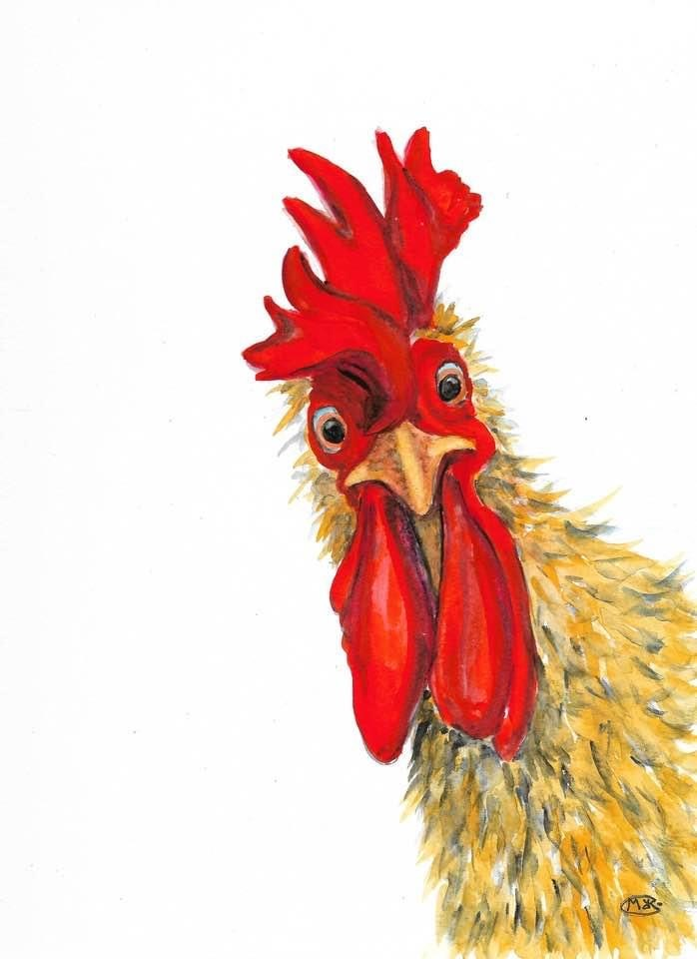 |  | ΣΥΣΤΗΜΑ ΑΥΤΟΕΛΕΓΧΟΥ ΕΓΚΑΤΑΣΤΑΣΗΣ ΠΤΗΝΟΣΦΑΓΕΙΟΥ
 |  | Υπεύθυνος σύνταξης: |  |  | Ημερομηνία:
 |  | ΠΡΟΓΡΑΜΜΑ ΕΛΕΓΧΟΥ ΕΙΣΕΡΧΟΜΕΝΩΝ ΠΤΗΝΩΝ (Ε1)
ΣΜΗΝΟΣ | ΕΛΕΓΧΟΣ ΡΥΠΑΡΟΤΗΤΑΣ ΣΜΗΝΟΥΣ |  | ΑΡΙΘΜΟΣ ΝΕΚΡΩΝ ΠΤΗΝΩΝ | ΚΑΘΑΡΙΟΤΗΤΑ ΚΛΩΒΩΝ |  | Υπογραφή

ΕΠΩΝΥΜΙΑ   | ΣΥΣΤΗΜΑ ΑΥΤΟΕΛΕΓΧΟΥ ΕΓΚΑΤΑΣΤΑΣΗΣ ΠΤΗΝΟΣΦΑΓΕΙΟΥ
 | Υπεύθυνος σύνταξης: | Ημερομηνία:
 | ΕΝΤΥΠΟ ΕΛΕΓΧΟΥ ΘΕΡΜΟΚΡΑΣΙΩΝ ΨΥΚΤΙΚΩΝ ΘΑΛΑΜΩΝ (Ε2)

Περιγραφή χώρου: …………………………… Μήνας / Έτος:
Ημ/νία | Θερμοκρασία ^{ο}C  πρωί |  |  |  | Θερμοκρασία ^{ο}C  μεσημέρι |  |  |  | Θερμοκρασία ^{ο}C  απόγευμα |  |  |  |  | Υπογραφή
Ημ/νία | 5 | 4 | 3 |  | 5 | 4 | 3 |  | 5 |  | 4 | 3
-31
Μετρήσεις - τεκμηρίωση |  |  |  |  |  |  |  |  |  | Αρίθμηση ψυγείων
- Οι θερμοκρασίες ελέγχονται οπτικά κάθε .. ώρες  - Υπάρχει ηλεκτρονική καταγραφή κάθε …min και τα δεδομένα μεταφέρονται σε αρχείο στον Η/Υ  - Κρίσιμες θερμοκρασίες: Ψυγεία ≤ 4ºC |  |  |  |  |  |  |  |  |  | 1. Ψυγείο ζωικών υποπροϊόντων 2. Ψυγείο σφάγιων

ΕΠΩΝΥΜΙΑ | ΣΥΣΤΗΜΑ ΑΥΤΟΕΛΕΓΧΟΥ ΕΓΚΑΤΑΣΤΑΣΗΣ ΠΤΗΝΟΣΦΑΓΕΙΟΥ
 | Υπεύθυνος σύνταξης: | Ημερομηνία:
 | ΕΝΤΥΠΟ ΕΛΕΓΧΟΥ ΘΕΡΜΟΚΡΑΣΙΩΝ ΣΦΑΓΙΩΝ (Ε3)
ΗΜΕΡΟΜΗΝΙΑ ΕΛΕΓΧΟΥ | ΨΥΚΤΙΚΟΣ ΘΑΛΑΜΟΣ | ΘΕΡΜΟΚΡΑΣΙΑ ΣΦΑΓΙΩΝ | ΠΑΡΑΤΗΡΗΣΕΙΣ | ΥΠΟΓΡΑΦΗ ΥΠΕΥΘΥΝΟΥ

ΕΠΩΝΥΜΙΑ | ΣΥΣΤΗΜΑ ΑΥΤΟΕΛΕΓΧΟΥ ΕΓΚΑΤΑΣΤΑΣΗΣ ΠΤΗΝΟΣΦΑΓΕΙΟΥ
 | Υπεύθυνος σύνταξης: | Ημερομηνία:
 | ΕΝΤΥΠΟ ΕΛΕΓΧΟΥ ΘΕΡΜΟΚΡΑΣΙΩΝ ΑΠΟΣΤΕΙΡΩΤΗΡΩΝ (Ε4)
ΗΜΕΡΟΜΗΝΙΑ ΕΛΕΓΧΟΥ | ΓΡΑΜΜΗ ΣΦΑΓΗΣ | ΘΕΣΗ– ΑΡΙΘΜΟΣ ΑΠΟΣΤΕΙΡΩΤΗΡΑ | ΑΠΟΤΕΛΕΣΜΑ  ΘΕΡΜΟΜΕΤΡΗΣΗΣ | ΥΠΟΓΡΑΦΗ ΥΠΕΥΘΥΝΟΥ
 |  | 1.
 |  | 2.
 |  | 3.
 |  | 4.
 |  | 5.
 |  | 6.
 |  | 7.
 |  | 8.
 |  | 1.
 |  | 2.
 |  | 3.
 |  | 4.
 |  | 5.
 |  | 6.
 |  | 7.
 |  | 8.
 |  | 1.
 |  | 2.
 |  | 3.
 |  | 4.
 |  | 5.
 |  | 6.
 |  | 7.
 |  | 8.

ΕΠΩΝΥΜΙΑ |  | ΣΥΣΤΗΜΑ ΑΥΤΟΕΛΕΓΧΟΥ ΕΓΚΑΤΑΣΤΑΣΗΣ ΠΤΗΝΟΣΦΑΓΕΙΟΥ
 |  | Υπεύθυνος σύνταξης: |  |  |  | Ημερομηνία:
 |  | ΕΝΤΥΠΟ ΕΣΩΤΕΡΙΚΗΣ ΔΙΑΚΡΙΒΩΣΗΣ- ΒΑΘΜΟΝΟΜΗΣΗΣ (Ε5)
Ημερομηνία εσωτερικής διακρίβωσης | Πιστοποιητικό διακριβωμένου εξοπλισμού |  | Ένδειξη διακριβωμένου εξοπλισμού | Ένδειξη οργάνου προς διακρίβωση | Απόκλιση |  | Υπογραφή
 |  |  | 1.  2. | 1.  2. | 1.  2.  ΜΟ :
 |  |  | 1.  2. | 1.  2. | 1.  2.  ΜΟ :
 |  |  | 1.  2. | 1.  2. | 1.  2.  ΜΟ :
 |  |  | 1.  2. | 1.  2. | 1.  2.  ΜΟ :
 |  |  | 1.  2. | 1.  2. | 1.  2.  ΜΟ :
 |  |  | 1.  2. | 1.  2. | 1.  2.  ΜΟ :

ΕΠΩΝΥΜΙΑ | ΣΥΣΤΗΜΑ ΑΥΤΟΕΛΕΓΧΟΥ ΕΓΚΑΤΑΣΤΑΣΗΣ ΠΤΗΝΟΣΦΑΓΕΙΟΥ
 | Υπεύθυνος σύνταξης: |  | Ημερομηνία:
 | ΕΝΤΥΠΟ ΚΑΤΑΓΡΑΦΗΣ ΜΗ ΣΥΜΜΟΡΦΩΣΕΩΝ (Ε6)
Περιγραφή Μη Συμμόρφωσης

Ημερομηνία

Προτεινόμενη διορθωτική ενέργεια

Χρονοδιάγραμμα υλοποίησης διορθωτικής ενέργειας
Υπευθυνότητα υλοποίησης διορθωτικών ενεργειών (ονοματεπώνυμο)
Επιβεβαίωση υλοποίησης διορθωτικών ενεργειών σύμφωνα με το προτεινόμενο πλάνο |  | Ημερομηνία επιβεβαίωσης
 |  | Υπογραφή υπευθύνου

ΕΠΩΝΥΜΙΑ | ΣΥΣΤΗΜΑ ΑΥΤΟΕΛΕΓΧΟΥ ΕΓΚΑΤΑΣΤΑΣΗΣ ΠΤΗΝΟΣΦΑΓΕΙΟΥ
 | Υπεύθυνος σύνταξης: | Ημερομηνία:
 | ΟΡΙΣΜΟΣ ΥΠΕΥΘΥΝΩΝ (Ε7)
ΠΑΡΑΓΩΓΙΚΗ ΔΙΑΔΙΚΑΣΙΑ - ΘΕΣΗ | ΟΝΟΜΑΤΕΠΩΝΥΜΟ ΕΡΓΑΖΟΜΕΝΟΥ
ΥΠΕΥΘΥΝΟΣ ΠΤΗΝΟΣΦΑΓΕΙΟΥ
ΥΠΕΥΘΥΝΟΣ HACCP
ΥΠΕΥΘΥΝΟΣ ΠΑΡΑΓΩΓΗΣ / ΣΦΡΑΓΙΣΗΣ
ΥΠΕΥΘΥΝΟΣ ΠΑΡΑΛΑΒΗΣ ΚΑΙ ΚΑΛΗΣ ΜΕΤΑΧΕΙΡΙΣΗΣ ΤΩΝ ΖΩΩΝ
ΥΠΕΥΘΥΝΟΣ ΑΝΑΙΣΘΗΤΟΠΟΙΗΣΗΣ
ΥΠΕΥΘΥΝΟΣ ΑΦΑΙΜΑΞΗΣ
ΥΠΕΥΘΥΝΟΣ ΑΚΑΘΑΡΤΗΣ ΖΩΝΗΣ
ΥΠΕΥΘΥΝΟΣ ΚΑΘΑΡΗΣ ΖΩΝΗΣ
ΥΠΕΥΘΥΝΟΣ ΣΥΛΛΟΓΗΣ, ΖΥΓΙΣΗΣ ΚΑΙ ΔΙΑΧΕΙΡΙΣΗΣ ΖΥΠ
ΥΠΕΥΘΥΝΟΣ ΚΑΘΑΡΙΣΜΟΥ/ ΑΠΟΛΥΜΑΝΣΗΣ
ΥΠΕΥΘΥΝΟΣ ΣΥΝΤΗΡΗΣΗΣ ΕΞΟΠΛΙΣΜΟΥ

ΕΠΩΝΥΜΙΑ | ΣΥΣΤΗΜΑ ΑΥΤΟΕΛΕΓΧΟΥ ΕΓΚΑΤΑΣΤΑΣΗΣ ΠΤΗΝΟΣΦΑΓΕΙΟΥ
 | Υπεύθυνος σύνταξης: | Ημερομηνία:
 | ΚΑΤΑΛΟΓΟΣ ΠΡΟΣΩΠΙΚΟΥ (Ε8)
ΠΑΡΑΓΩΓΙΚΗ ΔΙΑΔΙΚΑΣΙΑ | ΟΝΟΜΑΤΕΠΩΝΥΜΟ ΕΡΓΑΖΟΜΕΝΩΝ
- ΠΑΡΑΛΑΒΗ
- ΑΝΑΙΣΘΗΤΟΠΟΙΗΣΗ
- ΣΦΑΓΗ - ΑΦΑΙΜΑΞΗ
- ΖΕΜΑΤΙΣΜΑ
- ΑΠΟΠΤΛΩΣΗ
6 . ΑΦΑΙΡΕΣΗ ΠΡΟΛΟΒΟΥ ΕΚΣΠΛΑΧΝΙΣΜΟΣ
7 ΠΡΟΨΥΞΗ ΨΥΞΗ
8. ΑΠΟΣΤΟΛΗ
9. ΔΙΑΧΕΙΡΙΣΗ ΖΥΠ
ΓΡΑΦΕΙΟ - ΛΟΓΙΣΤΗΡΙΟ
ΣΥΝΟΛΟ

ΕΠΩΝΥΜΙΑ | ΣΥΣΤΗΜΑ ΑΥΤΟΕΛΕΓΧΟΥ ΕΓΚΑΤΑΣΤΑΣΗΣ ΠΤΗΝΟΣΦΑΓΕΙΟΥ
 | Υπεύθυνος σύνταξης: | Ημερομηνία:
 | ΕΝΤΥΠΟ ΑΝΑΓΝΩΡΙΣΗΣ ΑΝΑΓΚΩΝ ΕΚΠΑΙΔΕΥΣΗΣ (Ε9)

Α/Α | ΤΟΜΕΑΣ ΣΤΟΝ ΟΠΟΙΟ ΑΠΑΙΤΕΙΤΑΙ ΕΚΠΑΙΔΕΥΣΗ | ΠΡΟΤΕΙΝΟΜΕΝΟΣ ΤΙΤΛΟΣ | ΦΟΡΕΑΣ ΠΟΥ ΘΑ ΔΙΕΝΕΡΓΗΣΕΙ ΤΗΝ ΕΚΠΑΙΔΕΥΣΗ | ΠΡΟΤΕΙΝΟΜΕΝΗ ΗΜΕΡΟΜΗΝΙΑ ΥΛΟΠΟΙΗΣΗΣ | ΠΑΡΑΤΗΡΗΣΕΙΣ
Υπεύθυνος εκπαίδευσης (υπογραφή)

ΕΠΩΝΥΜΙΑ | ΣΥΣΤΗΜΑ ΑΥΤΟΕΛΕΓΧΟΥ ΕΓΚΑΤΑΣΤΑΣΗΣ ΠΤΗΝΟΣΦΑΓΕΙΟΥ
 | Υπεύθυνος σύνταξης: | Ημερομηνία:
 | ΕΝΤΥΠΟ ΠΡΟΓΡΑΜΜΑΤΩΝ ΕΚΠΑΙΔΕΥΣΗΣ (Ε10)

Ημερομηνία: …………………

Τίτλος προγράμματος: ………………………………………………………………………..

Ονοματεπώνυμο εκπαιδευτή: ……………………………… Υπογραφή: ……………….

Προτεινόμενη ημερομηνία αξιολόγησης του εκπαιδευτικού προγράμματος:…………………….

Α/Α | Ονοματεπώνυμο εκπαιδευόμενου | Υπογραφή | Oνοματεπώνυμο υπεύθυνου αξιολόγησης | Αξιολόγηση  (1-10) | Ημερομηνία αξιολόγησης | Υπογραφή αξιολογητή

ΕΠΩΝΥΜΙΑ | ΣΥΣΤΗΜΑ ΑΥΤΟΕΛΕΓΧΟΥ ΕΓΚΑΤΑΣΤΑΣΗΣ ΠΤΗΝΟΣΦΑΓΕΙΟΥ
 | Υπεύθυνος σύνταξης: |  |  |  | Ημερομηνία:
 | ΑΤΟΜΙΚΗ ΚΑΡΤΕΛΑ ΕΚΠΑΙΔΕΥΣΗΣ (Ε1Ι)
ΟΝΟΜΑΤΕΠΩΝΥΜΟ ΥΠΑΛΛΗΛΟΥ
ΘΕΣΗ ΕΡΓΑΣΙΑΣ
ΗΜΕΡΟΜΗΝΙΑ ΠΡΟΣΛΗΨΗΣ
ΑΡΜΟΔΙΟΤΗΤΕΣ
ΘΕΜΑ - ΑΝΤΙΚΕΙΜΕΝΟ ΕΚΠΑΙΔΕΥΣΗΣ |  | ΗΜΕΡΟΜΗΝΙΑ ΕΚΠΑΙΔΕΥΣΗΣ | ΥΠΟΓΡΑΦΗ ΕΚΠΑΙΔΕΥΟΜΕΝΟΥ | ΥΠΟΓΡΑΦΗ ΥΠΕΥΘΥΝΟΥ

ΕΠΩΝΥΜΙΑ | ΣΥΣΤΗΜΑ ΑΥΤΟΕΛΕΓΧΟΥ ΕΓΚΑΤΑΣΤΑΣΗΣ ΠΤΗΝΟΣΦΑΓΕΙΟΥ
 | Υπεύθυνος σύνταξης: | Ημερομηνία:
 | ΕΝΤΥΠΟ ΠΡΟΓΡΑΜΜΑΤΟΣ ΚΑΘΑΡΙΣΜΟΥ – ΑΠΟΛΥΜΑΝΣΗΣ (Ε12)

ΠΕΡΙΟΧΗ ΚΑΘΑΡΙΣΜΟΥ | ΣΥΧΝΟΤΗΤΑ | ΜΕΘΟΔΟΛΟΓΙΑ ΕΦΑΡΜΟΓΗΣ | ΧΗΜΙΚΑ | ΥΠΕΥΘΥΝΟΤΗΤΑ
ΚΛΩΒΟΙ | Μετά από κάθε χρήση | ΟΔΗΓΙΑ ΚΑΘΑΡΙΣΜΟΥ ΚΛΩΒΩΝ
Δάπεδα, Τοίχοι, Πόρτες,  Πάγκοι επεξεργασίας | Μετά από κάθε χρήση | Μηχανικός καθαρισμός αφρισμού & πλύσιμο με νερό
Γραμμή σφαγής | Μετά από κάθε χρήση | Μηχανικός καθαρισμός αφρισμού & πλύσιμο με νερό
Τουαλέτες | Μετά από κάθε χρήση | Μηχανικός καθαρισμός αφρισμού & πλύσιμο με νερό
Ψυγεία | Μετά από κάθε χρήση | Μηχανικός καθαρισμός αφρισμού & πλύσιμο με νερό
Κάδοι απορριμμάτων | Μετά από κάθε χρήση | Μηχανικός καθαρισμός αφρισμού & πλύσιμο με νερό
Κάδοι συλλογής ζωικών υποπροϊόντων | Μετά από κάθε χρήση | Μηχανικός καθαρισμός αφρισμού & πλύσιμο με νερό
Μπάνια συλλογής παραπροϊόντων | Μετά από κάθε χρήση | Μηχανικός καθαρισμός αφρισμού & πλύσιμο με νερό
Βοηθητικοί Χώροι  (Εξωτερικοί ) | Εβδομαδιαία | Μηχανικός καθαρισμός αφρισμού & πλύσιμο με νερό
Περιβάλλον χώρος | Εβδομαδιαία | Πλύσιμο με νερό και μηχανική κοπή χόρτων

ΕΠΩΝΥΜΙΑ | ΣΥΣΤΗΜΑ ΑΥΤΟΕΛΕΓΧΟΥ ΕΓΚΑΤΑΣΤΑΣΗΣ ΠΤΗΝΟΣΦΑΓΕΙΟΥ
 | Υπεύθυνος σύνταξης: | Ημερομηνία:
 | ΕΛΕΓΧΟΣ ΑΠΟΤΕΛΕΣΜΑΤΙΚΟΤΗΤΑΣ ΚΑΘΑΡΙΣΜΟΥ – SWAB TEST (Ε13)

ΗΜΕΡΟΜΗΝΙΑ ΕΛΕΓΧΟΥ | ΕΠΙΦΑΝΕΙΑ ΔΕΙΓΜΑΤΟΛΗΨΙΑΣ | ΑΠΟΤΕΛΕΣΜΑΤΑ  ΘΕΤΙΚΟ (+)  ΑΡΝΗΤΙΚΟ (-) | ΠΑΡΑΤΗΡΗΣΕΙΣ | ΥΠΟΓΡΑΦΗ ΥΠΕΥΘΥΝΟΥ
 | 1.
 | 2.
 | 3.
 | 4.
 | 1.
 | 2.
 | 3.
 | 4.
 | 1.
 | 2.
 | 3.
 | 4.
 | 1.
 | 2.
 | 3.
 | 4.

- ΕΠΙΦΑΝΕΙΑ ΔΕΙΓΜΑΤΟΛΗΨΙΑΣ 10 cm x 10 cm
- ΤΕΣΤ ΥΠΟΛΕΙΜΜΑΤΙΚΗΣ ΠΡΩΤΕΪΝΗΣ
- ΑΠΟΔΕΚΤΟ ΤΟ ΑΡΝΗΤΙΚΟ ΑΠΟΤΕΛΕΣΜΑ

ΕΠΩΝΥΜΙΑ ΣΦΑΓΕΙΟΥ | ΣΥΣΤΗΜΑ ΑΥΤΟΕΛΕΓΧΟΥ ΕΓΚΑΤΑΣΤΑΣΗΣ ΠΤΗΝΟΣΦΑΓΕΙΟΥ
 | Υπεύθυνος σύνταξης: | Ημερομηνία:
 | ΕΝΤΥΠΟ ΠΡΟΓΡΑΜΜΑΤΟΣ ΜΥΟΚΤΟΝΙΑΣ – ΕΝΤΟΜΟΚΤΟΝΙΑΣ (Ε14)

ΗΜΕΡΟΜΗΝΙΑ ΕΛΕΓΧΟΥ | ΤΥΠΟΣ ΕΛΕΓΧΟΥ | ΣΤΑΘΜΟΣ ΕΛΕΓΧΟΥ | ΑΠΟΤΕΛΕΣΜΑΤΑ  ΘΕΤΙΚΟ (+)  ΑΡΝΗΤΙΚΟ (-) | ΠΑΡΑΤΗΡΗΣΕΙΣ | ΥΠΟΓΡΑΦΗ ΥΠΕΥΘΥΝΟΥ
 |  | 1.
 |  | 2.
 |  | 3.
 |  | 4.
 |  | 1.
 |  | 2.
 |  | 3.
 |  | 4.
 |  | 1.
 |  | 2.
 |  | 3.
 |  | 4.
 |  | 1.
 |  | 2.
 |  | 3.
 |  | 4.

ΕΠΩΝΥΜΙΑ |  |  | ΣΥΣΤΗΜΑ ΑΥΤΟΕΛΕΓΧΟΥ ΕΓΚΑΤΑΣΤΑΣΗΣ ΠΤΗΝΟΣΦΑΓΕΙΟΥ
 |  |  | Υπεύθυνος σύνταξης: |  |  | Ημερομηνία:
 |  |  | ΚΑΤΑΛΟΓΟΣ ΕΞΟΠΛΙΣΜΟΥ (Ε15)
 | Α/Α | ΕΙΔΟΣ ΜΗΧΑΝΗΜΑΤΟΣ |  | ΗΜΕΡΟΜΗΝΙΑ ΑΓΟΡΑΣ | ΑΠΑΙΤΗΣΗ ΔΙΑΚΡΙΒΩΣΗΣ

ΕΠΩΝΥΜΙΑ | ΣΥΣΤΗΜΑ ΑΥΤΟΕΛΕΓΧΟΥ ΕΓΚΑΤΑΣΤΑΣΗΣ ΠΤΗΝΟΣΦΑΓΕΙΟΥ
 | Υπεύθυνος σύνταξης: | Ημερομηνία:
 | ΕΝΤΥΠΟ ΚΑΤΑΓΡΑΦΗΣ ΒΛΑΒΩΝ ΕΞΟΠΛΙΣΜΟΥ (Ε16)
ΗΜΕΡΟΜΗΝΙΑ  ΒΛΑΒΗΣ | ΜΗΧΑΝΗΜΑ | ΕΙΔΟΣ ΒΛΑΒΗΣ | ΔΙΟΡΘΩΤΙΚΕΣ ΕΝΕΡΓΕΙΕΣ | ΗΜΕΡΟΜΗΝΙΑ ΑΠΟΚΑΤΑΣΤΑΣΗΣ | ΥΠΕΥΘΥΝΟΣ

ΕΠΩΝΥΜΙΑ | ΣΥΣΤΗΜΑ ΑΥΤΟΕΛΕΓΧΟΥ ΕΓΚΑΤΑΣΤΑΣΗΣ ΠΤΗΝΟΣΦΑΓΕΙΟΥ
 | Υπεύθυνος σύνταξης: | Ημερομηνία:
 | ΚΑΤΑΛΟΓΟΣ ΠΤΗΝΟΤΡΟΦΩΝ (Ε17)

Α/Α | ΕΠΩΝΥΜΙΑ - ΟΝΟΜΑΤΕΠΩΝΥΜΟ | ΑΦΜ | ΚΩΔΙΚΟΣ ΕΚΜΕΤΑΛΛΕΥΣΗΣ | ΕΔΡΑ – ΔΙΕΥΘΥΝΣΗ ΕΚΜΕΤΑΛΛΕΥΣΗΣ | ΣΤΟΙΧΕΙΑ ΕΠΙΚΟΙΝΩΝΙΑΣ

ΕΠΩΝΥΜΙΑ | ΣΥΣΤΗΜΑ ΑΥΤΟΕΛΕΓΧΟΥ ΕΓΚΑΤΑΣΤΑΣΗΣ ΠΤΗΝΟΣΦΑΓΕΙΟΥ
 | Υπεύθυνος σύνταξης: | Ημερομηνία:
 | ΚΑΤΑΛΟΓΟΣ ΠΕΛΑΤΩΝ - ΕΜΠΟΡΩΝ (Ε18)

Α/Α | ΕΠΩΝΥΜΙΑ - ΟΝΟΜΑΤΕΠΩΝΥΜΟ | ΑΦΜ | ΕΔΡΑ – ΔΙΕΥΘΥΝΣΗ ΕΠΙΧΕΙΡΗΣΗΣ | ΣΤΟΙΧΕΙΑ ΕΠΙΚΟΙΝΩΝΙΑΣ

ΕΜΠΟΡΙΚΟ ΕΓΓΡΑΦΟ (Ε19)
Για τη μεταφορά, εντός της Ελλάδας, ζωικών υποπροϊόντων και παράγωγων προϊόντων που δεν προορίζονται για κατανάλωση από τον άνθρωπο σύμφωνα με τον Καν. (ΕΚ) 1069/2009. Το εμπορικό έγγραφο συμπληρώνεται πλήρως από τον αποστολέα και συνοδεύει το φορτίο από τον τόπο φόρτωσης μέχρι τον τόπο προορισμού.
 | Αριθμός εμπορικού εγγράφου………………………
 | ΑΠΟΣΤΟΛΕΑΣ
 | Όνομα/επωνυμία
 | Αριθμός έγκρισης/καταχώρισης
 | Διεύθυνση
 | ΠΑΡΑΛΗΠΤΗΣ/ΕΜΠΟΡΟΣ
 | Όνομα/επωνυμία
 | Αριθμός έγκρισης/καταχώρισης
 | Διεύθυνση
 | ΜΕΤΑΦΟΡΕΑΣ
 | Όνομα/επωνυμία
 | Αριθμός καταχώρισης οχήματος
 | Διεύθυνση
 | ΤΟΠΟΣ ΦΟΡΤΩΣΗΣ |  |  |  | ΤΟΠΟΣ ΠΡΟΟΡΙΣΜΟΥ
 | Εγκατάσταση |  |  |  | Εγκατάσταση
 | Αρ.έγκρισης/καταχωρ. |  |  |  | Αρ.έγκρισης/καταχωρ.
 | Διεύθυνση |  |  |  | Διεύθυνση
 | Ημερομηνία/ώρα |  |  |  | Ημερομηνία/ώρα
 | ΤΑΥΤΟΠΟΙΗΣΗ ΦΟΡΤΙΟΥ
 | Κατηγορία υλικών (1, 2 ή 3)
 | Είδος υλικών (περιγραφή)
 | Ποσότητα (όγκος ή βάρος)
 | Αριθμός και τρόπος συσκευασίας
 | Θερμοκρ. Αποθήκευσης/Μεταφοράς |  |  | Περιβάλλον (Α/Μ)  Ψύξη (Α/Μ)  Κατάψυξη (Α/Μ) 
 | Είδος επεξεργασίας
 | Χρήση |  |  | Ζωοτροφές  Λίπασμα/ΕΒ  Άλλη χρήση 
 | ΔΗΛΩΣΗ ΑΠΟΣΤΟΛΕΑ |  |  | Εγώ ο κάτωθι υπογεγραμμένος, δηλώνω ότι :  α) τα ανωτέρω στοιχεία είναι ακριβή  β) έχουν ληφθεί όλες οι προφυλάξεις ώστε να αποτρέπεται η επιμόλυνση των ΖΥΠ ή ΠΠ από παθογόνους παράγοντες και η διασταυρούμενη επιμόλυνση των διαφόρων κατηγοριών
 | Υπογραφή Αποστολέα (αναγράφεται το ονοματεπώνυμο, τόπος και ημερομηνία)
 | ΔΗΛΩΣΗ ΜΕΤΑΦΟΡΕΑ |  |  | Εγώ ο κάτωθι υπογεγραμμένος, δηλώνω ότι :  α) το όχημα είναι εγκεκριμένο για τη μεταφορά ΖΥΠ αυτής της κατηγορίας  β) το φορτίο μεταφέρεται στις κατάλληλες συνθήκες θερμοκρασίας και άμεσα σε εγκεκριμένο/καταχωρημένο τόπο προορισμού  γ) το όχημα ή οι περιέκτες φέρουν εμφανώς και ευκρινώς την κατάλληλη σήμανση κατά περίπτωση σύμφωνα με το Παράρτημα VIII, Κεφάλαιο ΙΙ του Καν.142/2011  δ) το όχημα και οι περιέκτες καθαρίζονται και απολυμαίνονται μετά την εκφόρτωση
 | Υπογραφή Μεταφορέα (αναγράφεται το ονοματεπώνυμο, τόπος και ημερομηνία)
 | ΔΗΛΩΣΗ ΠΑΡΑΛΗΠΤΗ ΠΡΟΟΡΙΣΜΟΥ |  |  | Εγώ ο κάτωθι υπογεγραμμένος, δηλώνω ότι :  α) παρέλαβα το ανωτέρω φορτίο  β) το όχημα και οι περιέκτες καθαρίστηκαν και απολυμάνθηκαν μετά την εκφόρτωση
 | Υπογραφή Παραλήπτη Προορισμού (αναγράφεται το ονοματεπώνυμο, τόπος και ημερομηνία)

ΕΠΩΝΥΜΙΑ |  | ΣΥΣΤΗΜΑ ΑΥΤΟΕΛΕΓΧΟΥ ΕΓΚΑΤΑΣΤΑΣΗΣ ΠΤΗΝΟΣΦΑΓΕΙΟΥ
 |  | Υπεύθυνος σύνταξης: |  |  |  | Ημερομηνία:
 |  | ΜΗΤΡΩΟ ΑΠΟΣΤΟΛΩΝ ΖΩΙΚΩΝ ΥΠΟΠΡΟΪΟΝΤΩΝ (Ε20)
ΗΜΕΡΟΜΗΝΙΑ ΑΠΟΣΤΟΛΗΣ | ΚΑΤΗΓΟΡΙΑ ΚΑΙ ΕΙΔΟΣ | ΗΕΡΟΜΗΝΙΑ ΠΑΡΑΓΩΓΗΣ | ΠΟΣΟΤΗΤΑ ΣΕ ΚΙΛΑ | ΕΚΑΕ¹  ΟΧΗΜΑΤΟΣ ΜΕΤΑΦΟΡΑΣ | ΕΚΑΕ¹ ΠΑΡΑΛΗΠΤΗ | ΑΡ. ΠΡ. ΕΜΠΟΡΙΚΟΥ ΕΓΓΡΑΦΟΥ

¹ ΕΚΑΕ : ειδικός κωδικός αριθμός έγκρισης ή καταχώρησης δραστηριότητας ΖΥΠ
ΕΠΩΝΥΜΙΑ | ΣΥΣΤΗΜΑ ΑΥΤΟΕΛΕΓΧΟΥ ΕΓΚΑΤΑΣΤΑΣΗΣ ΠΤΗΝΟΣΦΑΓΕΙΟΥ
 | Υπεύθυνος σύνταξης: | Ημερομηνία:
 | ΗΜΕΡΗΣΙΟ ΕΝΤΥΠΟ ΕΛΕΓΧΟΥ ΠΤΗΝΟΣΦΑΓΕΙΟΥ ΠΡΙΝ ΤΗΝ ΕΝΑΡΞΗ ΤΩΝ ΕΡΓΑΣΙΩΝ (Ε21)

Α/Α | ΕΛΕΓΧΟΣ | ΣΥΜΜΟΡΦΩΣΗ | ΜΗ ΣΥΜΜΟΡΦΩΣΗ
1. | ΟΠΤΙΚΟΣ ΕΛΕΓΧΟΣ ΚΑΘΑΡΙΟΤΗΤΑΣ ΧΩΡΩΝ ΚΑΙ ΕΞΟΠΛΙΣΜΟΥ ΚΑΘΑΡΗΣ ΚΑΙ ΑΚΑΘΑΡΤΗΣ ΖΩΝΗΣ
2. | ΟΠΤΙΚΟΣ ΕΛΕΓΧΟΣ ΚΑΘΑΡΙΟΤΗΤΑΣ ΨΥΚΤΙΚΩΝ ΘΑΛΑΜΩΝ
3. | ΕΛΕΓΧΟΣ ΘΕΡΜΟΚΡΑΣΙΩΝ ΨΥΚΤΙΚΩΝ ΘΑΛΑΜΩΝ
4. | ΕΛΕΓΧΟΣ ΛΕΙΤΟΥΡΓΙΑΣ ΑΠΟΣΤΕΙΡΩΤΗΡΩΝ- ΣΩΣΤΗ ΣΥΓΚΕΝΤΡΩΣΗ ΒΙΟΚΤΟΝΟΥ
5. | ΙΜΑΤΙΣΜΟΣ ΠΡΟΣΩΠΙΚΟΥ (ΚΑΤΑΛΛΗΛΟΤΗΤΑ, ΥΓΙΕΙΝΗ)
6. | ΕΛΕΓΧΟΣ ΣΥΣΚΕΥΗΣ ΑΝΑΙΣΘΗΤΟΠΟΙΗΣΗΣ
7. | ΕΛΕΓΧΟΣ ΖΕΜΑΤΙΣΤΗ

ΕΠΩΝΥΜΙΑ | ΣΥΣΤΗΜΑ ΑΥΤΟΕΛΕΓΧΟΥ ΕΓΚΑΤΑΣΤΑΣΗΣ ΠΤΗΝΟΣΦΑΓΕΙΟΥ
 | Υπεύθυνος σύνταξης: | Ημερομηνία:
 | ΕΝΤΥΠΟ ΠΡΟΓΡΑΜΜΑΤΟΣ ΠΑΡΑΚΟΛΟΥΘΗΣΗΣ ΥΓΙΕΙΝΗΣ ΠΡΟΣΩΠΙΚΟΥ (Ε22)

Α/Α | ΟΝΟΜΑ ΥΠΑΛΛΗΛΟΥ | ΠΕΡΙΟΧΗ ΕΡΓΑΣΙΑΣ | ΥΓΙΕΙΝΗ ΧΕΡΙΩΝ ΚΑΙ ΓΑΝΤΙΩΝ (όπου είναι απαραίτητο) | ΑΠΟΥΣΙΑ ΚΟΣΜΗΜΑΤΩΝ | ΚΑΛΥΜΜΑ ΜΑΛΛΙΩΝ | ΚΑΘΑΡΟΣ ΡΟΥΧΙΣΜΟΣ/ ΠΡΟΣΤΑΤΕΥΤΙΚΟΣ ΡΟΥΧΙΣΜΟΣ | ΚΑΘΑΡΑ ΠΑΠΟΥΤΣΙΑ/ ΚΑΛΥΜΑΤΑ ΠΑΤΟΥΤΣΙΩΝ | ΝΟΣΗΜΑΤΑ/ ΔΕΡΜΑΤΙΚΑ/ ΑΛΛΕΡΓΙΑ | ΣΥΝΟΛΙΚΗ ΑΞΙΟΛΟΓΗΣΗ ΥΓΙΕΙΝΗΣ (+/-) | ΔΙΟΡΘΩΤΙΚΕΣ ΕΝΕΡΓΕΙΕΣ | ΑΠΑΙΤΕΙΤΑΙ ΕΠΑΝΕΞΕΤΑΣΗ (+/-) | ΥΠΕΥΘΥΝΟΤΗΤΑ

ΕΠΩΝΥΜΙΑ | ΣΥΣΤΗΜΑ ΑΥΤΟΕΛΕΓΧΟΥ ΕΓΚΑΤΑΣΤΑΣΗΣ ΠΤΗΝΟΣΦΑΓΕΙΟΥ
 | Υπεύθυνος σύνταξης: | Ημερομηνία:
 | ΕΝΤΥΠΟ ΠΡΟΓΡΑΜΜΑΤΟΣ ΕΣΩΤΕΡΙΚΗΣ ΕΠΙΘΕΩΡΗΣΗΣ (Ε23)

α/α | ΠΕΡΙΟΧΗ | ΣΥΧΝΟΤΗΤΑ | ΕΛΕΓΧΟΜΕΝΟΣ/ΤΜΗΜΑ | ΕΛΕΓΚΤΗΣ | ΗΜΕΡΟΜΗΝΙΑ | ΠΑΡΑΤΗΡΗΣΕΙΣ
 | Χώροι αποθήκευσης - Πρώτες ύλες, συστατικά, χημικά, τελικά προϊόντα
 | Περιοχή Παραγωγής
 | Καθαριότητα & προσωπική υγιεινή
 | Προληπτική συντήρηση
 | Εσωτερικό εργαστήριο
 | Λειτουργίες διαχείρισης
 | Περιοχή συσκευασίας και αποστολής
 | Τεκμηρίωση
 | Ανθρώπινο δυναμικό και εκπαίδευση
 | Άλλο………………….

ΒΙΒΛΙΟΓΡΑΦΙΑ

- ΟΔΗΓΟΣ ΟΡΘΗΣ ΠΡΑΚΤΙΚΗΣ ΓΙΑ ΤΗΝ ΠΡΟΣΤΑΣΙΑ ΤΩΝ ΖΩΩΝ ΚΑΤΑ ΤΗ ΣΦΑΓΗ (ΚΑΤΕΡΙΝΑ ΠΛΕΥΡΑΚΗ ΚΤΗΝΙΑΤΡΟΣ PhD)
- Efsa : Scientific Opinion on monitoring procedures at slaughterhouses for poultry
- http://www.minagric.gr/index.php/el/for-farmer-2/egkatastaseis/egkatastaseis/1615-egxiridioelegxoysfagia
- http://www.minagric.gr/index.php/el/for-farmer-2/animal-production/zoikaypoproionta/406-katalogoidiaxzwikwnypoproionton
- Food Industry Guide to implement GMP/GHP requirements
MEAT AND MEAT PRODUCTS: POULTRY Based on Part IV of Schedule 4 of Food Safety & Standards (Licensing & Registration of Food Businesses) Regulation, 2011
First Edition February 2018
Online available at www.fssai.gov.in

- https://www.fsis.usda.gov/sites/default/files/media_file/2021-03/PSIT_HACCP_Overview.pdf

- Οδηγός με τις ελάχιστες απαιτήσεις για την εφαρμογή του HACCP σε σφαγεία οπληφόρων
(http://www.minagric.gr/index.php/el/for-farmer-2/egkatastaseis/egkatastaseis/1615-egxiridioelegxoysfagia)

- Meat and Poultry Hazards and Controls Guide ( FSIS USDA March 2018)

- Development and Application of Hazard Analysis Critical Control Point (HACCP) Systems in Commercial Broiler Production and Slaughter. (University College Dublin 2002)

- Θ.Θεοχαρίδης (2015), «Σχεδιασμός και ανάπτυξη πληροφοριακού συστήματος για την οργανωτική και διοικητική υποστήριξη της διαχείρισης Ζωικών Υποπροϊόντων», Μεταπτυχιακό δίπλωμα ειδίκευσης στη Διοίκηση Επιχειρήσεων – Γενικό ΜΒΑ του Προγράμματος Μεταπτυχιακών Σπουδών του Τμήματος Διοίκησης Επιχειρήσεων της Σχολής Διοίκησης και Οικονομίας, Τεχνολογικό Εκπαιδευτικό Ίδρυμα Κεντρικής Μακεδονίας

- Α.Γιαννακού (2018), «Διαχείριση των Ζωικών Υποπροϊόντων των Πτηνοσφαγείων. Η μελέτη της ολοκληρωμένης διαχείρισης των ζωικών υποπροϊόντων πτηνοσφαγείου Ν.Εύβοιας», Διπλωματική εργασία στη Διαχείριση Αποβλήτων – Μεταπτυχιακό Πρόγραμμα Σπουδών της Σχολής Θετικών Επιστημών και Τεχνολογίας, Ελληνικό Ανοικτό Πανεπιστήμιο

Σύνταξη Οδηγού
ΑΝΘΗ ΛΑΓΙΟΥ, Κτηνίατρος Msc, Τμήμα Σφαγείων- ΔΚΔΥ

Επιμέλεια Οδηγού
Dr Ólafur Oddgeirsson Managing director, Food Control Consultants Ltd
Παναγιώτα Παπαδάκη, ΔΚΔΥ/ΥΠΑΑΤ
Διονυσία Μίντζα, ΔΚΔΥ/ΥΠΑΑΤ
Κατερίνα Πλευράκη
Χρυσάνθη Καραπέτσιου
Θάλεια Οικονόμου
Αργυρώ Γιαννακού
Θεοχάρης Θεοχαρίδης

Σύνταξη και επιμέλεια κειμένου για τα ΖΥΠ
Δέσποινα Παπανικολάου, ΔΚΔΥ/ΥΠΑΑΤ
Βασιλική Πλόσκα, ΔΚΔΥ/ΥΠΑΑΤ
Αργυρώ Γιαννακού, ΔΑΟΚ/ΠΕ Εύβοιας
